REPÚBLICA BOLIVARIANA DE VENEZUELA
MINISTERIO DEL PODER POPULAR PARA LA EDUCACIÓN UNIVERSITARIA
UNIVERSIDAD POLITÉCNICA TERRITORIAL DEL ESTADO TRUJILLO
“MARIO BRICEÑO IRAGORRY” NÚCLEO LA BEATRIZ
PROGRAMA NACIONAL DE FORMACIÓN EN INFORMÁTICA
PROYECTO SOCIOTECNOLÓGICO

SISTEMA WEB PARA LA GESTIÓN DE PROYECTOS DE LOS CONSEJOS COMUNALES EN EL CONSEJO LOCAL DE PLANIFICACIÓN PÚBLICA (CLPP) DEL MUNICIPIO VALERA.

Participantes:
Alburguez Shirly CI 30.600.111
Conteras Jhoan CI 30.380.014
Valera Aarón CI 30.867.453
Pineda Andrés CI 30.976.384
Gil Salomón CI 29.539.917
Trayecto: 4 Trimestre I
Sección: E/S
Docente Asesor: Wesley Betancourt
Tutor Institucional: Ricardo Dos Santos
Representante comunitario: Yajaira Torres

Valera, abril 2025
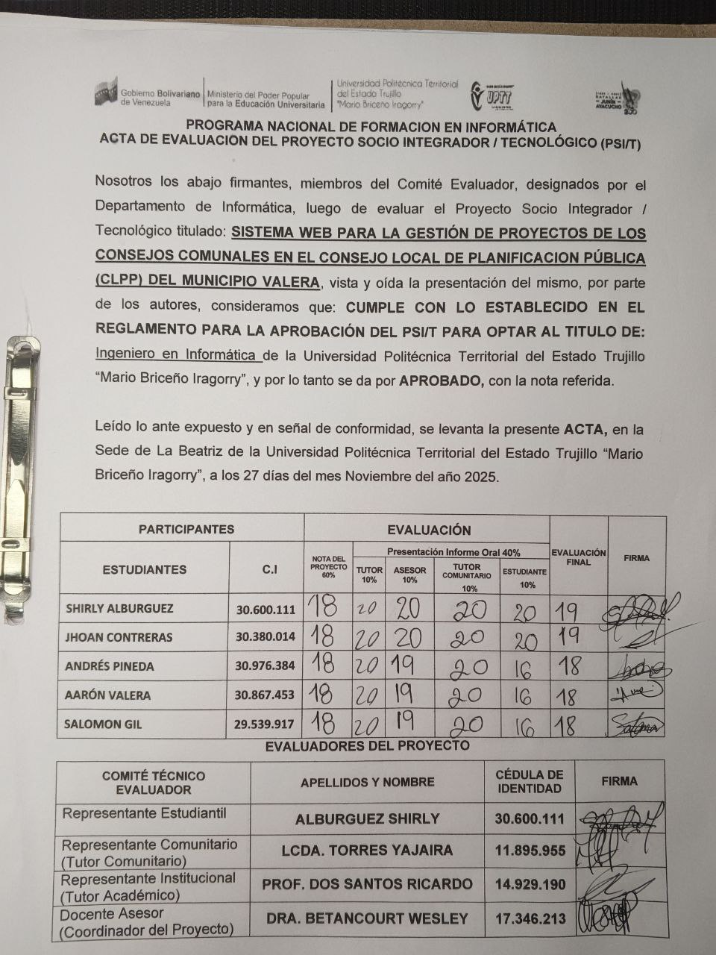

INDICE GENERAL

PARTE I 9
DIAGNÓSTICO SITUACIONAL 9
Descripción del contexto 9
b. Naturaleza de la organización: 10
Misión 10
c. Localización geográfica 14
d. Historia de la comunidad 14
e. Nombre de las Organizaciones vinculadas a la Comunidad 15
Descripción del Diagnostico Situacional 15
Descripción de las Visitas Comunitarias 15
Identificación de las necesidades 20
Matriz FODA 22
Matriz CAME 23
Jerarquización y Selección de las necesidades 24
Matriz de Priorización 25
Alternativas de Solución 28
Propósitos u Objetivos 32
Justificación e Impacto Social de la Alternativa de Solución 35
Beneficiarios Directos 39
Beneficiarios Indirectos 39
- Autoridades institucionales, quienes contarán con reportes más precisos para la toma de decisiones. 39
- Otras instituciones que puedan replicar la solución como parte de sus procesos de modernización. 39
PARTE II 42
MARCO TEÓRICO 42
Antecedentes 42
Bases Teóricas 47
PARTE III 55
MARCO METODOLÓGICO 55
1.- Tipo de Investigación 55
2.- Modalidad de la Investigación 56
Primera Etapa: Diagnóstico 57
Segunda Etapa: Programación 57
3.- Técnica e Instrumentos de Recolección de Datos 58
4.- Técnicas de procesamiento y análisis de datos 60
5.- Metodología para la Solución Tecnológica 61
Metodología del modelo espiral 61
PARTE IV 69
PRODUCTO FINAL 69
IMPLEMENTACIÓN DEL SISTEMA WEB 104
PARTE V 114
CONCLUSIÓN 114
RECOMENDACIONES 117
REFERENCIAS BIBLIOGRÁFICAS 119
ANEXOS 120

INDICE DE FIGURAS

Figura 1: Organigrama 11
Figura 2: Ubicación geográfica Consejo Local de Planificación Pública (CLPP) 14
Figura 3: Primera Visita Comunitaria 17
Figura 4: Segunda Visita Comunitaria 18
Figura 5: Tercera Visita Comunitaria 19
Figura 6: Cuarta Visita Comunitaria 20
Figura 7: Visita para la Jerarquización y Selección de las necesidades 24
Figura 8: Árbol de Problemas 27
Figura 9: Alternativas de solución 28
Figura 10: Visita para la realización de las alternativas de solución 29
Figura 11: Árbol General del problema y alternativas de solución 31
Figura 12: Diagrama de etapas y actividades del Modelo Espiral de seis riesgos 63
Figura 13: “Modelado de la base de datos del sistema web” 75
Figura 14: “Información General” 76
Figura 15: “¿Quiénes somos?” 76
Figura 16: “Nuestro equipo” 77
Figura 17: “Inicio de sesión” 78
Figura 18: “Panel de Administración” 79
Figura 19: “Gestión de Consejos Comunales” 80
Figura 19.1: “Gestión de Consejos Comunales (Parte inferior)” 81
Figura 20: “Registro de Consejos Comunales” 82
Figura 20.1: “Registro de Consejos Comunales (Parte inferior)” 83
Figura 21: “Listado de Consejos Comunales” 84
Figura 22: “Sistema de Gestión de Proyectos Comunitarios” 85
Figura 23: “Registro de Proyectos Comunitarios” 86
Figura 24: “Gestión de Plenarias y Reuniones” 87
Figura 24.1: “Gestión de Plenarias y Reuniones (Parte inferior)” 88
Figura 24.2: “Detalles de la plenarias” 89
Figura 24.3: “Edición de las plenarias” 90
Figura 24.4: “Edición de las plenarias” 91
Figura 25: “Gestión de Fotos de Proyectos” 92
Figura 26: “Detalles del Proyecto Comunitario” 93
Figura 26.1: “Detalles del Proyecto Comunitario” (parte inferior) 94
Figura 26.2: “Imprimir detalles de proyecto” 95
Figura 27: “Eliminar Proyecto” 96
Figura 28: “Galería Fotográfica” 97
Figura 29: “Control de asistencia” 98
Figura 30: “Historial de Registros” 99
Figura 31: “Gestión de Registros Semanales” 100
Figura 32: “Administrar Trabajadores” 101
Figura 33: “Cerrar Sesión” 102
Figura 34: “Respaldos del sistema” 103
Figura 35: “Carta de culminación de la fase de pruebas del proyecto” 105
Figura 36: “Implementación del sistema web” 106
Figura 37: “Carta de implementación del proyecto” 107
Figura 38: “Primera capacitación sobre el uso del sistema web” 108
Figura 39: “Carta de capacitación del equipo del CLPP” 109
Figura 40: “Segunda capacitación sobre el uso del sistema web” 110
Figura 41: “Tercera capacitación sobre el uso del sistema web” 111
Figura 42: “Primera carta de evaluación de proyecto” 112
Figura 43: “Segunda carta de evaluación de proyecto” 113

INDICE DE CUADROS

Cuadro 1: Matriz FODA 22
Cuadro 2: Matriz CAME 23
Cuadro 3: Matriz de Priorización 25
Cuadro 4: Matriz de Decisión 30
Cuadro 5: Cuadro de Propósitos u Objetivos del proyecto 34
Cuadro 6: Plan de Acción (IAP) 41
Cuadro 7: Asignación de roles. 64
Cuadro 8: Plan de actividades. 66
Cuadro 9: Diagrama de Grantt. 67
Cuadro 10: Plan de Acción (IAP) 68
Cuadro 11: Requerimientos funcionales y no funcionales. 70
Cuadro 12: Diagrama de caso de usos. 71
INDICE DE ANEXOS
Anexo A: Carta de presentación 121
Anexo B: Carta de aceptación 122
Anexo C: Ficha General del proyecto 123
Anexo D: Ficha de caracterización de la comunidad atendida 124
Anexo E: Ficha de caracterización de la comunidad atendida (2) 125
Anexo F: Ficha de caracterización de la comunidad atendida (3) 126
Anexo G: Ficha de caracterización de la comunidad atendida (4) 127
Anexo H: Ficha de caracterización de la comunidad atendida (5) 128
Anexo I: Control de planificación de actividades a desarrollar 129
Anexo J: Control de asesoría del proyecto 130
Anexo K: Control de asesoría del proyecto 131
Anexo L: Minuta de visita comunitaria 132
Anexo M: Planilla de control docente asesor 133
Anexo N: Control de asesoría del proyecto 134
Anexo O: Minuta de visita comunitaria 135
Anexo P: Formato de control de planificación de actividades a desarrollar 136
Anexo Q: Planilla de control de asesoría del proyecto 137
Anexo R: Minuta de visita comunitaria 138
Anexo S: Planilla de control de asesoría del proyecto 139
Anexo T: Minuta de visita comunitaria 140
Anexo U: Planilla de control docente asesor 141
Anexo V: Asignación de actividad para siguiente entrevista 142
Anexo W: Planilla de control docente asesor 143
Anexo X: Asignación de actividad para siguiente entrevista 144
Anexo Y: Planilla de control tutor institucional del proyecto 145
Anexo Z: Asignación de actividad para siguiente entrevista 146
Anexo AA: Planilla de socialización trayecto II 147
Anexo BB: Planilla de socialización trayecto II 148
Anexo CC: Formato de control de planificación de actividades a desarrollar 149
Anexo DD: Planilla de control de asesoría del proyecto 150
Anexo EE: Minuta de visita comunitaria 151
Anexo FF: Planilla de control tutor institucional del proyecto 152
Anexo GG: Asignación para la siguiente entrevista 153
Anexo HH: Planilla de control docente asesor 154
Anexo II: Asignación para la siguiente entrevista 155
Anexo JJ: Planilla de control de asesoría del proyecto 156
Anexo KK: Minuta de visita comunitaria 157
Anexo LL: Planilla de control de asesoría del proyecto 158
Anexo MM: Minuta de visita comunitaria 159
Anexo NN: Planilla de control docente asesor 160
Anexo OO: Planilla de control de asesoría del proyecto 161
Anexo PP: Minuta de visita comunitaria 162
Anexo QQ:Planilla de control de asesoría del proyecto 163
Anexo RR: Minuta de visita comunitaria 164
Anexo SS: Planilla de control de asesoría del proyecto 165
Anexo TT: Minuta de visita comunitaria 166
Anexo UU: Planilla de control tutor institucional del proyecto 167
Anexo VV: Asignación para la siguiente entrevista 168
Anexo WW: Planilla de control docente asesor del proyecto 169
Anexo XX: Asignación para la siguiente entrevista 170
Anexo YY: Carta de culminación de proyecto 171
Anexo ZZ: Carta de implementación del producto tecnológico 172
Anexo AAA: Instrumento de evaluación final del proyecto 173
Anexo BBB: Evaluación final del proyecto 174
Anexo CCC: Resumen 175
Anexo DDD: Resumen (2) 176

RESUMEN
El siguiente proyecto presenta una propuesta para implantar un Sistema Web para la gestión de proyectos de los Consejos Comunales en el Consejo Local de Planificación Pública (CLPP), Del Municipio Valera, parroquia Mercedes Díaz, Estado Trujillo. Para el logro de las metas se desarrollaron los siguientes objetivos específicos: Determinar los requerimientos del sistema web, Diseñar la arquitectura del sistema, incluyendo base de datos y módulos, Establecer un plan de mantenimiento y actualización del sistema, Implementar procedimientos de respaldo y seguridad de datos, Capacitar al personal técnico para el soporte continuo del sistema, Elaborar el manual de usuario del sistema web, Capacitar al personal administrativo del CLPP en el uso del sistema. Así mismo, para el diseño y modelado de la página se utilizó los lenguajes de programación CSS PHP, MYSQL, y HTML, en la estructura de las bases de datos se usó PhpMyAdmin. Elaboración del plan de acción para la puesta en marcha del sistema web, se procedió a subirlo en internet. Desde el punto de vista metodológico este estudio es de tipo positivista cualitativo y se corresponde con diseño de trabajo factible, con características documental y de campo. La importancia de este proyecto está representada en los beneficios otorgados a los ciudadanos y ciudadanas del municipio Valera, así como también a los consejos comunales, que amerite información sobre los proyectos, planes o acontecimientos del (CLPP), para vincularse al gobierno electrónico que sirve de medio para la toma de decisiones en la planificación municipal.

Palabras claves: Sistema web, gestión, consejos comunales.

INTRODUCCIÓN
Para poder entender y desarrollar un proyecto socio-tecnológico, es necesario conocer de cerca la realidad de una comunidad, identificar sus problemas y buscar una forma de resolverlos usando la tecnología como herramienta principal. En este caso, el proyecto se enfocó en el Consejo Local de Planificación Pública (CLPP) del municipio Valera, parroquia Mercedes Díaz, donde se observó la necesidad de contar con un sistema que ayude a mejorar la organización, almacenamiento y consulta de la información sobre los consejos comunales y los proyectos que manejan.
Este trabajo tiene como objetivo principal implementar un sistema web que facilite la gestión de los proyectos del CLPP. Con esta herramienta, se busca optimizar el tiempo de trabajo, reducir los errores en los registros y hacer más fácil el acceso a la información tanto para los trabajadores como para la comunidad.
Además, el proyecto se realizó siguiendo la metodología de Investigación Acción Participativa (IAP), lo que permitió trabajar directamente con las personas del consejo, conocer sus necesidades y crear una solución adaptada a su realidad. A lo largo del proceso se aplicaron encuestas, visitas y reuniones con el personal del CLPP para entender cómo realizan sus tareas y qué se podía mejorar.
El sistema fue diseñado con lenguajes como HTML, CSS, PHP y MySQL, buscando que funcione sin complicaciones incluso en las computadoras de la oficina, las cuales son de gama baja. También se pensó en que el sistema sea fácil de usar, con una interfaz sencilla y funciones claras para los usuarios.
Durante el desarrollo del proyecto se crearon los módulos y submódulos principales del sistema, como el registro, la edición, eliminación, consulta y generación de reportes. Se realizaron pruebas en las computadoras del CLPP para comprobar su funcionamiento y se capacitó al personal encargado en su uso, garantizando que pudieran manejarlo sin dificultad. El administrador tiene la posibilidad de agregar, modificar o eliminar información, mientras que el usuario invitado solo puede visualizar los datos registrados.
Con la ejecución del proyecto se logró cumplir con los objetivos propuestos, ofreciendo una herramienta práctica que mejora el manejo de la información dentro del CLPP y agiliza las actividades administrativas. El sistema ayuda a mantener la información organizada y permite obtener reportes de manera rápida y eficiente.
En conclusión, el desarrollo de este sistema web representa un avance importante para la institución, ya que moderniza el trabajo del CLPP y demuestra que, con el uso correcto de la tecnología, se pueden optimizar los procesos internos, mejorar la comunicación y fortalecer la gestión comunitaria del municipio.

PARTE I

DIAGNÓSTICO SITUACIONAL

Para Kotler (2016) y Gómez (2013) el diagnóstico situacional es el proceso por el cual mediante el uso de métodos y técnicas de investigación organizacional se analizan y evalúan las organizaciones con propósitos de investigación o de intervención. El diagnóstico guía las acciones de cambio y transformación organizacional. Permite seleccionar las técnicas de intervención más convenientes a utilizar para resolver el o los problemas detectados e incrementar su efectividad.
En el presente estudio, se aborda la comunidad del Consejo Local de Planificación Pública (CLPP) como el núcleo fundamental para la comprensión y resolución de problemáticas sociales. Reconociendo que la comunidad del CLPP posee su propia identidad, cultura y dinámicas sociales, este trabajo se centra en la importancia de involucrar a sus miembros en un proceso de investigación acción participativa (IAP). A través de este enfoque, se busca no solo identificar las necesidades y desafíos que enfrenta la comunidad, sino también fomentar un sentido de pertenencia y empoderamiento entre sus integrantes.

Descripción del contexto
a. Razón social: Consejo Local de Planificación Pública (CLPP)
El Consejo Local de Planificación Pública, es la instancia de planificación en el municipio y el órgano encargado de diseñar el plan municipal de desarrollo y los demás planes municipales, en concordancia con los lineamientos del plan de desarrollo económico y social de la nación, los demás planes nacionales y los planes estadales, garantizando la participación ciudadana y protagónica en su formulación, ejecución, seguimiento, evaluación y control, en articulación con el sistema nacional de planificación pública.

b. Naturaleza de la organización:

Misión

Ser el garante del derecho constitucional a la participación protagónica, libre y democrática en la toma de decisiones en todo el ámbito municipal, defendiendo, formulando, priorizando, direccionado y armonizando las políticas públicas y el debido seguimiento, evaluación y control de ellas, en concordancia con lo establecido en el plan de desarrollo económico y social de la nación, el plan estatal, municipal y comunal de desarrollo, con infraestructura tecnológica, informativa y comunicacional de avanzada, que amerite el establecimiento de los parámetros para la construcción de una sociedad democrática, de igualdad, equidad y justicia social.

Visión

Ejercer la función de planificación como cuarta función del Poder Público Municipal y Órgano del tercer nivel del sistema Nacional de planificación, encargado de diseñar el Plan Municipal de Desarrollo y los demás planes municipales, que viabiliza e impulsa la participación ciudadana y protagónica, garantizando la articulación con los planes de desarrollo de los consejos comunales, las comunas, los estadales, regionales y nacionales, en su formulación, ejecución, seguimiento, evaluación y control. Procurando la elevación de la calidad de vida delo habitantes del municipio Valera.

Estructura organizativa

Plenaria

Secretario A

Presidente A

Vicepresidente A

Comisiones De Trabajo

Comisiones Especiales

Comision de coordinación

Comisiones permanentes

Desarrollo humano y social

Infraestructura y urbanismo

Desarrollo localy economia socioproductiva

Servivios publicos y medio ambiente

Sala tecnica

Profesional

Profesional

Profesional
Figura 1: Organigrama
Fuente: Investigadores (2025)

Valores

El Consejo de Planificación Pública, al ser un ente gubernamental está estrechamente relacionada con las comunidades y los consejos locales, por tal motivo está institución tiene valores fundamentales para la planificación y toma de decisiones en todo el ámbito municipal.
La construcción de una sociedad más justa y equitativa depende de la participación activa de la comunidad en la toma de decisiones. La democracia no solo garantiza la expresión de los ciudadanos, sino que también permite el ejercicio pleno de sus derechos. A través de procesos transparentes, se establece un modelo de gestión abierta, en el cual la planificación pública es clara y accesible para todos. Este enfoque fortalece el compromiso social, promoviendo el bienestar común y mejorando las condiciones de vida de los sectores más vulnerables.
Así mismo, en una sociedad basada en principios de equidad, se busca distribuir los recursos y oportunidades de manera justa, asegurando que todas las personas tengan acceso a los beneficios del desarrollo. Por otro lado, la corresponsabilidad, entendida como la colaboración entre ciudadanos y gobierno, permite que las iniciativas sean sostenibles en el tiempo y respondan verdaderamente a las necesidades de la comunidad. La solidaridad, a su vez, impulsa el apoyo mutuo y la creación de redes de ayuda, consolidando un sentido de comunidad que fortalece la cohesión social.
Por tal motivo, para lograr un cambio real y duradero, es imprescindible la innovación en estrategias de planificación local, incorporando nuevas metodologías que optimicen la gestión y el uso de los recursos. La justicia social debe ser una prioridad, enfocándose en el desarrollo equitativo y la atención de los grupos más desprotegidos. La integridad, como pilar de la administración pública, garantiza que las acciones sean éticas y transparentes. Finalmente, el trabajo en equipo entre instituciones y ciudadanos refuerza la cooperación y permite alcanzar objetivos comunes, consolidando una sociedad más unida y justa.

Departamentos

ALCALDÍA DEL MUNICIPIO VALERA:

- Consejo Local De Planificación Pública:
- Secretaría
- Sala Técnica

- Sindicatura Municipal

- Auditoría Interna

- Dirección General del Gobierno Municipal
- Dirección de Gestión del Talento Humano
- Dirección de Gestión Administrativa y Finanzas Públicas
- Dirección de la Oficina de Registro Civil Municipal
- Dirección para la Protección Social del Pueblo
- Dirección de Servicios Públicos Municipales
- Dirección de Gestión Territorial y Urbanística
- Dirección para la Economía Productiva Local

El Consejo Local de Planificación Pública

Es el departamento encargado de la planificación en el municipio y el órgano encargado de diseñar el plan municipal de desarrollo y los demás planes municipales, en concordancia con los lineamientos del plan de desarrollo económico y social de la nación.

c. Localización geográfica
Dirección: Valera, Estado Trujillo, Parroquia Mercedes Díaz, Av 12 entre calle 4 y 5 en el centro comercial “Alce” segundo piso loca 2-17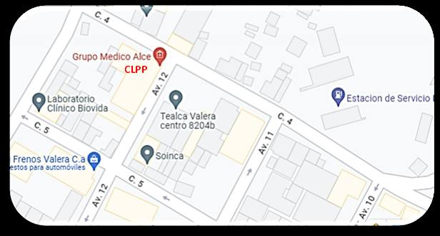

Figura 2: Ubicación geográfica Consejo Local de Planificación Pública (CLPP)
Fuente: Google Maps (2025)

d. Historia de la comunidad
Fundada en el 2010 creado por la ley de los consejos locales de administración pública por el alcalde Ali Quintero. Artículo 1. La presente Ley tiene por objeto establecer las disposiciones y bases para la organización y funcionamiento de los Consejos Locales de Planificación Pública, para hacer eficaz su intervención en la planificación que conjuntamente efectuará con el gobierno municipal respectivo, y el concurso de las comunidades organizadas.
Actualmente, el Consejo de Planificación Pública sigue en marcha y con una relevancia mayor, debido al funcionamiento de los consejos comunales, la planificación y la organización de los mismos, teniendo un papel más distinguido en cuanto al manejo de información, organización de eventos y control de los consejos comunales.
El 27 julio del año 2025 se efectuaron elecciones municipales quedando electo como alcalde el Lcdo. Alfredy Moreno, es importante destacar que se seguirá dando continuidad a este proyecto con los requerimientos que fueron establecidos anteriormente bajo la gestión de la Lcda. Angie Quintana, anterior autoridad municipal.

e. Nombre de las Organizaciones vinculadas a la Comunidad

En el presente estudio, se examina la vinculación de diversas organizaciones que juegan un papel fundamental en el desarrollo y fortalecimiento de la comunidad del Consejo Local de Planificación Publica.
Estas organizaciones incluyen consejos comunales, comunas, poderes populares, cooperativas, asociaciones de campesinos y aquellos jóvenes que posean un emprendimiento. Cada uno de estos actores vinculados, juega un papel muy importante debido que incentiva a aporta recursos, conocimientos y apoyo, creando un marco colaborativo que potencia las capacidades locales y contribuye a la mejora de las condiciones de vida para las comunidades de los consejos comunales y población en general.

Descripción del Diagnostico Situacional

Descripción de las Visitas Comunitarias
Según Rizo (2015) El diagnóstico comunitario surge como la primera fase en un trabajo de investigación, sobre todo si el investigador lo desarrollara con el método de investigación-acción participativa (IAP). El objetivo del artículo es generar un entramado teórico sobre el diagnóstico comunitario en la investigación acción, atendiendo a la necesidad de desarrollar algunas referencias sobre el abordaje en la comunidad que se investiga y ofrecer una serie de herramientas para ello; el cual fue metodológicamente sustentado en un diseño documental.
A través de dinámicas participativas, entrevistas y talleres, las visitas comunitarias facilitarán la identificación de necesidades prioritarias y promoverán un sentido de pertenencia entre los miembros de la comunidad. En este sentido, las visitas comunitarias son un paso esencial en la investigación, ya que permiten construir un conocimiento compartido que guiará las futuras acciones y estrategias a implementar. A continuación, se describen las visitas comunitarias realizadas a la comunidad del Consejo Local de Planificación Publica (CLPP).

Visita Comunitaria Nº1
Presentación de carta de aceptación.
Visita a la comunidad para presentarse ante ella y solicitar permiso para realizar el PSIT, entrega de carta de solicitud, recepción de carta de aprobación.
El día 29 de enero del presente año, el grupo de investigadores de la UPTT se manifestó en las oficinas del CLPP para presentar la propuesta del desarrollo de un proyecto socio tecnológico en su departamento.
Así mismo, se realizó una entrevista al personal del CLPP y se determinó que están de acuerdo en prestar sus oficinas para el desarrollo del proyecto, por lo que se designó el tutor Comunitario (Vicepresidenta Yajaira Torres) y las pautas pertinentes para elaborar el proyecto satisfactoriamente, además, las cartas de solicitud y aceptación fueron firmadas y selladas por la tutora designada. La visita fue exitosa, y la comunidad del CLPP demostró un alto nivel de compromiso e interés con el proyecto.
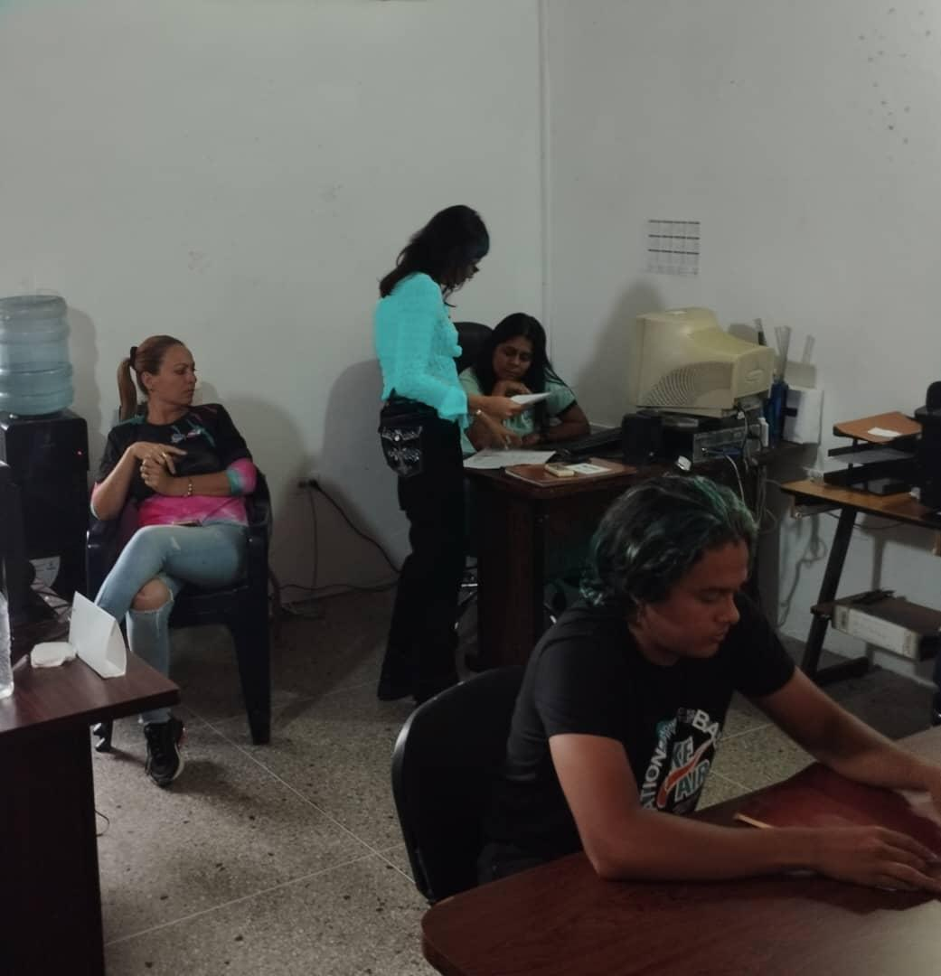
Figura 3: Primera Visita Comunitaria
Fuente: Investigadores (2025)

Visita Comunitaria Nº2
Establecimiento de cronogramas para realizar las visitas comunitarias y planteamiento de la idea para la aplicación web
El día 04 de febrero, se realizó la segunda visita a la institución, en donde se establecieron algunos parámetros para realizar las visitas una vez por semana. A su vez, se plantearon ideas para el desarrollo de la aplicación web, como necesidades o deficiencias que tienen a la hora de almacenar datos. Y, por último, planificar visitas futuras para tener la mayor recolección de datos y un buen desarrollo del sistema, tomando en cuenta y fomentando la participación del cliente.
El resultado de la visita fue satisfactorio, ya que se obtuvo los resultados deseados, teniendo un buen recibimiento por parte del personal y demostrando interés por el desarrollo del proyecto, aportando ideas y siendo muy colaboradores con el grupo de investigadores.

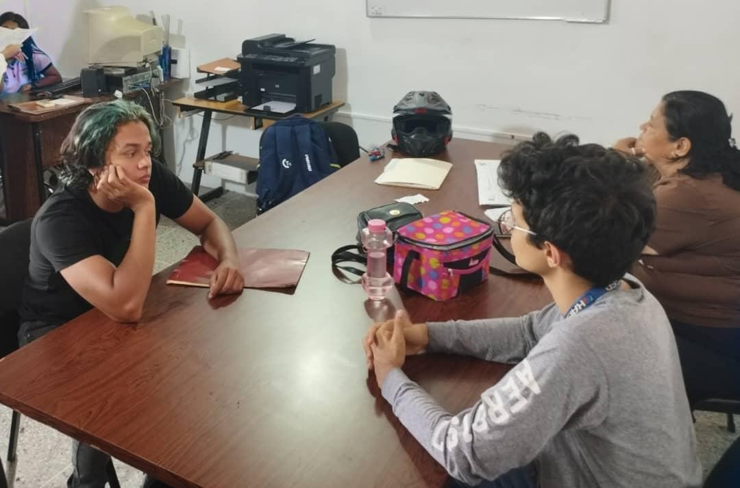
Figura 4: Segunda Visita Comunitaria
Fuente: Investigadores (2025)

Visita Comunitaria Nº3
Entrevista para la recolección de las necesidades requeridas

El día 21 de febrero, se realizó la tercera visita a la institución, con el fin de realizar una entrevista para la recolección de información acerca de las necesidades u debilidades que posee actualmente el departamento a la hora de almacenar datos.
De tal manera, el grupo investigador mantuvo una conversación con un miembro del departamento de la sala técnica, donde explicó que la principal deficiencia que poseen es recolectar y almacenar los datos de los consejos comunales, debido a que son muchas comunidades, parroquias y municipios y que dicha data tiene que ser actualizada constantemente para que no exista margen de error, ni perdida de la información
La visita fue completamente satisfactoria, ya que pudimos detectar el problema principal de la comunidad, para posteriormente desarrollar el diagnóstico situacional con la información obtenida.

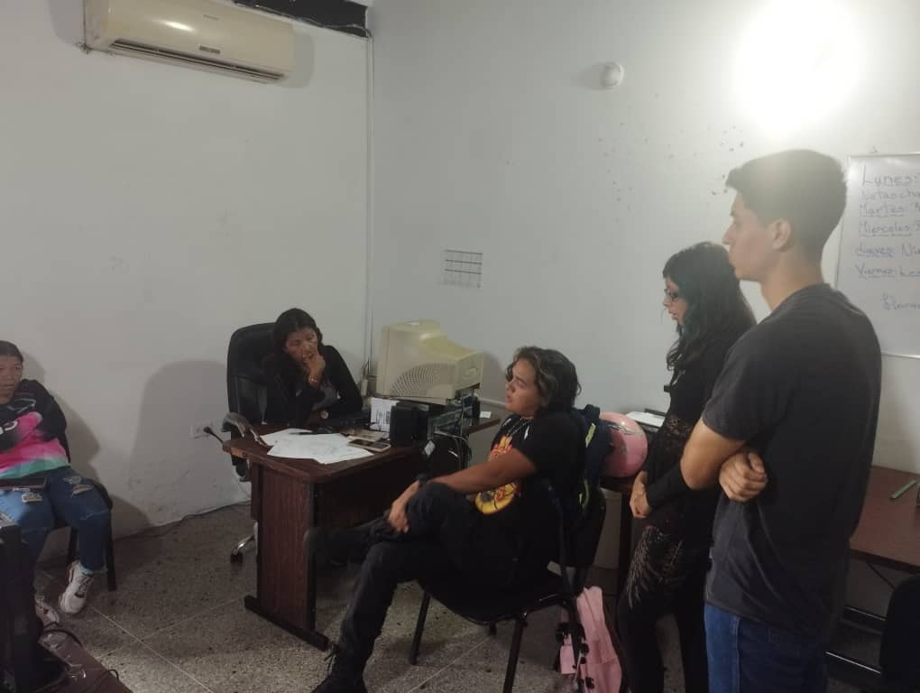
Figura 5: Tercera Visita Comunitaria
Fuente: Investigadores (2025)

Visita Comunitaria Nº4
Entrevista al personal del personal del Consejo local de planificación publica y exposición de la matriz FODA y la matriz CAME

Para el día 07 de marzo, se llevó a cabo la tercera visita a la comunidad, donde se realizó una entrevista estructurada con preguntas anteriormente formuladas por el grupo de investigadores, así como también se realizó la inspección a los equipos pertinentes del departamento y por último, se procedió a exponer la matriz FODA y la matriz CAME ante el personal del CLPP, los cuales estuvieron de acuerdo y aprobaron dicho requerimiento.
Se puede manifestar que fue una visita completamente exitosa, ya que se obtuvieron los resultados deseados en cuanto a la recolección de información para la elaboración del proyecto y obtener avances significativos. Teniendo así, a un grupo de trabajadores dispuestos a ayudar para ser ayudados.
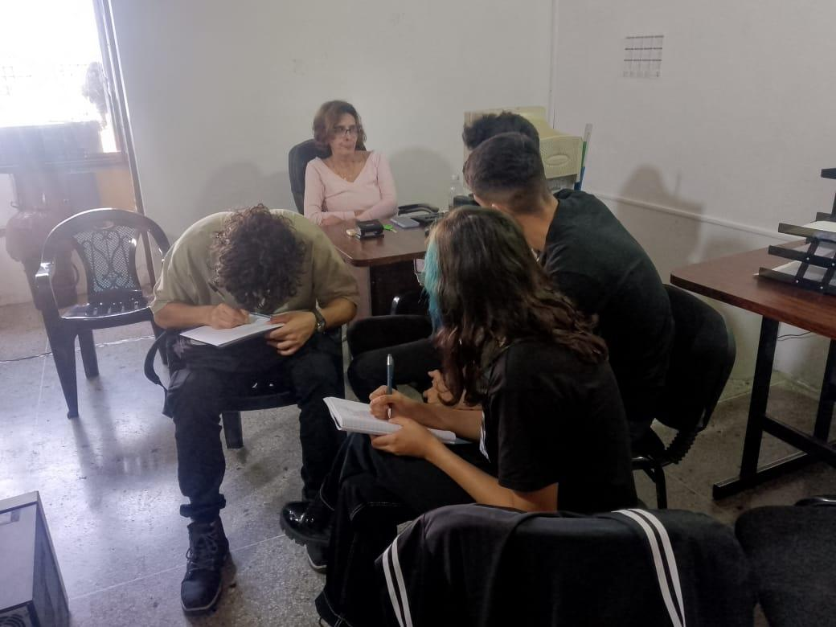
Figura 6: Cuarta Visita Comunitaria
Fuente: Investigadores (2025)

Identificación de las necesidades
En las visitas realizadas por el grupo investigador, se constató la deficiencia tecnológica y de intercomunicación con respecto al área de registro y almacenamiento de información. El personal realiza los trabajos manualmente, como los registros y almacenamiento de datos de todos los consejos comunales. Por lo que, no cuentan con un programa informático que permita registrar y almacenar datos con el propósito de automatizar la información.
Así mismo, en dichas instalaciones no tiene una manera de difundir sus actividades e interactuar con el público mediante el internet, por lo que es necesario dar reconocimiento público por medio de redes sociales, y por último, el personal tiene poco conocimiento informático, por lo cual es obligatorio realizar capacitaciones al personal para el manejo de un sistema y base de datos.
No obstante, la matriz FODA complementa este diagnóstico al ofrecer una herramienta visual que facilita la comprensión de las dinámicas internas y externas que afectan a la comunidad. A través del análisis de fortalezas y debilidades, así como de oportunidades y amenazas, se puede identificar estrategias que potencien los recursos locales y aborden las limitaciones existentes.

Matriz FODA
FORTALEZAS | OPORTUNIDADES
- El CLPP cuenta con respaldo institucional y legal.  - Acceso al personal capacitado en planificación pública.  - Infraestructura física disponible para la operatividad.  - Relación directa con comunidades para gestionar proyectos. | - Posibilidad de modernizar su gestión con nuevas tecnologías.  - Colaboración con universidades y entes gubernamentales.  - Mayor acceso financiero para proyectos digitales.  - Digitalización de procesos administrativos para mayor eficiencia
DEBILIDADES | AMENAZAS
- Falta de sistema automatizado para gestión de información.  - Procesos administrativos burocráticos y lentos.  - Bajo nivel de digitalización y manejo de tecnología.  - Dificultad en la comunicación entre departamentos. | - Falta de presupuesto para mantenimiento de sistemas digitales.  - Resistencia al cambio por parte del personal.  - Posibles ataques de ciberseguridad a los sistemas implementados.  - Cambios en normativas que afecten la implementación del sistema.
Cuadro 1: Matriz FODA
Fuente: Elaborado por los Investigadores (2025)

Matriz CAME
CORREGIR | AFRONTAR
- Implementar un sistema de información para optimizar la gestión de proyectos.  - Reducir la burocracia digitalizando procesos administrativos.  - Capacitar al personal en herramientas digitales y manejo de datos.  - Mejorar la comunicación interna con herramientas colaborativas en línea. | - Establecer medidas de seguridad informática para proteger los datos del CLPP.  - Gestionar financiamiento para mantenimiento y actualización tecnológica.  - Desarrollar estrategias de sensibilización para reducir la resistencia al cambio.  - Mantenerse actualizado con las regulaciones para garantizar el cumplimiento normativo.
MANTENER | EXPLOTAR
- Continuar fortaleciendo la relación con las comunidades para la planificación de proyectos.  - Mantener el respaldo institucional y la credibilidad del CLPP.  - Seguir aprovechando la infraestructura disponible para la operatividad eficiente.  - Potenciar el equipo humano capacitado en planificación pública. | - Desarrollar alianzas con universidades y entes gubernamentales para mejorar la digitalización.  - Aplicar a programas de financiamiento para modernización tecnológica.  - Fomentar la automatización de procesos administrativos para aumentar la eficiencia.  - Promover la digitalización como parte del desarrollo institucional.
Cuadro 2: Matriz CAME
Fuente: Elaborado por los Investigadores (2025)

Luego de realizar las visitas comunitarias y de presentar la matriz FODA de la comunidad se puede afirmar que la comunidad presenta las siguientes necesidades:
- Falta de un sistema de información para gestión de los consejos comunales.
- Deficiencia en la comunicación con comunidades.
- Falta de capacitación tecnológica del personal.
- Procesos burocráticos lentos.
- Riesgo de pérdida de información en archivos físicos.
- Dependencia de procesos manuales.

Jerarquización y Selección de las necesidades

La jerarquización y selección de necesidades en el contexto de la Investigación Acción Participativa (IAP) es un proceso fundamental que permite priorizar los problemas más relevantes para la comunidad, asegurando que las acciones a implementar sean efectivas y pertinentes.
Una vez identificadas las necesidades, se procede a analizarlas en función de criterios como la urgencia, el impacto potencial y la viabilidad de abordarlas. De modo que, se realizó una visita específicamente para detectar todas aquellas necesidades que posee la comunidad que deben ser atendidas, para posteriormente seleccionar la de carácter más urgente por medio de la matriz de priorización.

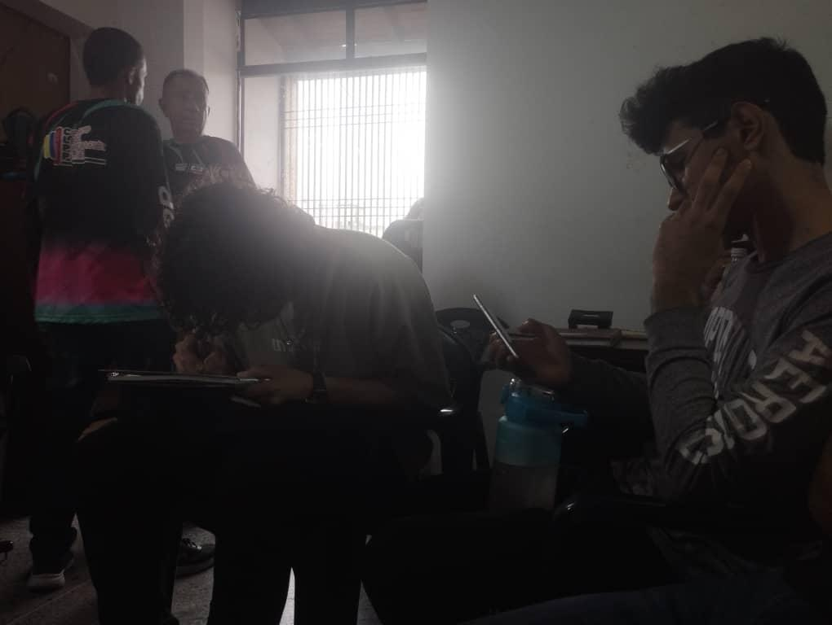
Figura 7: Visita para la Jerarquización y Selección de las necesidades
Fuente: Investigadores (2025)

Utilizando la técnica MATRIZ DE PRIORIZACIÓN, se ordenan las necesidades según su importancia para los participantes. Este proceso busca alcanzar un consenso sobre cuáles problemas deben ser atendidos primero, considerando los recursos disponibles y las capacidades de acción de la comunidad.
Luego de la jerarquización, se seleccionan las necesidades más críticas que se abordarán.

A continuación, evaluaremos cada necesidad en una escala del 1 al 5 (siendo 1 bajo y 5 alto) según los criterios mencionados.

Matriz de Priorización

 | Necesidad | Impacto | Urgencia | Esfuerzo | Costo | Factibilidad | Puntuación  Total
1 | ausencia de un sistema de información para el registro y control de consejos comunales | 5 | 5 | 5 | 4 | 5 | (5+5+5+4+5)/5 = 4.8
2 | Equipos  Desactualizado | 3 | 3 | 4 | 5 | 4 | (3+3+4+5+4)/5 = 3.8
3 | Poco reconocimiento publico | 4 | 4 | 3 | 2 | 3 | (4+4+3+2+3)/5 = 3.2
4 | Limitación  presupuestaria | 4 | 4 | 2 | 4 | 3 | (4+4+2+4+3)/5 = 3.2

Cuadro 3: Matriz de Priorización
Fuente: Elaborado por los Investigadores (2025)

Una vez seleccionada la necesidad a atender se elabora el árbol de problemas:

1. Problema Central

Ausencia de un sistema web eficiente en el CLPP

2. Causas del Problema

Causas Directas:
- Procesos administrativos manuales y burocráticos.
- Falta de capacitación del personal en herramientas digitales.
- Deficiencia en la comunicación entre departamentos.
- Infraestructura tecnológica en condiciones inadecuadas
- Ausencia de una plataforma centralizada para gestionar la información.

Causas Indirectas:
- Limitaciones presupuestarias para la inversión en tecnología.
- Resistencia al cambio por parte del personal administrativo.
- Falta de una estrategia clara para la digitalización del CLPP.

3. Efectos del Problema

Efectos Directos:
- Retrasos en la gestión de proyectos comunitarios.
- Pérdida de información clave en documentos físicos.
- Baja transparencia en la gestión de los recursos del CLPP.
- Insatisfacción de la comunidad por falta de respuestas oportunas.

Efectos Indirectos:
- Desorganización en la asignación de proyectos y seguimiento de actividades.
- Pérdida de credibilidad del CLPP ante la comunidad.
- Dificultad para adaptarse a nuevas normativas y procedimientos digitales.

A continuación, se presenta de manera gráfica el Árbol de Problemas del CLPP.
Procesos administrativos manuales y burocráticos.
Falta de capacitación del personal en herramientas digitales.
Deficiencia en la comunicación entre departamentos.
Infraestructura tecnológica en condiciones inadecuadas

.

Ausencia de un sistema de web en el Consejo Local de Planificación Publica

Pérdida de información clave en documentos físicos.
Baja transparencia en la ejecución de proyectos.
Retraso en la gestión de proyectos comunitarios.
Insatisfacción de la comunidad por falta de respuestas oportunas.
Figura 8. Árbol

Figura 8: Árbol de Problemas
Fuente: Elaborado por los investigadores (2025)

Alternativas de Solución

Para desarrollar alternativas de solución en el contexto del Consejo Local de Planificación Pública (CLPP), es fundamental seguir un proceso estructurado que involucre tanto al personal del organismo como a la comunidad en cada etapa. A continuación, se presentan los pasos clave que guían este proceso:
- Realizar encuentros con el equipo del CLPP y representantes comunitarios para identificar las opciones tecnológicas más viables para optimizar la gestión y comunicación del organismo.
- Evaluar las necesidades específicas del CLPP y determinar qué solución permite mejorar la eficiencia en la planificación y ejecución de proyectos.
- Analizar la viabilidad de cada alternativa en términos de costos, capacitación del personal y sostenibilidad a largo plazo.

A continuación, se presenta de manera gráfica las Alternativas de solución:

Ausencia de un sistema web en el Consejo Local de Planificación Publica
Uso de archivos físicos
Mantener la gestión manual mediante documentos impresos y archivados. No requiere inversión en tecnología, pero presenta altos riesgos de pérdida de información y dificultades en el acceso a datos.
Sistema basado en hojas de cálculo
Digitalización parcial utilizando herramientas como Excel. Facil implementación con menor costo, pero con limitaciones en seguridad y gestión de grandes volúmenes de datos.
Sistema Web
Implementación de una plataforma digital para la gestión automatizada de la información del CLPP. Requiere inversión inicial y capacitación del personal, pero garantiza una solución sostenible a largo plazo.
Figura 9: Alternativas de solución
Fuente: Elaborado por los investigadores (2025)
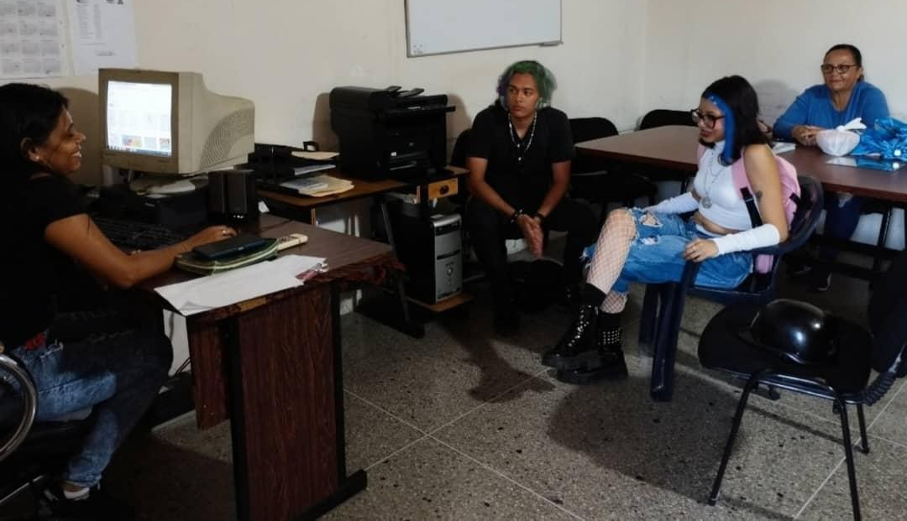
Figura 10: Visita para la realización de las alternativas de solución
Fuente: Investigadores (2025)

Soluciones planteadas para mejorar la gestión del CLPP

Problema
Ausencia de un sistema de control y registro de los consejos comunales del Consejo Local de Planificación Publica.

Alternativas de Solución
- Implementación de Uso de archivos físicos.
- Implementar un Sistema con hojas de cálculo
- Implementar un Sistema Web para de control y registro de los consejos comunales del Consejo Local de Planificación Publica.

Criterios
- Inversión inicial y costos de mantenimiento.
- Facilidad de implementación y uso diario.
- Nivel de seguridad y control contra fraudes.
- Eficiencia en el registro y cálculo de horas trabajadas.
- Adaptación a las normativas venezolanas.

Peso de los Criterios
- Costo: 9
- Facilidad de Uso: 9
- Seguridad: 10
- Eficiencia: 10
- Cumplimiento Legal: 8

A continuación, se presenta la matriz de decisión:

Criterio | Peso | Opción A:  Uso de archivos físicos | Opción B:  Sistema con hojas de calculo | Opción C:  Sistema de  Información  Web
Costo | 9 | 6 | 7 | 9
Facilidad de  Uso | 9 | 9 | 7 | 9
Seguridad | 9 | 2 | 5 | 10
Eficiencia | 10 | 3 | 6 | 10
Cumplimiento Legal | 9 | 5 | 7 | 8
 |  | 5 | 6.4 | 9.2
Cuadro 4: Matriz de Decisión
Fuente: Investigadores (2025)

Según la matriz de decisión, la Opción C: Implementar un Sistema Web obtiene la puntuación total más alta (9), lo que la convierte en la mejor alternativa para el CLPP. Esta opción ofrece un equilibrio entre costo, facilidad de uso, seguridad, eficiencia y cumplimiento legal, adaptándose a las necesidades de la comunidad y a las tendencias actuales en gestión de personal. Aunque la opción del sistema con hojas de cálculo, es también una alternativa viable, sin embargo, el Sistema Web proporciona mayor flexibilidad y funcionalidades adicionales que pueden ser beneficiosas a largo plazo.
Seguidamente se presenta de manera gráfica el siguiente Árbol General donde se define el problema a resolver, las causas, alternativas de solución.
Digitalización de procesos administrativos
Capacitación del personal en el uso del sistema
Adquisición de infraestructura tecnológica adecuada
Creación de mecanismos de comunicación eficiente entre departamentos

.

Implementar un sistema web para el Consejo Local de Planificación Publica

Almacenamiento seguro y accesible de la información
Mayor transparencia en la administración pública
Mejora en la eficiencia y rapidez en la gestión de proyectos
Mayor satisfacción de la comunidad con la gestión del CLPP

Figura 11: Árbol General del problema y alternativas de solución
Fuente: Elaborado por los investigadores (2025)

Propósitos u Objetivos
Para abordar el problema principal identificado en el CLPP, la falta de un sistema de información web para la gestión eficiente de sus procesos administrativos, es necesario seguir un proceso definido por líneas de acción.
Estas líneas consideran la implementación de la alternativa de solución previamente seleccionada por la comunidad.

Objetivo general
Implementar un sistema web para la gestión de proyectos de los consejos comunales en el Consejo Local Planificación Pública.

Objetivos Intermedios
1. Desarrollar un sistema web eficiente para la gestión del CLPP.
- Actividad 1: Realizar entrevistas con los encargados administrativos del CLPP para identificar sus necesidades y expectativas sobre el sistema web.
- Actividad 2: Analizar los procesos actuales del CLPP para identificar áreas de mejora y requerimientos específicos.
- Actividad 3: Revisar la normativa vigente aplicable al CLPP para garantizar el cumplimiento legal del sistema.
- Actividad 4: Elaborar un documento de especificaciones de requerimientos detallando funcionalidades y características necesarias.
- Actividad 5: Seleccionar la plataforma y herramientas tecnológicas adecuadas para el desarrollo del sistema.
- Actividad 6: Diseñar la arquitectura del sistema, incluyendo base de datos, interfaz de usuario y módulos de funcionalidad.
- Actividad 7: Desarrollar prototipos del sistema para validar el diseño y obtener retroalimentación de los usuarios.

2. Garantizar la sostenibilidad y mantenimiento del sistema implementado.
- Actividad 1: Establecer un plan de mantenimiento periódico para realizar actualizaciones y parches de seguridad.
- Actividad 2: Implementar un sistema de respaldo de datos para proteger la información del sistema.
- Actividad 3: Entrenar al personal encargado del soporte técnico para asegurar la resolución eficiente de problemas a futuro.
- Actividad 4: Realizar evaluaciones periódicas de desempeño para identificar posibles mejoras en la infraestructura tecnológica.
- Actividad 5: Desarrollar y actualizar documentación técnica para facilitar futuras modificaciones y ampliaciones del sistema.

3. Capacitar al personal administrativo del CLPP en el uso del sistema de información web, garantizando su manejo eficiente y autónomo.
- Actividad 1: Desarrollar e implementar un programa de capacitación sobre el uso del sistema.
- Actividad 2: Proporcionar soporte técnico y resolver problemas que puedan surgir durante la capacitación y uso del sistema.

Objetivos Específicos
Para el Objetivo específico 1:
- Determinar los requerimientos del sistema web para la gestión del CLPP.
- Diseñar la arquitectura del sistema, incluyendo base de datos y módulos.
Para el Objetivo específico 2:
Establecer un plan de mantenimiento y actualización del sistema.
- Implementar procedimientos de respaldo y seguridad de datos.
- Capacitar al personal técnico para el soporte continuo del sistema.
Para el Objetivo específico 3:
- Elaborar el manual de usuario del sistema web.
- Capacitar al personal administrativo del CLPP en el uso del sistema.
Finalmente, se presentará de manera gráfica la estructura de los propósitos y objetivos del proyecto socio-integrador tecnológico:

OBJETIVO GENERAL | OBJETIVOS INTERMEDIOS | OBJETIVOS ESPECÍFICOS
Implementar un sistema web para la gestión de proyectos de los consejos comunales en el Consejo Local Planificación Pública. | Desarrollar un sistema web eficiente para la gestión del CLPP. | Determinar los requerimientos del sistema web para la gestión de los proyectos de los consejos comunales.
 |  | Diseñar la arquitectura del sistema, incluyendo base de datos y módulos.
 | Garantizar la sostenibilidad y mantenimiento del sistema implementado. | Establecer un plan de mantenimiento y actualización del sistema.
 |  | Implementar procedimientos de respaldo y seguridad de datos.
 |  | Capacitar al personal técnico para el soporte continuo del sistema.
 | Capacitar al personal administrativo del CLPP en el uso del sistema web, garantizando su manejo eficiente y autónomo. | Elaborar el manual de usuario del sistema web y capacitar al personal administrativo del CLPP
Cuadro 5: Cuadro de Propósitos u Objetivos del proyecto
Fuente: Elaborado por los Investigadores (2025)

Justificación e Impacto Social de la Alternativa de Solución

Teórica
El desarrollo de un sistema de información web se fundamenta en teorías de la gestión administrativa y el uso de tecnologías de la información para la optimización de procesos. Según Ken Laudon y Jane Laudon (2017), la automatización de registros reduce los errores humanos y mejora la eficiencia operativa.
Este proyecto sigue estos principios al implementar un sistema de control de asistencia digital, eliminando el uso de registros manuales y promoviendo la precisión en la gestión de personal.

Técnica
Para dar cumplimiento a los objetivos de esta investigación, se procedió a diseñar el prototipo de sitio web. Para tal fin, se programó en varios lenguajes tal como:
- El desarrollo del código se realizó en el editor de texto Sublime Text.
- Para la estructuración de la página se utilizó el lenguaje de programación HTML, en el cual se realizaron los formularios y estructuras.
- Para el modelado y diseño de la página se utilizó el lenguaje de programación CSS, en el cual luego de realizar las respectivas preguntas a la jefa de la institución, se realizó dicho diseño.
- Para la creación de la base de datos se utilizaron, el gestor de base de datos Appserv, el cual cuenta con las aplicaciones de Apache que es el servidor local para montar la página, y los lenguajes de programación Mysql y PHP.
- Para la creación de la base, se utilizó el PHPmyadmin, dicha interfaz sirve para la creación y relación de tablas de una base de datos de una manera más fácil y eficiente.

Legal
El soporte jurídico en el que se sustenta este proyecto está reflejado en lo planteado en la Constitución de la República de Venezuela (diciembre 1999), de acuerdo a lo estableció en los siguientes artículos:

Artículo 102. La educación es un derecho humano y un deber social fundamental, es democrática, gratuita y obligatoria. El Estado la asumirá como función indeclinable y de máximo interés en todos sus niveles y modalidades, y como instrumento del conocimiento científico, humanístico y tecnológico al servicio de la sociedad.

Artículo 110. El Estado reconocerá el interés público de la ciencia, la tecnología, el conocimiento, la innovación y sus aplicaciones y los servicios de información necesarios por ser instrumentos fundamentales para el desarrollo económico, social y político del país, así como para la seguridad y soberanía nacional.

Artículo 166. Cada Estado se creará un Consejo de Planificación y Coordinación de Políticas Públicas, presidido por el Gobernador o Gobernadora e integrado por los Alcaldes o Alcaldesas, los directores o directoras estadales de los ministerios; y una representación de los legisladores elegidos o legisladoras elegidas por el Estado a la Asamblea Nacional, del Consejo Legislativo, de los concejales o concejalas y de las comunidades organizadas, incluyendo las indígenas donde las hubiere. El mismo funcionará y se organizará de acuerdo con lo que determine la ley.
Pasando al segundo nivel, donde se ubica las leyes orgánicas, leyes estatales, ordenanzas municipales, se hace referencia a los siguientes:

Ley 104. Es de la competencia exclusiva de los estados: 1. Dictar su Constitución para organizar los poderes públicos, de conformidad con lo dispuesto en esta Constitución. 2. La organización de sus Municipios y demás entidades locales y su división político-territorial, conforme a esta Constitución y a la ley. 3. La administración de sus bienes y la inversión y administración de sus recursos, incluso de los provenientes de transferencias, subvenciones o asignaciones especiales del Poder Nacional

Ley 105. El gobierno y la administración del Municipio corresponderán al Alcalde o Alcaldesa, quien será también la primera autoridad civil.
Ley 112. Son de la competencia del Municipio el gobierno y administración de sus intereses y la gestión de las materias que le asignen esta Constitución y las leyes nacionales, en cuanto concierne a la vida local, en especial la ordenación y promoción del desarrollo económico y social, desarrollo tecnológico.

Ley de Ciencia, Tecnología e Innovación.(LOCTI. agosto 2005). Declara el acceso y el uso de Internet para el desarrollo y participación ciudadana. Así como el uso de aplicaciones tecnológicas que beneficien a la población, para garantizar la información precisa y veraz como política prioritaria para el desarrollo cultural, económico, social y político de la República Bolivariana de Venezuela.

Artículo 1. La presente Ley tiene por objeto dirigir la generación de una ciencia, tecnología, innovación y sus aplicaciones, con base en el ejercicio pleno de la soberanía nacional, mediante la aplicación de conocimientos populares y académicos.

Gaceta Oficial Extraordinaria N.º 6.693 (01 de Abril de 2022)

Todas las instituciones, personas naturales y jurídicas, públicas y privadas que generen, desarrollen y transfieran los conocimientos científicos, tecnológicos, de innovación y sus aplicaciones, y en general todos los sujetos que favorezcan el desarrollo económico y mejoramiento de los procesos de producción de bienes y servicios.
En el tercer nivel se mencionan los proyectos en los que se basa la presente investigación como tal. Consejo Local de Planificación Pública (CLPP). En su ley, capítulo V, de la sala técnica

Artículo 19. El consejo local de planificación publica, tendrá que proveer la información integral automatizada, contar con herramientas tecnológicas con el propósito de asegurar la información sectorial codificada, necesaria para planificación, el control de gestión y la participación de la comunidad organizada.

Participante-Comunidad
Este proyecto involucra activamente a la comunidad institucional, ya que tanto el personal administrativo como el obrero se beneficiarán directamente de un sistema más ágil y confiable. La digitalización del proceso reducirá los conflictos derivados de errores en el registro de asistencia y mejorará la comunicación entre los distintos departamentos.

Línea de Investigación Vinculación del proyecto con el plan de desarrollo territorial PNF, líneas de investigación de los PNFI y la transversalidad:
El presente proyecto se encuentra enmarcado en la línea de investigación del Programa Nacional de Formación en Informática.

Beneficiarios Directos
- Personal administrativo y obrero de la institución, quienes experimentarán una mejora en la gestión de su asistencia y reducción de errores en los registros.
- Departamento de recursos humanos, que podrá optimizar su trabajo con un sistema digitalizado.

Beneficiarios Indirectos

Autoridades institucionales, quienes contarán con reportes más precisos para la toma de decisiones.

Otras instituciones que puedan replicar la solución como parte de sus procesos de modernización.

Plan de Acción General (IAP)
¿Qué? | ¿Cómo? | ¿Cuándo? | ¿Dónde? | ¿Para qué? | Recursos
- Diagnostico Situacional | - Aceptación del proyecto. | Visita #1  29/01/25 | Consejo Local de Planificación Publica (CLPP) | - Identificar las necesidades de la comunidad.  - Determinar las alternativas de solución.  - Seleccionar la alternativa de solución al problema detectado.  - Formular el objetivo general, intermedios y específicos del proyecto.  - Establecer la importancia del proyecto. | - Cuaderno  - Material impreso  - Teléfono  - Computadora
- Diagnostico Situacional | - Visitas comunitarias para la recolección de información. | Visita #2  04/02/25 | Consejo Local de Planificación Publica (CLPP) |  | - Cuaderno  - Material impreso  - Teléfono  - Computadora
- Diagnostico Situacional | - Observación Directa de la comunidad (reconocimiento de la infraestructura) | Visita #2  04/02/25 | Consejo Local de Planificación Publica (CLPP) |  | - Cuaderno  - Material impreso  - Teléfono  - Computadora
- Diagnostico Situacional | - Descripción del contexto. | Visita #3  21/02/25 | Consejo Local de Planificación Publica (CLPP) |  | - Cuaderno  - Material impreso  - Teléfono  - Computadora
- Diagnostico Situacional | - Recopilación de la filosofía institucional. | Visita #3  21/02/25 | Consejo Local de Planificación Publica (CLPP) |  | - Cuaderno  - Material impreso  - Teléfono  - Computadora
- Diagnostico Situacional | - Identificación de las necesidades. | Visita #3  21/02/25 | Consejo Local de Planificación Publica (CLPP) |  | - Cuaderno  - Material impreso  - Teléfono  - Computadora
- Diagnostico Situacional | - Jerarquización de las necesidades. | Visita #3  21/02/25 | Consejo Local de Planificación Publica (CLPP) |  | - Cuaderno  - Material impreso  - Teléfono  - Computadora
- Diagnostico Situacional | - Elaboración de la matriz FODA y CAME. | Visita #4  07/03/25 | Consejo Local de Planificación Publica (CLPP) |  | - Cuaderno  - Material impreso  - Teléfono  - Computadora
- Diagnostico Situacional | - Elaboración de la matriz de priorización. | Visita #4  07/03/25 | Consejo Local de Planificación Publica (CLPP) |  | - Cuaderno  - Material impreso  - Teléfono  - Computadora
2 Elaboración del marco referencial.  - Antecedentes  - Bases teóricas | Revisión de literatura con el tema objeto de estudio | Del 07 de marzo al 16 | - Biblioteca  - Internet | - Sustentar teóricamente el proyecto.  - Indagar sobre el tema objeto de estudio en investigaciones previas | - Cuaderno  - Material impreso  - Teléfono  - Computadora
3 Marco metodológico  - Tipo de investigación.  - Diseño e instrumento para la recolección de datos.  - Metodología para la solución tecnológica. | Revisión de literatura en material bibliográfico físico y digital. | Abril (4 semanas) | -Biblioteca  -Internet | Sustentar metodológicamente el proyecto para definir la metodología a emplear para desarrollare la solución tecnológica. | - Cuaderno  - Material impreso  - Teléfono  - Computadora
4 Desarrollo de la solución metodológica | Definir las frases de la metodología de la solución tecnológica:  -Comunicación con el cliente  -Planificación  -Análisis de riesgos  - Ingeniería  -Construcción y adaptación  - Evaluación del cliente | 13/05 hasta 19/07 | Consejo Local de Planificación Publica (CLPP) | Implementar la solución tecnológica (Sistema web para la gestión de los proyectos del consejo comunal en el CLPP) siguiendo la metodología espiral para dar soluciones a la problemática de la comunidad | - Cuaderno  - Material impreso  - Teléfono  - Computadora
5 Conclusiones y Recomendaciones del proyecto.  - Presentación de las referencias bibliográficas  - Anexos, soportes del proyecto. | - Redacción de las conclusiones tomando en cuenta los hallazgos y objetivos del proyecto. | Octubre | Consejo Local de Planificación Publica (CLPP) | - Dar a conocer los hallazgos del proyecto y recomendaciones a la comunidad, sugerencias para mantener el uso de la solución tecnológica.  - Listar las fuentes bibliográficas reseñadas en el proyecto.  - Validar el inicio, desarrollo e implementación del proyecto a la comunidad universitaria. | - Cuaderno  - Material impreso  - Teléfono  - Computadora
 | - Reseñar las referencias bibliográficas del proyecto. | Noviembre | Consejo Local de Planificación Publica (CLPP) |  | - Cuaderno  - Material impreso  - Teléfono  - Computadora
 | - Escaneo y organización de los soportes que validan el inicio, desarrollo y fin del proyecto. | Noviembre | Consejo Local de Planificación Publica (CLPP) |  | - Cuaderno  - Material impreso  - Teléfono  - Computadora
Cuadro 6: Plan de Acción (IAP)
Fuente: Investigadores (2025)

PARTE II

MARCO TEÓRICO

Antecedentes
Según Rodríguez (2024) realizó un informe de práctica empresarial titulado “Implementación De Un Sistema De Información Web Que Permita Mejorar La Gestión De Los Procesos Y Servicios De La Empresa Usocoello” de la Universidad Cooperativa De Colombia Campus Ibagué Espinal Facultad De Ingeniería De Sistemas Ibagué. El objetivo principal de esta investigación, fue la propuesta del desarrollo de un sistema de información web que permita mejorar la gestión de los procesos y servicios ofrecidos por la Empresa USOCOELLO.
Con el fin, de automatizar y centralizar el registro y gestión de los reportes diarios de la maquinaria, volquetas, vehículos, así como también la información relacionada con el mantenimiento y operaciones. Así mismo, la problemática primordial que se abordaba en esta investigación era la necesidad de centralizar y automatizar la gestión de información dispersa en múltiples hojas de Excel, ya que dicha información era registrada de manera mensual y requería de un proceso manual para la consolidación y cálculo de costos, lo que incrementa el margen de error y reduce la eficiencia operativa.
En tal sentido, se seleccionó como primer antecedente Internacional debido al aporte que proporcionó a nuestra investigación y la alta relación con respecto a las interrogantes planteadas en esta investigación, acerca del desarrollo de un sistema de información web para la gestión de los procesos administrativos, y automatizar información a través de base de datos, apoyándose en la utilización de tecnologías consolidadas como PHP para el backend y HTML, CSS y JavaScript para el frontend, apoyándose en MySQL para la gestión de bases de datos.

Para Narváez (2020) elaboró un trabajo de grado titulado “Implementación De Un Sistema De Información Web Que Permite Crear Fichas Escalables Para La Administración Y Gestión De Los Proyectos Que Dirige El Grupo De Investigación Dejure”, en la Universidad De Nariño Facultad De Ciencias Exactas Y Naturales Programa De Licenciatura En Informática San Juan De Pasto, Colombia.
Este proyecto se centralizó en el desarrollo e implementación de un sistema de información web que permita crear fichas técnicas escalables, las cuales son formularios para recolección de información, de manera que, se pueden modificar o actualizar según las necesidades del momento, con el objetivo de administrar y gestionar la información de los proyectos que dirige el Grupo de Investigación Derecho, Justicia y Región (DEJURE). Así mismo, se obtuvo como resultado una aplicación que permite por un lado, gestionar la construcción de las fichas técnicas requeridas para la recolección de información y por el otro, la gestión de proyectos, el análisis de expedientes y la administración de usuarios.
De tal forma, se tomó como antecedente Internacional este proyecto por las grandes similitudes que presentan en cuanto a la interfaz del sistema información web y a la gestión y administración de los datos, debido a que posee apartados para subir y editar proyectos, almacenar información por medio de tablas y exportarlas a PDF o Excel. De modo que, sirvió como aporte para el desarrollo de esta investigación de lo que se quiere lograr con este proyecto y el sistema web.
Seguidamente, Hoyo (2023) presentó un trabajo de Grado que lleva por título “Sistema Web En La Gestión De Información De Los Privados De Libertad En La De Policía Municipal Del Estado Barinas” en la Universidad Nacional Experimental De Los Llanos Occidentales “Ezequiel Zamora”. El propósito de este trabajo fue diseñar un sistema web para la gestión de información y registro de datos productos de la relación de entrada y salida de privados de libertad en el Instituto Autónomo de la Policía Municipal del estado Barinas.
Del mismo modo, se obtuvo como resultado el poder consultar la información obtenida de forma precisa en el transcurso del tiempo, ya que fue de vital importancia para poder optimizar y evitar el retardo procesal e identificar a los privados de libertad en cuanto al tipo de delito y si son reincidentes para tomar decisiones en respuestas de problemáticas presentadas.
La problemática principal de aborda la policía Municipal era que el proceso de recolección y almacenamiento de datos se realizaba de forma manual y ocasiona retrasos en la gestión de consulta de identidad y datos personales de los privados en libertad, en ocasiones los datos registrados de forma manual por otros funcionarios son poco legibles o confusos, en ocasiones no se puede identificar si el ingresado ya tiene reseña local o ingresos anteriores y cuáles serían sus causales.
Por tal motivo, se tomó como antecedente Nacional debido a que presentaban dificultad a la hora de registrar y almacenar información y datos, por lo que la solución más óptica fue desarrollar un sistema de información web donde agilizaran este proceso para ahorrar tiempo y evitar margen de error. Así mismo, para la elaboración de las bases de datos utilizaron MySQL. Lo anteriormente mencionado, sirvió como aporte para la investigación, por el motivo de que presenta grandes similitudes en el desarrollo de este proyecto, tomándose como un ejemplo a seguir.
Por consiguiente Castillo (2020) realizó un trabajo de Grado bajo el título de “Sistema Web Para La Gestión Administrativa Y Deportiva De La Organización Magallanes BBC” en la Universidad José Antonio Páez Facultad de Ingeniería Escuela De Computación. San Diego, Carabobo. El desarrollo de esta investigación tuvo como objetivo, desarrollar un sistema web de gestión administrativa y deportiva, para la optimización de la toma de decisiones en la Organización Magallanes BBC, con la intención de facilitar los procesos administrativos y deportivos.
De manera que, el problema principal era que los procedimientos en el departamento de administración no estaban sistematizados, la generación de recibos de pagos, constancias, informes debe hacerse de forma manual. Este tipo de documentos es de trascendental importancia no solo para el departamento sino también para la organización en general, el traslado y distribución de dicha información debe hacerse de forma física, trayendo esto consigo, problemas de distintas índoles, dificultando la ejecución de tareas y toma de decisiones,
Además que, estos procesos se realizaban en hojas de cálculo y la actualización debía hacerse manualmente, contratos de jugadores y personal técnico, eran realizados y almacenados únicamente en papel y para acceder a ellos hay que escudriñar en folios y carpetas, lo cual era un proceso bastante obsoleto, y había más riego para la pérdida o extravío de la información, así como también la probabilidad de cometer errores era más grande.
Se seleccionó como antecedente Nacional debido al aporte que brindó a nuestra investigación por las semejanzas planteadas en las problemáticas que aborda la elaboración en dicho trabajo, con respecto a administrar y guardar información, ya que lo realizaban de una manera poco eficaz y obsoleta por medio de hojas de cálculo, portafolios y carpetas. Por tal motivo, se planteó la solución de un sistema de información web, que se encargue de estos procesos de gestión administrativa, desarrolladas a través de herramientas como, PHP, JavaScript, y manejadores de bases de datos (MySql).
Según, Guzmán E (2020). Realizó un proyecto titulado, “Sistema de Información Web para el Registro y el Control de los Procesos del Departamento de División de Talento Humano (SAPNNAET)” del Estado Trujillo. Para los estudiantes de la universidad Politécnica Territorial del Estado Trujillo Mario Briceño Iragorry Núcleo Robert Serra del Sector la Beatriz Municipio Valera del Estado Trujillo, el objetivo principal fue desarrollar Sistema de Información Web para el Registro y el Control de los Procesos del Departamento de División de Talento Humano (SAPNNAET) mediante una herramienta dinámica e innovadora que permita gestionar, almacenar y controlar la información generada por las solicitudes de servicios.
Se observa, cómo los sistemas de información Web sirven como herramienta tecnológica para innovar y automatizar la información en organismos gubernamentales, con el fin de agilizar los procesos operativos, suministrar una plataforma de información necesaria para la toma de decisiones y sobretodo brindar información a las comunidades a cerca de dicho organismo.
En tal sentido, se seleccionó como antecedente Regional debido a la relación con respecto a las interrogantes planteadas y el aporte que ofreció a esta investigación, acerca del desarrollo de un sistema de información web para optimizar la comunicación entre las comunidades y llevar un registro de información ordenado y coherente para facilitar los procesos de almacenamiento de información.
Para, Viloria (2020). Desarrolló un proyecto titulado “Sistema de información Web para la Parroquia Nuestra Señora de la Candelaria”, del Estado Trujillo en la universidad Trujillo Mario Briceño Iragorry Núcleo Robert Serra del Sector la Beatriz Municipio Valera del Estado Trujillo. De esta manera, como metas específicas se analizaron los requerimientos y especificaciones necesarias para el sitio, se diseñó una estructura e identidad digital adecuada y se implementó en la iglesia.
Para tal fin, utilizaron Wordpress como un gestor de contenidos que resalta por su flexibilidad, para la creación de este sitio web se utilizó lenguaje de etiqueta HTML, lenguaje de diseño (CSS), de igual modo los lenguajes de programación Javascript, PHP, Jquery, Framework Bootstrap El Mockup del sitio tuvo un diseño dinámico, contiene un menú con una imagen de la parroquia, una slider principal y un slider de noticias.
Se pudo evidenciar que el desarrollo de este sistema fue muy favorable, debido a que la iglesia cuenta con una herramienta de almacenamiento de información y noticias para la comunidad. Por la similitud en cuanto a los lenguajes aplicados y la sección de noticias agregada al sistema web, se seleccionó como último antecedente Regional, debido a la relevancia y el aporte que contribuyó para nuestro proyecto que sirvió de guía para el cumplimento de los objetivos planteados.

Bases Teóricas

1. Sistema de Información
1.1 Definición
Un sistema de información (SI) es un conjunto de componentes interrelacionados que recopilan, procesan, almacenan y distribuyen información para apoyar la toma de decisiones y el control en una organización (Laudon & Laudon, 2016). Estos sistemas son esenciales para gestionar datos de manera eficiente y transformarlos en información útil para los usuarios. En el contexto de nuestro proyecto, un SI web se enfoca en la gestión de procesos administrativos mediante el uso de tecnologías basadas en la web, lo que permite una mayor eficiencia y accesibilidad. Los sistemas de información no solo automatizan tareas, sino que también facilitan la comunicación entre diferentes áreas de la organización, mejorando la coordinación y la toma de decisiones.

1.2 Características
- Integración: Los SI permiten la integración de datos y procesos en una plataforma unificada. Esto significa que la información proveniente de diferentes áreas de la organización puede ser consolidada y analizada de manera conjunta, lo que facilita la toma de decisiones.
- Accesibilidad: Al ser web-based, los SI permiten el acceso remoto a la información. Esto es especialmente útil en organizaciones como el CLPP, donde los usuarios pueden necesitar acceder a datos desde diferentes ubicaciones geográficas.
- Interactividad: Facilitan la interacción entre usuarios y sistemas en tiempo real. Esto permite que los usuarios puedan realizar consultas, actualizar datos y obtener respuestas inmediatas, lo que mejora la eficiencia operativa.

1.3 Tipos de Sistemas de Información
1.3.1 Sistemas de Información Operativos
Los sistemas de información operativos están diseñados para gestionar y apoyar las operaciones diarias de una organización. Estos sistemas se enfocan en tareas rutinarias y transaccionales, como el registro de ventas, la gestión de inventarios, el control de producción y la administración de nóminas. Su principal objetivo es garantizar que las actividades cotidianas se realicen de manera eficiente y sin errores. En el contexto de nuestro proyecto, un sistema operativo podría ser útil para gestionar tareas administrativas básicas del CLPP, como el registro de asistencia del personal o la actualización de datos de los consejos comunales.

1.3.2 Sistemas Tácticos
Los sistemas tácticos están orientados a apoyar la toma de decisiones a mediano plazo. Estos sistemas proporcionan información analítica que ayuda a los gerentes y directivos a tomar decisiones más informadas sobre la gestión de recursos, la planificación de proyectos y la optimización de procesos. A diferencia de los sistemas operativos, que se centran en tareas rutinarias, los sistemas tácticos se enfocan en mejorar la eficiencia y la efectividad de las operaciones a nivel departamental. En nuestro proyecto, un sistema táctico podría ser útil para analizar datos sobre la ejecución de proyectos comunitarios y proponer mejoras en la gestión de recursos.

1.3.3 Sistemas Estratégicos
Los sistemas estratégicos están diseñados para apoyar la planificación a largo plazo y la estrategia organizacional. Estos sistemas se enfocan en proporcionar información de alto nivel que permite a los líderes de la organización tomar decisiones estratégicas, como la expansión de servicios, la inversión en nuevas tecnologías o la identificación de oportunidades de crecimiento. En el contexto de nuestro proyecto, un sistema estratégico podría ser utilizado por el CLPP para planificar el desarrollo a largo plazo del municipio, basándose en datos históricos y proyecciones futuras.

1.3.4 Sistemas de Información Web
Los sistemas de información web son sistemas basados en tecnologías web que permiten la gestión de información a través de internet. Estos sistemas son altamente accesibles, escalables y permiten la interacción en tiempo real entre usuarios y sistemas. En nuestro proyecto, el desarrollo de un sistema de información web para el CLPP busca optimizar la gestión de procesos administrativos y mejorar la comunicación con las comunidades. Este tipo de sistema es especialmente útil en organizaciones que requieren una alta interacción con usuarios externos, como los consejos comunales, y que necesitan acceder a la información desde cualquier ubicación.

1.4 Componentes de un Sistema de Información
1.4.1 Hardware
Dispositivos de Entrada: Teclados, ratones, escáneres. Estos dispositivos permiten a los usuarios ingresar datos al sistema, lo que es esencial para la operatividad del SI.
Dispositivos de Salida: Monitores, impresoras. Estos dispositivos permiten visualizar y obtener la información procesada por el sistema, lo que facilita la toma de decisiones.

1.4.2 Software
Incluye aplicaciones y sistemas operativos que permiten el funcionamiento del SI. El software es el "cerebro" del sistema, ya que procesa los datos y ejecuta las operaciones necesarias para generar información útil.

1.4.3 Datos
La información que se procesa y almacena en el sistema. Los datos son la materia prima del SI, y su correcta gestión es fundamental para garantizar la precisión y confiabilidad de la información generada.

1.4.4 Procesos
Las actividades y flujos de trabajo que el sistema gestiona. Los procesos definen cómo se realizan las tareas dentro del sistema, desde la recopilación de datos hasta la generación de informes.

1.4.5 Personas
Los usuarios y administradores que interactúan con el sistema. Las personas son un componente clave, ya que son quienes utilizan el sistema para tomar decisiones y realizar tareas administrativas.

2. Teoría de la Información
2.1 Procesamiento de la Información
Se refiere a la forma en que los datos se transforman en información útil para la toma de decisiones (Shannon & Weaver, 1949). En el contexto de nuestro proyecto, el procesamiento de la información es crucial para la gestión eficiente de los procesos administrativos del CLPP, especialmente en la recopilación y actualización de datos de los consejos comunales. Este proceso incluye la captura, almacenamiento, procesamiento y distribución de datos, lo que permite a los usuarios acceder a información actualizada y precisa en tiempo real.

3. Gestión Administrativa
3.1 Definición
La gestión administrativa se refiere al conjunto de actividades que permiten planificar, organizar, dirigir y controlar los recursos de una organización para alcanzar sus objetivos (Fayol, 1916). En nuestro caso, la gestión administrativa se enfoca en la planificación y ejecución de proyectos comunitarios en el CLPP. Esta disciplina es fundamental para garantizar que los recursos se utilicen de manera eficiente y que los objetivos organizacionales se cumplan.

3.2 Características
- Planificación: Establece los objetivos y las estrategias para alcanzarlos. La planificación es el primer paso en la gestión administrativa, ya que define el rumbo que debe seguir la organización.
- Organización: Estructura los recursos y procesos necesarios. La organización implica asignar tareas, definir responsabilidades y establecer una estructura que permita alcanzar los objetivos.
- Dirección: Guía y motiva a los miembros de la organización. La dirección es esencial para mantener al equipo enfocado y comprometido con los objetivos.
- Control: Supervisa y evalúa el desempeño. El control permite identificar desviaciones y tomar medidas correctivas para garantizar que los objetivos se cumplan.

3.3 Funciones de la Gestión Administrativa

3.3.1 Planificación
Define los objetivos y las estrategias. En el CLPP, la planificación es fundamental para establecer metas claras y diseñar proyectos que beneficien a la comunidad.

3.3.2 Organización
Estructura los recursos y procesos. En nuestro proyecto, la organización implica definir cómo se gestionarán los datos de los consejos comunales y cómo se asignarán las tareas relacionadas con el sistema de información web.

3.3.3 Dirección
Guía y motiva a los miembros. En el contexto del CLPP, la dirección es clave para asegurar que el personal esté comprometido con la implementación y uso del sistema de información web.

3.3.4 Control
Supervisa y evalúa el desempeño. En nuestro proyecto, el control permitirá monitorear el funcionamiento del sistema y realizar ajustes para mejorar su eficiencia.

4. Rol de los Sistemas de Información en la Gestión Administrativa
4.1 Software de Gestión

4.1.1 ERP (Enterprise Resource Planning)
Sistemas que integran todos los procesos de una organización. Los ERP son herramientas poderosas que permiten gestionar recursos financieros, humanos, logísticos y más, desde una única plataforma.

4.1.2 CRM (Customer Relationship Management)
Sistemas enfocados en la gestión de relaciones con clientes. Estos sistemas son esenciales para organizaciones que necesitan mantener una comunicación efectiva con sus usuarios o beneficiarios.

4.1.3 Sistema de Gestión Documental
Sistemas que gestionan la creación, almacenamiento y recuperación de documentos. En el CLPP, un sistema de gestión documental podría ser útil para organizar y acceder a documentos relacionados con proyectos comunitarios.

4.2 Cloud Computing
Permite el almacenamiento y procesamiento de datos en la nube, facilitando el acceso remoto y la escalabilidad. En nuestro proyecto, el uso de cloud computing podría ser clave para garantizar que el sistema de información web sea accesible desde cualquier ubicación.

4.3 Big Data
Se refiere al manejo de grandes volúmenes de datos para obtener insights valiosos. En el CLPP, el uso de big data podría permitir analizar tendencias y patrones en los datos de los consejos comunales, lo que facilitaría la toma de decisiones estratégicas.

4.4 Inteligencia Artificial
Tecnologías que permiten la automatización de procesos y la toma de decisiones basada en datos. En nuestro proyecto, la inteligencia artificial podría ser utilizada para automatizar tareas repetitivas, como la actualización de datos o la generación de informes.

5. Modelos de Sistemas de Información para la Gestión Administrativa
Modelo Centralizado: Todos los datos y procesos se gestionan desde un único punto. Este modelo es útil para organizaciones que requieren un control centralizado de la información.
Modelo Descentralizado: Los datos y procesos se distribuyen en diferentes unidades. Este modelo es ideal para organizaciones con múltiples departamentos que necesitan autonomía en la gestión de sus datos.
Modelo Híbrido: Combina características de los modelos centralizado y descentralizado. Este modelo es flexible y se adapta a las necesidades de organizaciones complejas, como el CLPP.

6. Herramientas y Técnicas de Gestión
6.1 Diagramas de Flujo
Representación gráfica de los procesos y flujos de trabajo. En nuestro proyecto, los diagramas de flujo podrían ser utilizados para visualizar cómo se gestionarán los datos en el sistema de información web.

PARTE III

MARCO METODOLÓGICO

Este apartado está dedicado a la explicación de los aspectos metodológicos que sustentan el desarrollo de la investigación. En él se abordan, de manera sistemática, el tipo de investigación, la modalidad de la investigación, las técnicas y los instrumentos de recolección de datos, las técnicas de procesamiento y análisis de los datos, así como la metodología aplicada para el diseño y desarrollo de la solución tecnológica.

1.- Tipo de Investigación
El presente estudio se desarrollará bajo el tipo de investigación cualitativa que es definida por varios autores como un método que busca comprender profundamente los significados y experiencias de los individuos en su contexto natural. Taylor y Bogdan (1986), consideran la investigación cualitativa como aquella que produce datos descriptivos, utilizando las palabras habladas o escritas de las personas y la conducta observable. Destaca que es inductiva, holística y sensible a los efectos del investigador sobre los participantes.
Por su parte Lincoln y Denzin (1994), definen la investigación cualitativa como un campo interdisciplinario, multiparadigmático, que implica un enfoque interpretativo y naturalista hacia su objeto de estudio. Los investigadores cualitativos estudian la realidad en su contexto natural, intentando interpretar los fenómenos según los significados que tienen para las personas implicadas.
Así mismo la investigación cualitativa estudia la realidad en su contexto natural, interpretando fenómenos de acuerdo con las personas implicadas. Utiliza variedad de instrumentos como entrevistas, observaciones y narrativas para recoger información (Blasco,2007)

2.- Modalidad de la Investigación
La Investigación Acción Participativa (IAP) implica a los participantes en todo el proceso de investigación, lo cual es característico de los métodos cualitativos, donde se busca comprender profundamente las experiencias y perspectivas de los individuos involucrados. Esta aproximación se basa en un análisis crítico de la realidad, con un enfoque en la transformación social. La IAP busca generar cambios sociales a través de la investigación, lo que requiere un entendimiento profundo de las dinámicas sociales y culturales.
La Investigación Acción Participativa (IAP) es una modalidad de investigación que se basa en la colaboración activa de los participantes en todo el proceso investigativo. Esta aproximación se alinea con los principios de la investigación cualitativa, ya que busca comprender profundamente las experiencias y significados de los individuos en su contexto natural.
Greenwood y Levin (1998) destacan que la IAP se basa en tres pilares fundamentales: investigación, participación y acción. Esta metodología busca el cambio social con la participación activa de la gente, resaltando la importancia de una relación horizontal entre investigadores y comunidades.
La Investigación Acción Participativa (IAP) se desarrolla a través de un proceso cíclico y participativo que consta de varias fases interconectadas, Martí (2000), define las etapas de la IAP:
Etapa de Pre-investigación: Detección de síntomas y demanda, esta fase comienza con la identificación de problemas o necesidades en una comunidad, generalmente por parte de instituciones locales. De igual manera se realiza el planteamiento de la investigación, donde se negocia y delimita la demanda inicial, y se elabora un proyecto de investigación. Esto incluye la difusión de información y la preparación del contexto para la investigación.

Primera Etapa: Diagnóstico

Recogida de información: Se recopila información sobre el contexto y la problemática a través de documentación existente y entrevistas con representantes institucionales y asociativos.
Constitución de la Comisión de Seguimiento: Se forma un grupo que supervisará el proceso de investigación y asegurará que se cumplan los objetivos planteados.

Constitución del Grupo de IAP: Se crea un equipo que trabajará directamente en la investigación y participará activamente en todas las fases
Introducción de elementos analizadores: Se incorporan herramientas y métodos para analizar la información recogida.
Inicio del trabajo de campo: Se realizan entrevistas individuales con representantes institucionales y asociativos para profundizar en la problemática.

Entrega y discusión del primer informe: Se presenta un informe inicial con los hallazgos del diagnóstico y se discute con los participantes para validar la información.

Segunda Etapa: Programación

Trabajo de campo: Se realizan entrevistas grupales con la base social para ampliar la perspectiva sobre la problemática.

Análisis de textos y discursos: Se examinan los discursos y textos relevantes para comprender mejor las dinámicas sociales y los puntos de vista de los actores involucrados.
Entrega y discusión del segundo informe: Se presenta un segundo informe que resume los resultados del trabajo de campo y el análisis de textos y discursos.

Realización de talleres: Se organizan talleres participativos para discutir los hallazgos y generar propuestas de acción.

Tercera Etapa: Conclusiones y Propuestas

Construcción del Programa de Acción Integral (PAI): Se elabora un plan integral que recoge las propuestas y acciones concretas derivadas del proceso participativo.

Elaboración y entrega del informe final: Se presenta un informe final que resume todo el proceso y las conclusiones alcanzadas.

Etapa Post-investigación
Se implementa el Programa de Acción Integral y se evalúa su impacto. Esta fase también implica la detección de nuevos síntomas o problemáticas que podrían requerir futuras intervenciones.

3.- Técnica e Instrumentos de Recolección de Datos
En la Investigación Acción Participativa (IAP), se utilizan diversas técnicas e instrumentos para la recolección de datos, que se adaptan a las necesidades específicas de cada proyecto. La técnica es definida por Chirinos (2014) como un conjunto de saberes prácticos o procedimientos para obtener el resultado deseado. Una técnica puede ser aplicada en cualquier ámbito de la ciencia: arte, educación, comunicación, entre otras. Por tanto, la técnica para la recolección de información se entiende como el medio práctico que se aplica en la obtención de información en una determinada investigación.
En el presente estudio, se emplearon varias técnicas para la recolección de datos, todas ellas enfocadas en capturar la complejidad del contexto de investigación de manera exhaustiva, las mismas se mencionan a continuación:

Observación Participante: Esta técnica, ampliamente utilizada en estudios cualitativos permitió a los investigadores involucrarse activamente en el contexto de estudio (Guba & Lincoln, 1994). Al participar en las actividades cotidianas de los sujetos de investigación, se facilitó una interacción social profunda y la recolección de información de primera mano, lo cual es esencial para comprender las dinámicas sociales y culturales en juego (Spradley, 1980).

Entrevistas a Profundidad: Las entrevistas, tanto con preguntas abiertas como cerradas, fueron fundamentales para obtener información detallada y personalizada sobre las experiencias y percepciones de los participantes. Esta técnica, como señala Kvale (1996), permite una flexibilidad y adaptabilidad en la conversación, lo que resulta crucial para explorar temas complejos y emergentes durante el proceso de investigación.

Revisión de Textos y Documentos: Complementar la información primaria con fuentes secundarias es una práctica común en la investigación cualitativa (Denzin & Lincoln, 2000). Esta revisión permitió contextualizar los hallazgos empíricos dentro de un marco más amplio de conocimiento existente sobre el tema.

Trabajo de Campo: El trabajo de campo, que incluyó la observación participante y otras actividades de recolección de datos, fue esencial para obtener una comprensión profunda del contexto de estudio. Esta inmersión en el campo es característica de la investigación etnográfica y cualitativa en general (Geertz, 1973).
Los instrumentos para la recolección de información son esenciales ya que permiten registrar, conservar y plasmar toda la información recopilada durante el proceso de investigación. Estos instrumentos son medios tangibles que facilitan la organización y sistematización de los datos obtenidos a través de diversas técnicas, como la observación participante, entrevistas y revisión de documentos. Según Chirinos (2014), los instrumentos en la IAP son fundamentales para plasmar los resultados de las técnicas utilizadas, permitiendo así una recolección eficiente de la información.
En cuanto a los instrumentos utilizados, se emplearon guías de observación y guiones de entrevista. Estos instrumentos estructurados ayudaron a sistematizar la recolección de datos, asegurando que se cubrieran todos los aspectos relevantes del estudio. Las guías de observación permitieron documentar sistemáticamente los eventos y comportamientos observados, mientras que los guiones de entrevista facilitaron la conducción de conversaciones coherentes y enfocadas (Patton, 2002).

4.- Técnicas de procesamiento y análisis de datos
Para el análisis de la información en el proyecto, se utilizaron varias herramientas estratégicas que facilitan la evaluación y planificación de acciones. A continuación, se detallan cada una de las herramientas empleadas:

1. Matriz FODA (Fortalezas, Oportunidades, Debilidades y Amenazas): Es una herramienta fundamental para evaluar la situación actual de un proyecto o empresa, analizando tanto factores internos como externos. Se divide en cuatro cuadrantes: Fortalezas (F): Aspectos internos positivos que pueden ser utilizados para aprovechar oportunidades o mitigar amenazas. Oportunidades (O): Factores externos favorables que pueden ser aprovechados. Debilidades (D): Aspectos internos negativos que deben ser mejorados. Amenazas (A): Factores externos desfavorables que podrían afectar negativamente al proyecto.

2. Análisis CAME (Corregir, Afrontar, Mantener y Explotar): Este análisis se basa en las conclusiones del FODA y se centra en desarrollar estrategias para corregir las debilidades, mejorar los aspectos internos negativos, afrontar las amenazas, desarrollar planes para mitigar los riesgos externos, mantener las fortalezas y explotar las oportunidades.

3. Matriz de Decisión: La matriz de decisión es una herramienta que ayuda a evaluar diferentes opciones basándose en criterios específicos. Se utiliza para comparar las ventajas y desventajas de cada alternativa, facilitando la toma de decisiones informadas.

4. Diagramas: Son herramientas visuales que ayudan a representar la información de manera clara y concisa. En el proyecto se emplearán Diagrama de Flujo de Datos, Diagramas de casos, modelos entidad relación

5.- Metodología para la Solución Tecnológica

Metodología del modelo espiral
Con el empleo del modelo espiral, el software se desarrolla en una serie de entregas evolutivas. Durante las primeras iteraciones, lo que se entrega puede ser un modelo o prototipo. En las iteraciones posteriores se producen versiones cada vez más completas del sistema. (WIKI, 2023)
A modo de que uno de los principales beneficios de esta metodología es su capacidad para identificar y abordar riesgos desde las primeras etapas del desarrollo. Antes de avanzar a la siguiente fase, se analizan posibles problemas y se establecen medidas correctivas, lo que reduce las probabilidades de fallos significativos en el producto final.
Del mismo modo, permite realizar prototipos funcionales en cada iteración, lo que facilita la evaluación de la viabilidad técnica y la satisfacción del usuario antes de comprometer grandes recursos en el desarrollo.
La espiral tiene una forma de caracola y se dice que mantiene dos dimensiones, la radial y la angular:

Angulas: Esta dimensión indica el avance del proyecto del software dentro de un ciclo.

Radial: En esta dimensión de la espiral indica el aumento del coste del proyecto, ya que con cada nueva iteración se pasa más tiempo desarrollando.
Las regiones de tareas que componen este modelo se citan a continuación (Roche, 2019):

Comunicación con el cliente: En esta región son las tareas requeridas para establecer comunicación entre el desarrollador y el cliente.
Planificación: Son las tareas requeridas para definir recursos, el tiempo y otras informaciones relacionadas con el proyecto. Son todos los requerimientos.

Análisis de riesgos: Las tareas requeridas para evaluar riesgos técnicos y otras informaciones relacionadas con el proyecto.

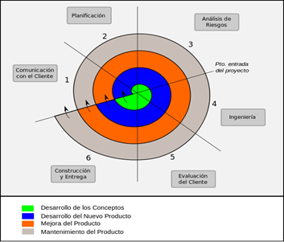
Figura 12: Diagrama de etapas y actividades del Modelo Espiral de seis riesgos
Fuente: Autores (2025)

Ingeniería: las tareas requeridas para construir una o más representaciones de la aplicación.
- Construcción y adaptación: las tareas requeridas para construir, probar, instalar y proporcionar soporte al usuario.
- Evaluación del cliente: las tareas requeridas para obtener la reacción del cliente según la evaluación de las representaciones del software creadas durante la etapa de ingeniería e implementación durante la etapa de instalación.

Desarrollo de cada objetivo siguiendo el modelo espiral:

Comunicación con el cliente: para el diseño del prototipo se levantó la información, requerimientos del cliente, en este caso personal involucrado de las oficinas del CLPP.

Planificación: Se levantó la información, se hizo el diagnóstico de todos los requerimientos para el desarrollo del proyecto.

Asignación de Roles de equipo

Asignación de Roles.
Nombre de Integrante | Rol Asignado
Jhoan Contreras | Desarrollador Principal.
Salomón Gil | Desarrollador Soporte.
Andrés Pineda | Product Owner
Shirly Alburguez | Scrum Master
Aarón Valera | Diseñador
Cuadro 7: Asignación de roles.
Fuente: Autores (2025)

Análisis de riesgos: Se realizaron las evaluaciones pertinentes de los riesgos técnicos y la factibilidad del proyecto.

Ingeniería: Se diseñó las entradas de inicio, programo las bases de datos para construir una o más representaciones de la aplicación.

Construcción y adaptación: Desarrollo del Sistema de información Web, se montará, probará, instalará y proporcionará soporte al usuario.

Evaluación del cliente: El producto final será entregado a los usuarios del CLPP, los mismos realizarán una evaluación del producto final y determinarán si satisface sus necesidades.

Plan de actividades

PROPÓSITO  (Objetivo específico) | ESTRATEGIA (Modelo espiral) | ACTIVIDADES | FECHA
Determinar los requerimientos del sistema web para la gestión del CLPP. | Comunicación con el cliente |  | 04/02/25
  - Reunirse con el personal del CLPP.
  - Hacer entrevistas para conocer qué necesitan.
  - Observar cómo trabajan actualmente.
Diseñar la arquitectura del sistema, incluyendo base de datos y módulos. | Planificación |  | 01/06/25 –  31/08/25
  - Escribir los requerimientos.
  - Dibujar los módulos y funciones.
  - Hacer los primeros diagramas.
 | Análisis de riesgos |  | 01/06/25 –  31/08/25
  - Revisar qué puede fallar.
  - Evaluar si hay limitaciones con internet, computadoras, presupuesto o personal.
 | Ingeniería |  | 01/06/25 –  31/08/25
  - Diseñar la base de datos.
  - Hacer los bocetos de la página.
  - Pensar cómo se va a organizar la información en el sistema.
Establecer un plan de mantenimiento y actualización del sistema. | Construcción y adaptación |  | 01/09/25
  - Hacer un plan para mantener el sistema funcionando bien.
  - Definir cuándo se harán actualizaciones o revisiones.
Implementar procedimientos de respaldo y seguridad de datos. | Construcción y adaptación |  | 08/09/25
  - Configurar las copias de seguridad.
  - Crear usuarios con distintos permisos.
  - Establecer contraseñas seguras.
Capacitar al personal técnico para el soporte continuo del sistema. | Evaluación del cliente |  | 09/09/25
  - Enseñar al personal técnico cómo solucionar problemas.
  - Hacer pruebas del sistema y corregir errores.
Elaborar el manual de usuario del sistema web. | Evaluación del cliente |  | 29/09/25
  - Crear un manual fácil de entender con pasos e imágenes.
  - Incluir ejemplos prácticos.
Capacitar al personal administrativo del CLPP en el uso del sistema. | Evaluación del cliente |  | 06/10/25
  - Hacer talleres para enseñar a usar el sistema.
  - Acompañar a los usuarios mientras aprenden.
Cuadro 8: Plan de actividades.
Fuente: Autores (2025)

Diagrama de Grantt
ACTIVIDADES | Capacitación al personal administrativo
ACTIVIDADES | Elaboración del manual de usuario
ACTIVIDADES | Capacitación técnica del personal
ACTIVIDADES | Configuración de seguridad y respaldo
ACTIVIDADES | Plan de mantenimiento del sistema
ACTIVIDADES | Diseño del sistema y base de datos
ACTIVIDADES | Análisis de riesgos y planificación
ACTIVIDADES | Redacción de requerimientos y primeros diagramas
ACTIVIDADES | Reuniones y entrevistas con el CLPP
ACTIVIDADES |  | Feb 2025 | Mar 2025 | Abr  2025 | May  2025 | Jun 2025 | Jul  2025 | Ago  2025 | Sep  2025 | Oct  2025 | Nov 2025 | Dic 2025
Cuadro 9: Diagrama de Grantt.
Fuente: Autores (2025)

Plan de Acción (IAP) y metodología
Metas | Actividades
Hacer el diseño del sistema web propuesto.  Solventar los problemas de comunicación de las oficinas del CLPP  Aplicar la metodología del modelo espiral  Programar en los lenguajes que mejor se adapten para los requerimientos de sitio web  Desarrollar el sistema web e  Implantar  Entregar el producto final  Presentar el sistema web ante las oficinas del CLPP y la UPTT. | Visitar las oficinas del CLPP, para obtener información sobre posible factibilidad de realizar el presente proyecto. Se entrevistó a cada trabajador indagando como realizan sus trabajos con respecto a los trámites de proyectos comunitarios y que seguimiento se le hace.  Visitar y detectar las problemáticas de la oficina del CLPP, se revisó los computadores, verificar como es el manejo de la comunicación con los usuarios.  Reunión con la coordinadora de la oficina del CLPP, para establecer necesidades. Jerarquizar los problemas que se corresponden con el propósito de este proyecto.  Reunión del grupo investigador para discernir la información obtenida, se comienza a desarrollar el trabajo escrito y los objetivos del diseño del sitio web.  Elaboración del plan de acción para la puesta en marcha del sitio web Se empieza con el diseño de las pantallas.  Se emprende la aplicación de los lenguajes de programación: bajo la metodología espiral, para el diseño y modelado de la página se utilizó los lenguajes de programación CSS PHP, MYSQL, y HTML, en la estructura de las bases de datos se usó PhpMyAdmin,  Se introduce información en las pantallas, se crean las entradas de bases de datos, se alimenta las bases de datos. Se alojó el sitio web en un local host.
Realizar un análisis del costo de los materiales utilizados para la elaboración del proyecto
elaborar el plan de acción
 | Presentar avance del Proyecto ante las autoridades competentes
Cuadro 10: Plan de Acción (IAP)
Fuente: Investigadores (2025)

PARTE IV

PRODUCTO FINAL

Fase de inicio
En esta fase del proyecto, los investigadores solicitaron una cita en las oficinas del Consejo Local de Planificación Pública, para elaborar una entrevista semi-estructurada donde se logró aclarar el curso a donde se llevará el sistema web. Así mismo, en dicha entrevista se habló sobre las necesidades y los problemas que tienen a la hora de la organización de los datos del departamento; el objetivo principal fue obtener información detallada sobre los requisitos funcionales y no funcionales, tales como los requerimientos de usuario, roles, contexto, entorno y los requerimientos de mantenimiento.

- Requerimientos Funcionales
El sistema propuesto debe cumplir funciones esenciales para garantizar la eficiencia en la gestión de los consejos comunales del CLPP. Entre las funciones principales se encuentran el registro completo de datos de cada consejo comunal, incluyendo su respectiva parroquia, comuna y jefe del clap, además, el sistema debe permitir la búsqueda, edición y eliminación de registros existentes.
Por otra parte, debe contar con una sección para subir proyectos realizados por el CLPP, contando con una breve descripción, su respectiva fecha y una comparación del antes y después.
El sistema no tiene permitido la duplicación de registros ya existentes (por ejemplo, no se podrá registrar dos veces el mismo consejo comunal en una parroquia), y el acceso a funciones críticas estará limitado según el rol del usuario. Entre los procesos que serán automatizados se incluyen el almacenamiento de datos, la validación de campos obligatorios. Del mismo modo, procesos como la verificación de datos en campo y la autorización inicial para el uso del sistema seguirán siendo manuales.

Nombre Identificador | Requerimiento
RF N°01 | Registrar consejos comunales: El sistema debe permitir registrar los datos básicos de cada consejo comunal (nombre, ubicación, parroquia, responsables).
RF N°02 | Categorizar por parroquias y sectores: El sistema debe permitir clasificar los consejos comunales por parroquias, facilitando búsquedas y reportes organizados.
RF N°03 | Gestión de proyectos: El sistema debe permitir ingresar, editar, consultar y eliminar información de los proyectos gestionados por cada consejo comunal.
RF N°04 | Autenticación de usuarios: El sistema debe permitir el inicio de sesión mediante nombre de usuario y contraseña, con distintos roles (admin, técnico, usuario común).
RF N°06 | Respaldo de información: Debe contar con una función que permita respaldar la base de datos periódicamente.
RF N°07 | Gestión de usuarios: Permitir crear, editar o eliminar cuentas de usuario del sistema, así como asignar roles específicos.
Cuadro 11: Requerimientos funcionales y no funcionales.
Fuente: Autores (2025)

- Requerimientos de Usuarios y Roles
El sistema contará con 2 roles, estos son el administrador y el usuario común. Los mismos, tendrán sus diferentes permisos a la hora de utilizar el sistema web, empezando por el usuario común lo cual tendrá opciones básicas como poder visualizar las parroquias, comunas o circuitos comunales del sistema y generar archivos PDF y Excel de la información ingresada del sistema.
Por su parte, el Administrador tendrá privilegios completos sobre el sistema, este rol podrá gestionar la totalidad de los datos registrados, incluyendo la creación, edición y eliminación de los mismos. Así mismo, será responsable de mantener actualizada la base de datos y supervisar el correcto funcionamiento del sistema en general, asegurando que la información sea precisa, confiable y esté disponible para los demás usuarios.

- Diagrama de caso de usos.
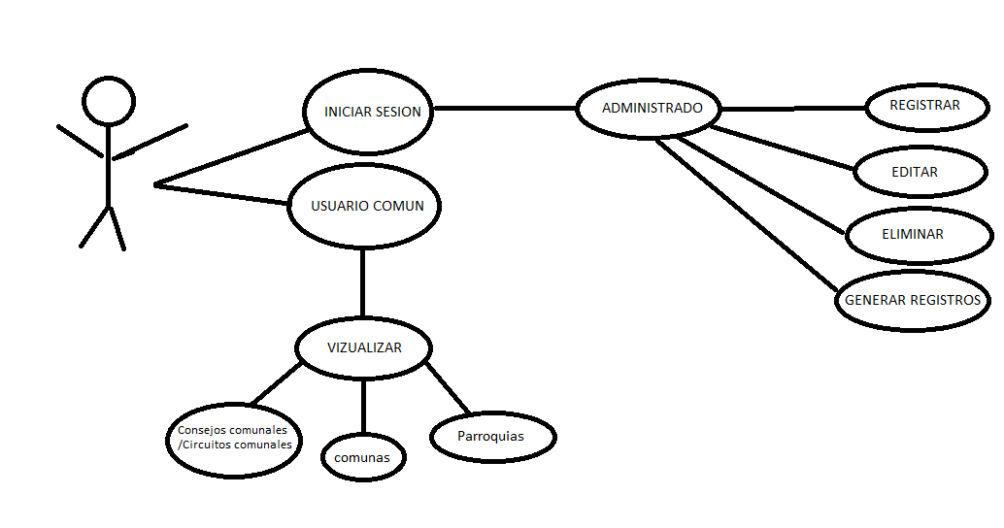
Cuadro 12: Diagrama de caso de usos.
Fuente: Autores (2025)

- Requerimientos no funcionales
Este sistema web debe tener un correcto funcionamiento, ser fácil de usar y seguro para los trabajadores del CLPP.

Rendimiento: Se espera que el sistema responda rápido, con un tiempo de carga menor a 3 segundos por cada acción, y que pueda ser usado por varios usuarios al mismo tiempo sin que se trabe o se vuelva lento.

Seguridad y privacidad: Es importante que solo entren personas autorizadas. Por eso el sistema tendrá inicio de sesión con usuario y contraseña, y se dividirán los permisos según los roles. Solo el administrador podrá editar o borrar información, mientras que el usuario común solo podrá ver y descargar datos. Además, se harán respaldos frecuentes de la base de datos para no perder la información.

Compatibilidad: El sistema podrá usarse desde cualquier navegador moderno, y también desde computadoras o teléfonos, para que sea accesible desde distintos dispositivos sin problema.

Normas o estándares: el sistema se ajustará a lo que exige la LOCTI y seguirá buenas prácticas de desarrollo, ya que es un proyecto que nace desde una institución pública.

Disponibilidad: En el momento en que el sistema web se suba a un host, estará disponible las 24 horas del día para todos los usuarios del CLPP.

Usabilidad: El sistema será fácil de manejar, con botones visibles, menús simples y textos claros. Está pensado para personas que no tienen mucha experiencia en tecnología, así que no se necesitan conocimientos avanzados para usarlo.
- Contexto y entorno
El sistema será utilizado directamente en las instalaciones del Consejo Local de Planificación Pública (CLPP), donde actualmente se dispone de dos computadoras de gama baja. Estas máquinas tienen sistema operativo Windows 7 de 32 bits, procesadores Intel Pentium 4 y 2 GB de memoria RAM.
A pesar de sus limitaciones, estas especificaciones son suficientes para ejecutar el sistema sin inconvenientes, ya que el software está pensado para ser liviano y funcional en equipos con pocos recursos.
En cuanto al entorno de red, la oficina no cuenta con una red local ni acceso constante a internet, por lo que el sistema funcionará en modo local (offline) dentro de cada equipo. Esto permite su uso sin necesidad de conexión a la web, pero también limita la posibilidad de acceso remoto o en línea por parte de otros usuarios.
Como principal limitante para su implementación a futuro en un servidor web, se identifica el costo de alojamiento y mantenimiento anual del sistema, ya que el CLPP no cuenta con un presupuesto fijo para cubrir estos gastos.

- Requerimientos de Mantenimiento y Evolución
Para que el sistema funcione bien con el tiempo y se pueda adaptar a nuevas necesidades, es importante tener claro cómo se va a mantener y actualizar.
El mantenimiento se haría cada cierto tiempo, por ejemplo, cada tres meses, para revisar si hay errores, mejorar cosas o agregar detalles que hagan el sistema más útil. Si surge algún problema urgente, se podrá corregir antes. El sistema estará diseñado de forma que sea fácil hacer cambios sin dañar lo que ya funciona. Antes de hacer cualquier cambio importante, se hará un respaldo de la información para no perder nada.
Al principio, el soporte y las actualizaciones estarán a cargo de los investigadores. Luego, se espera que un miembro del CLPP quede encargado para seguir haciendo el mantenimiento y ayudar a otros trabajadores cuando haya la existencias dudas.
También se realizará la entrega de una guía o manual para explicar cómo usar el sistema paso a paso, tanto para el administrador como para los usuarios comunes. Así como también, se planea brindar una capacitación sencilla para que el personal del CLPP aprenda a manejarlo sin complicaciones.
Por otro lado, el sistema está pensado para poder mejorarse más adelante, por ejemplo, si se quiere subir a internet para que esté disponible en todo momento, o si se necesita agregar nuevas funciones como estadísticas, nuevos reportes, o incluso conectarlo con otras plataformas. Así el sistema podrá crecer según lo que necesite la oficina o la comunidad.

- Diseño de la Base de datos.
Esta base de datos fue diseñada con el lenguaje de programación PHPMyadmin junto con MySQL.
A continuación, se presenta el diseño general de la base de datos junto con sus tablas:
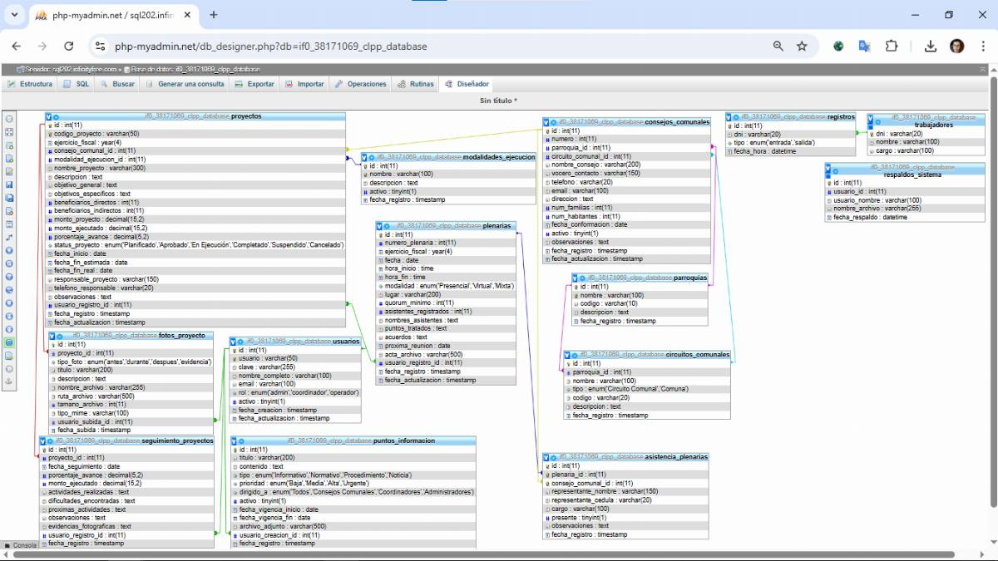
Figura 13: “Modelado de la base de datos del sistema web”
Fuente: Elaborado por los investigadores (2025)

- Diseño de la interfaz gráfica y sus funciones.
Seguidamente se presenta desarrollo del sistema web:
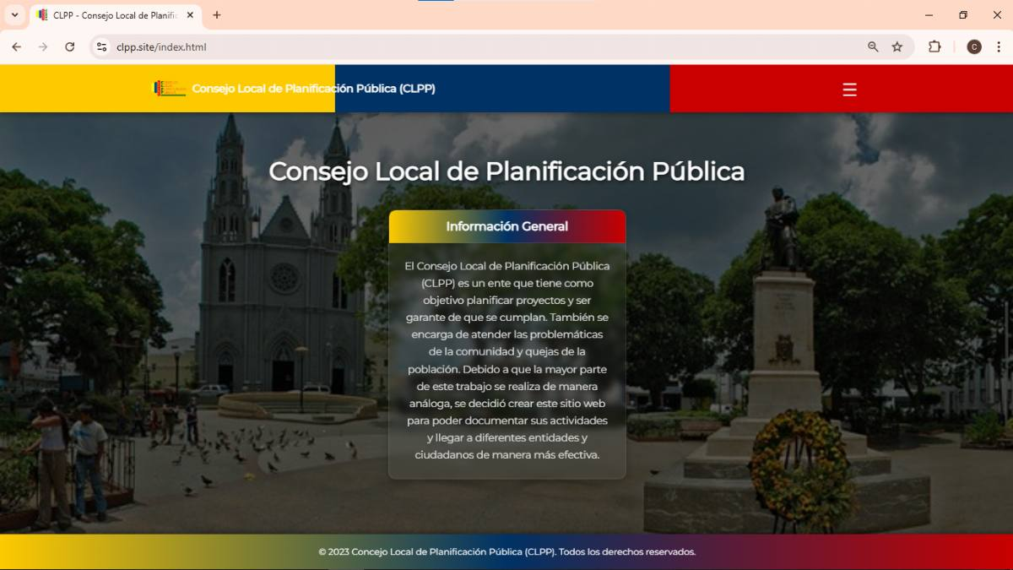
Figura 14: “Información General”
Fuente: Elaborado por los investigadores (2025)
Aquí se muestra un resumen sobre la información general sobre el CLPP, donde se observa qué es, para qué funciona y cuál es el objetivo.

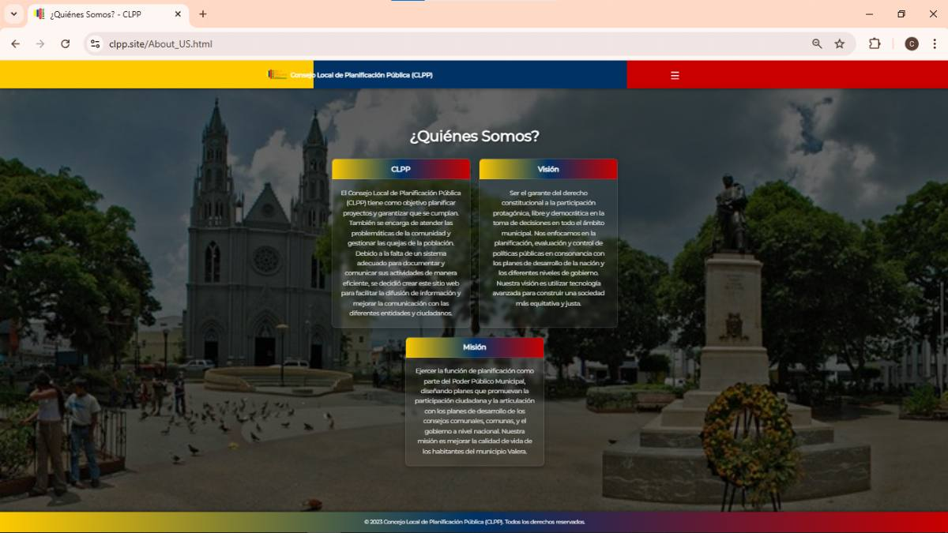
Figura 15: “¿Quiénes somos?”
Fuente: Elaborado por los investigadores (2025)
Esta página funciona como la carta de presentación institucional del sistema web. Su propósito principal es informar al usuario sobre:
- La identidad del CLPP: Explica qué es el Consejo Local de Planificación Pública, su objetivo de planificar proyectos y atender problemáticas de la comunidad, y la razón directa por la que se desarrolló este sistema web: la falta de un método eficiente para documentar y comunicar sus actividades.
- Sus Principios Rectores: Detalla la Misión y Visión del consejo, enfatizando su rol en la planificación municipal y su compromiso con la participación ciudadana protagónica.
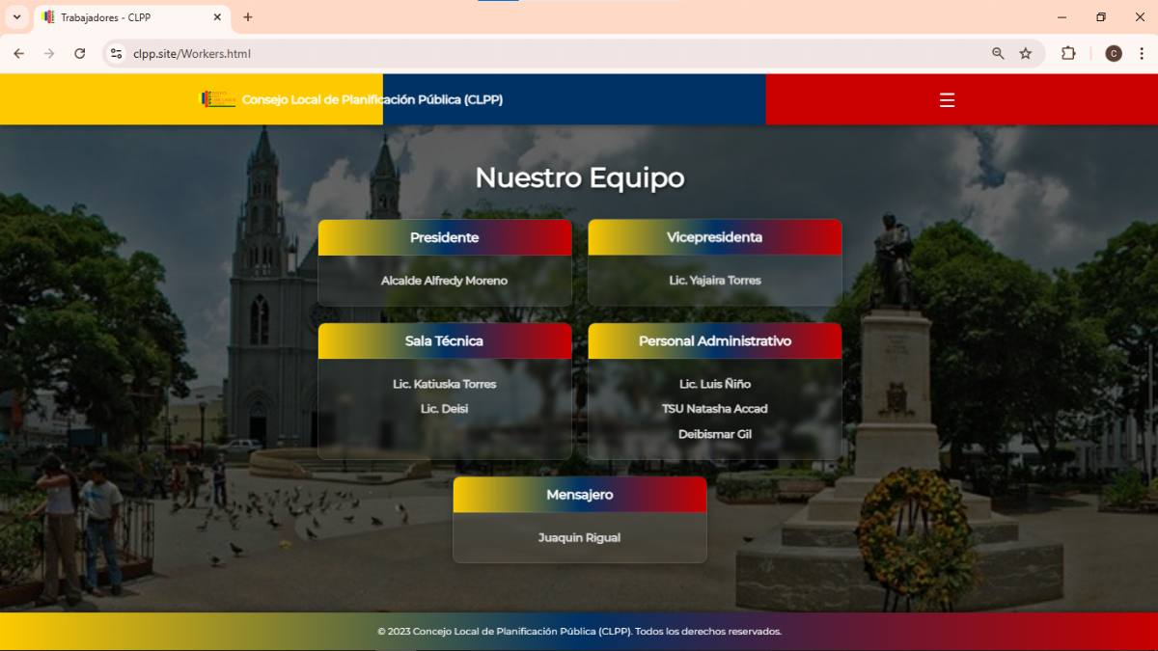
Figura 16: “Nuestro equipo”
Fuente: Elaborado por los investigadores (2025)
Aquí se muestra quién es quién en el CLPP. Están todos los miembros, desde el Presidente hasta el personal administrativo y técnico.
Básicamente, esta página sirve para que las personas sepan con quiénes pueden contactar en el consejo y quiénes son los responsables de cada área.

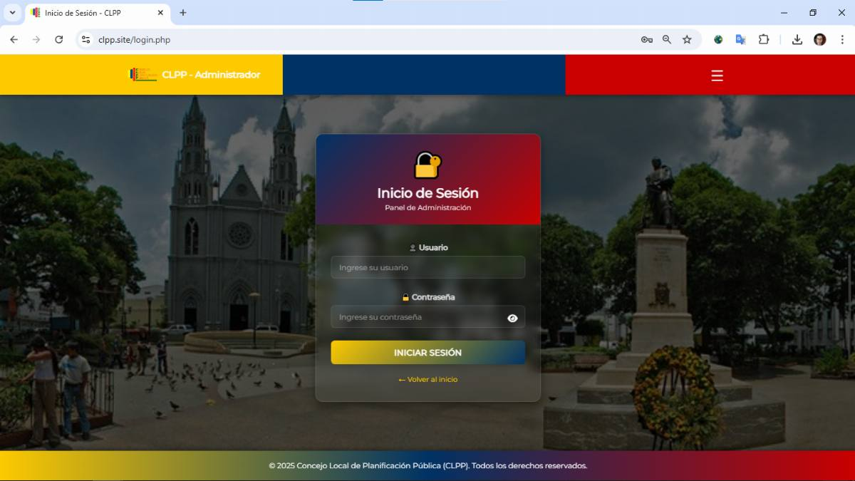
Figura 17: “Inicio de sesión”
Fuente: Elaborado por los investigadores (2025)
Esta es la entrada privada para los administradores del sistema. Aquí el personal autorizado ingresa con su usuario y contraseña para acceder al panel de administración.
Es la puerta de acceso donde los responsables del CLPP pueden gestionar proyectos, actualizar información y administrar el contenido que ve la comunidad.

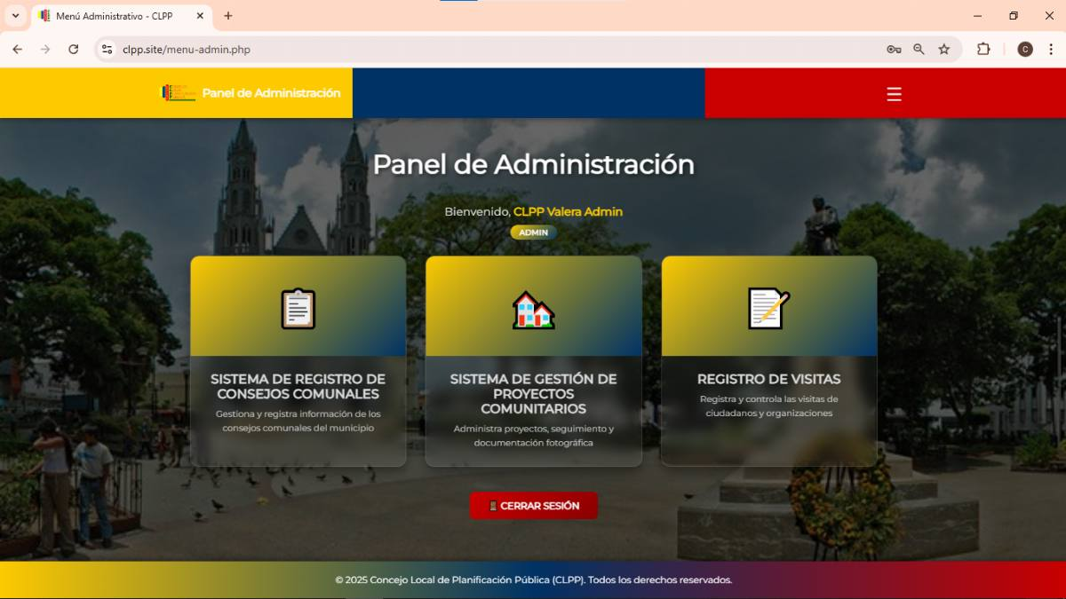
Figura 18: “Panel de Administración”
Fuente: Elaborado por los investigadores (2025)
Esta es la pantalla privada del sistema donde los administradores del CLPP gestionan todo. Desde aquí se controlan tres cosas principales:
- Registrar los consejos comunales del municipio.
- Administrar los proyectos comunitarios, hacerles seguimiento y guardar fotos.
- Llevar el control de las visitas que reciben de la comunidad.
Es el centro de operaciones donde se organiza y actualiza toda la información importante.
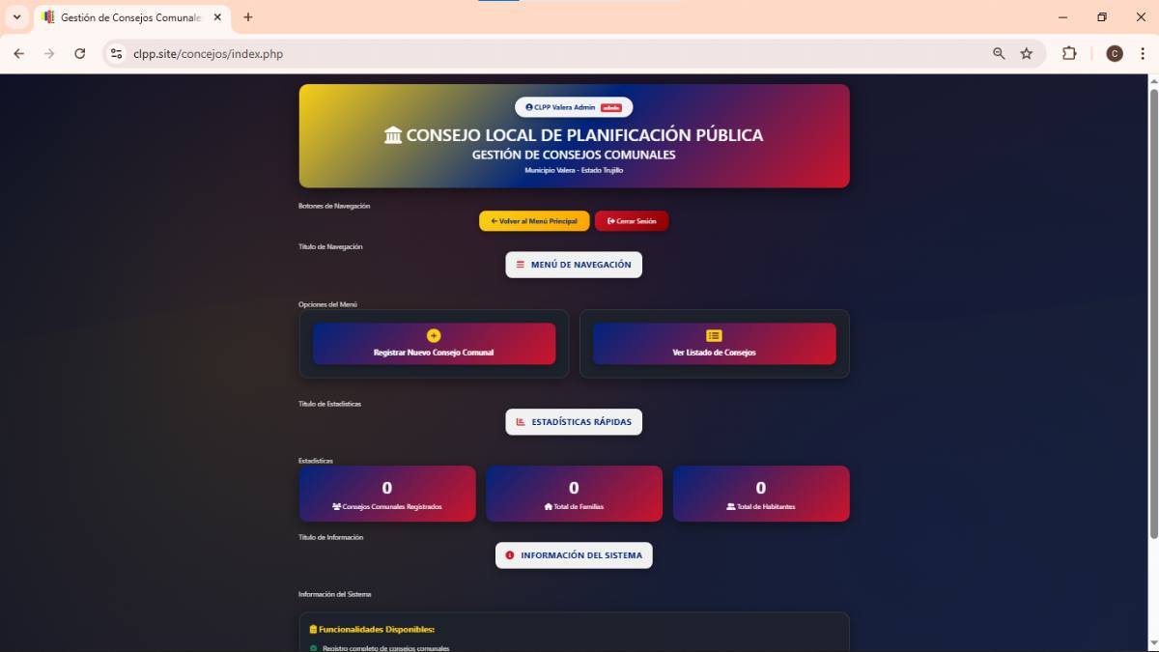
Figura 19: “Gestión de Consejos Comunales”
Fuente: Elaborado por los investigadores (2025)
Esta es la sección donde se administra toda la información relacionada con los consejos comunales. Permite:
- Registrar nuevos consejos comunales en el sistema.
- Ver y revisar la lista de todos los consejos ya existentes.
- Consultar estadísticas básicas, como el total de consejos registrados.
Es el módulo central para llevar el control y censo de todas las organizaciones comunitarias del municipio.

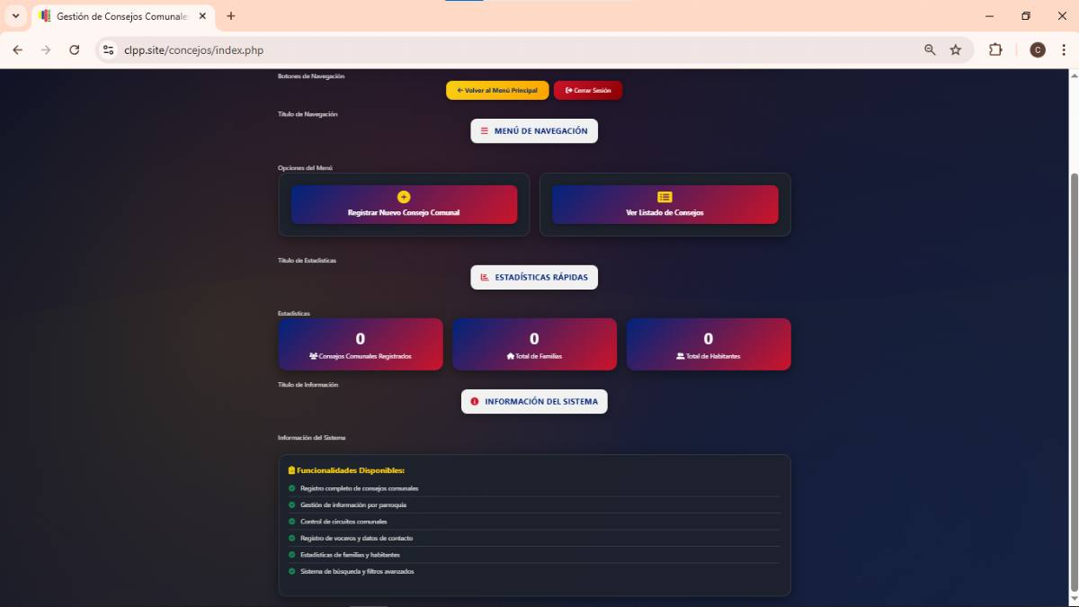
Figura 19.1: “Gestión de Consejos Comunales (Parte inferior)”
Fuente: Elaborado por los investigadores (2025)
Esta parte de la página muestra las herramientas disponibles para trabajar con los consejos comunales:
- En el menú está la opción principal para registrar un nuevo consejo.
- Las estadísticas rápidas muestran cuántos consejos hay registrados.
- La información del sistema detalla lo que se puede hacer: registrar todos los datos de los consejos, gestionar su información, llevar control de los mismos, generar estadísticas de trabajo y guardar archivos como fotos y documentos.
Es la parte operativa donde se ejecutan las acciones concretas de gestión.

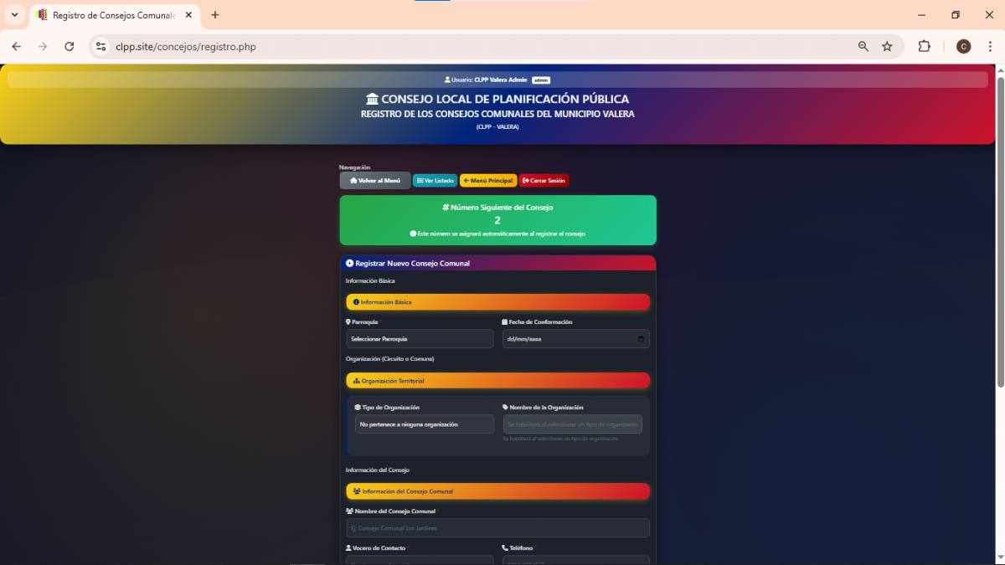
Figura 20: “Registro de Consejos Comunales”
Fuente: Elaborado por los investigadores (2025)
Aquí se llena toda la información para registrar un nuevo consejo comunal en el sistema. La página contiene un formulario dividido en varias secciones:
- Datos de ubicación: Donde se especifica la parroquia y el sector del consejo.
- Información de la organización: Para registrar su nombre, fecha de constitución y datos territoriales.
- Datos del consejo comunal: Donde se ingresa el nombre específico y la data básica.
- Información de contacto: Para agregar los datos personales de los integrantes, como nombres completos y cédula de identidad.
Es el formulario completo que debe llenarse cada vez que se va a incorporar una nueva organización comunal al sistema.

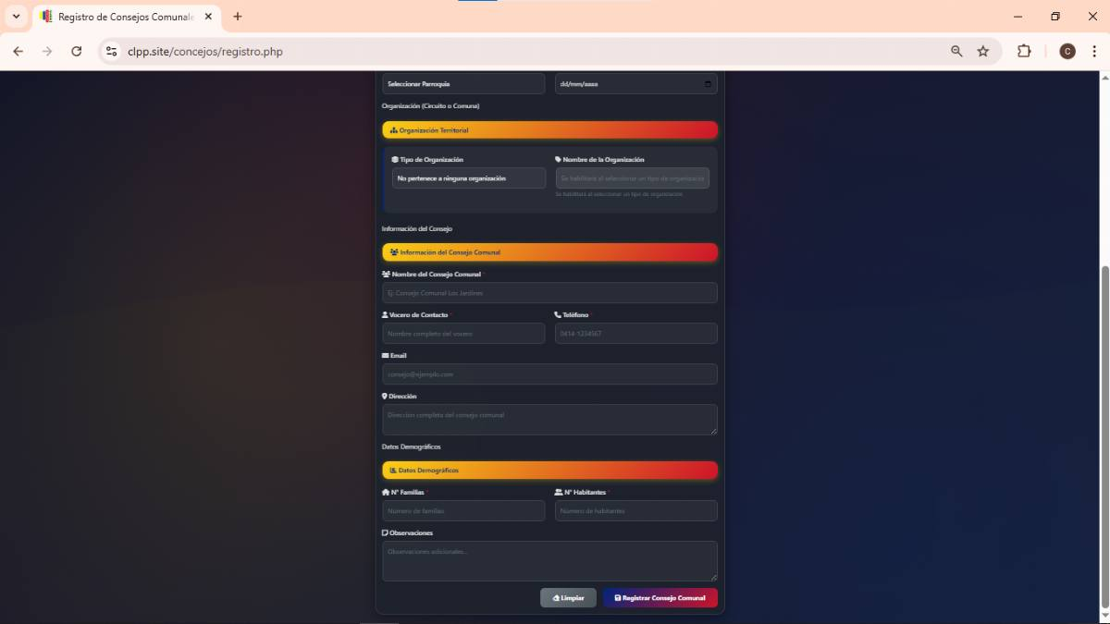
Figura 20.1: “Registro de Consejos Comunales (Parte inferior)”
Fuente: Elaborado por los investigadores (2025)
Esta sección completa el formulario de registro con los siguientes datos:
- Información de contacto: Se añade el correo electrónico y la dirección completa del consejo comunal.
- Datos demográficos: Se registra información clave de la comunidad como:
  - Número de familias
  - Número de habitantes
  - Límites territoriales del consejo
Es la parte final del formulario donde se captura la data poblacional y de ubicación específica de cada organización comunal y cabe destacar que no se puede guardar el registro sin haber llenado alguna de las casillas.
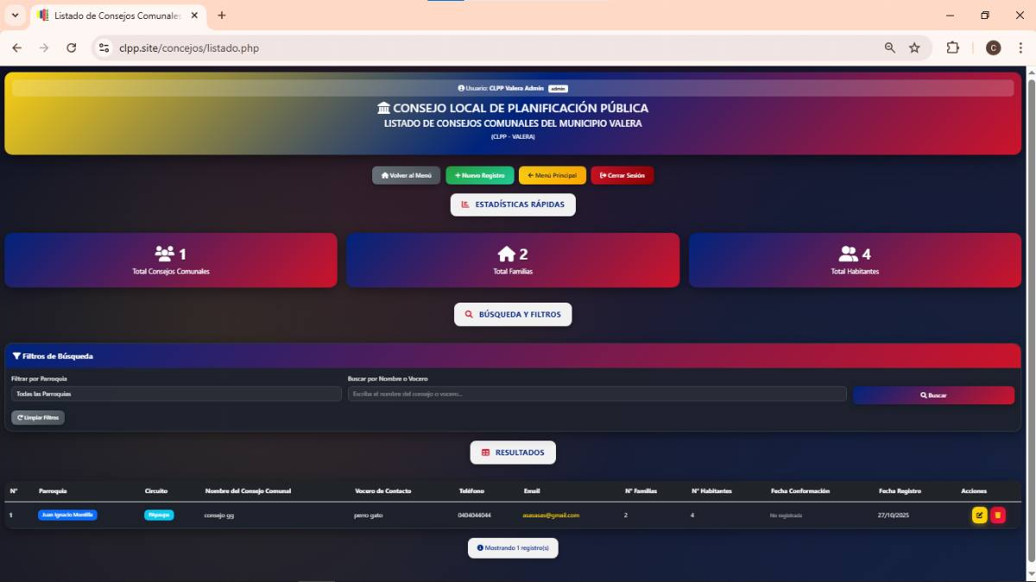
Figura 21: “Listado de Consejos Comunales”
Fuente: Elaborado por los investigadores (2025)
Esta página funciona como un directorio completo de todos los consejos comunales registrados en el sistema.
Aquí se pueden:
- Ver en lista todos los consejos con sus datos principales: nombre, contacto, fecha de registro y estado.
- Buscar consejos específicos por su nombre.
- Filtrar la información para encontrar lo que se necesita rápido.
Es como la agenda maestra donde el CLPP tiene el control total de todas las organizaciones comunitarias del municipio.

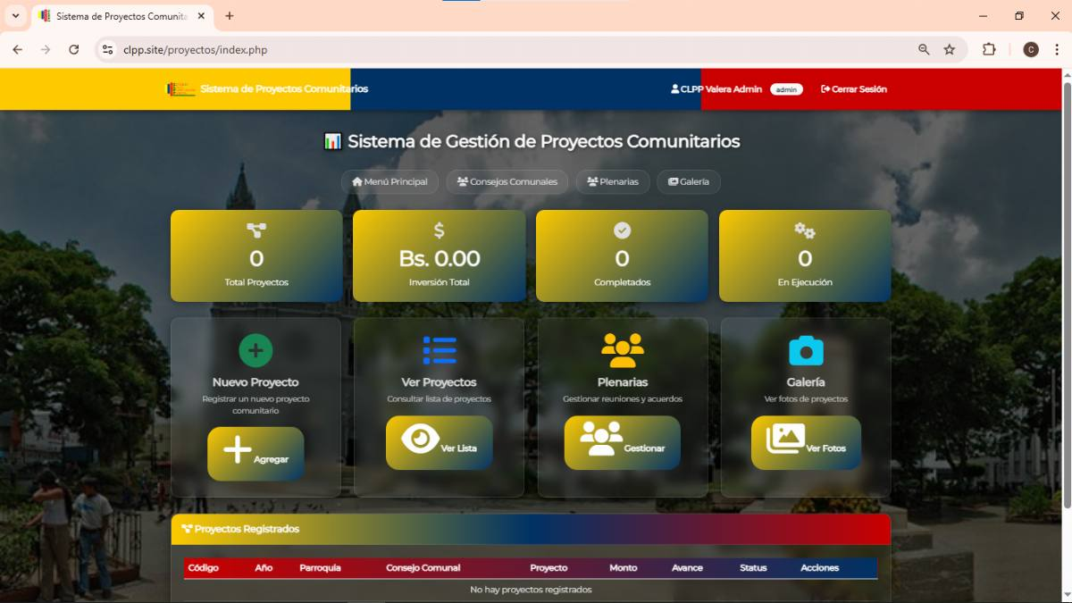
Figura 22: “Sistema de Gestión de Proyectos Comunitarios”
Fuente: Elaborado por los investigadores (2025)
Esta parte del sistema es donde se administran todos los proyectos de la comunidad. Desde aquí se puede:
- Registrar nuevos proyectos con todos sus datos.
- Ver el listado completo de proyectos existentes.
- Gestionar las asambleas y reuniones relacionadas.
- Revisar la galería de fotos de los proyectos.
- Hacer seguimiento al estatus, monto y avance de cada obra.
Es el módulo donde se lleva el control de toda la gestión de proyectos del CLPP.

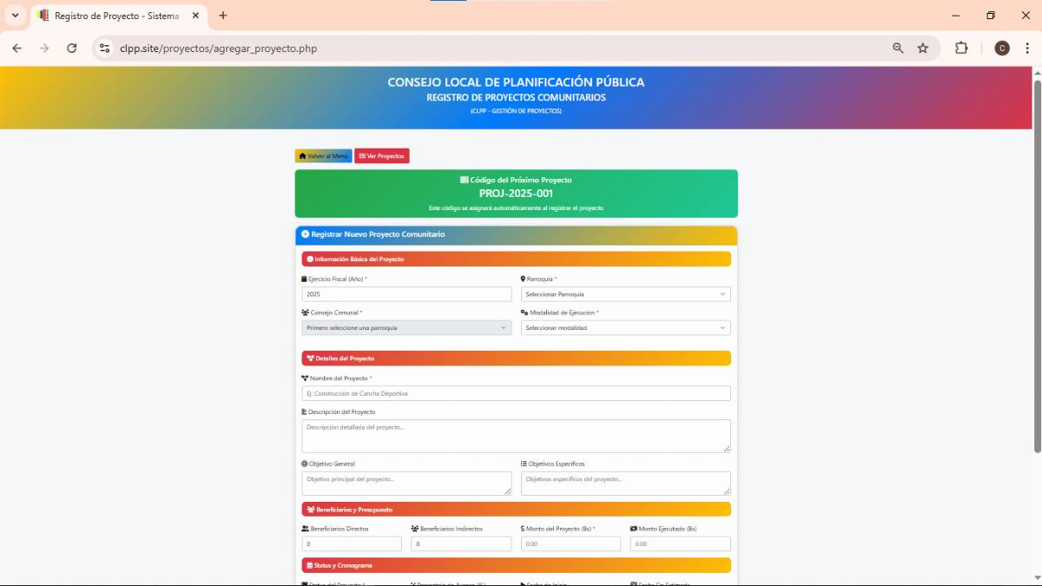
Figura 23: “Registro de Proyectos Comunitarios”
Fuente: Elaborado por los investigadores (2025)
Aquí se llena toda la información completa de un nuevo proyecto. Es un formulario detallado que incluye:
- Datos básicos: código, año, consejo comunal y nombre del proyecto
- Descripción y objetivos: lo que se quiere lograr con el proyecto
- Presupuesto: monto total y desglose por rubros
- Cronograma: fechas de inicio y duración
- Beneficiarios: quiénes se verán afectados directamente
- Responsables: quién está a cargo de la ejecución
Es el formulario completo para registrar cada proyecto desde cero con toda la información necesaria.

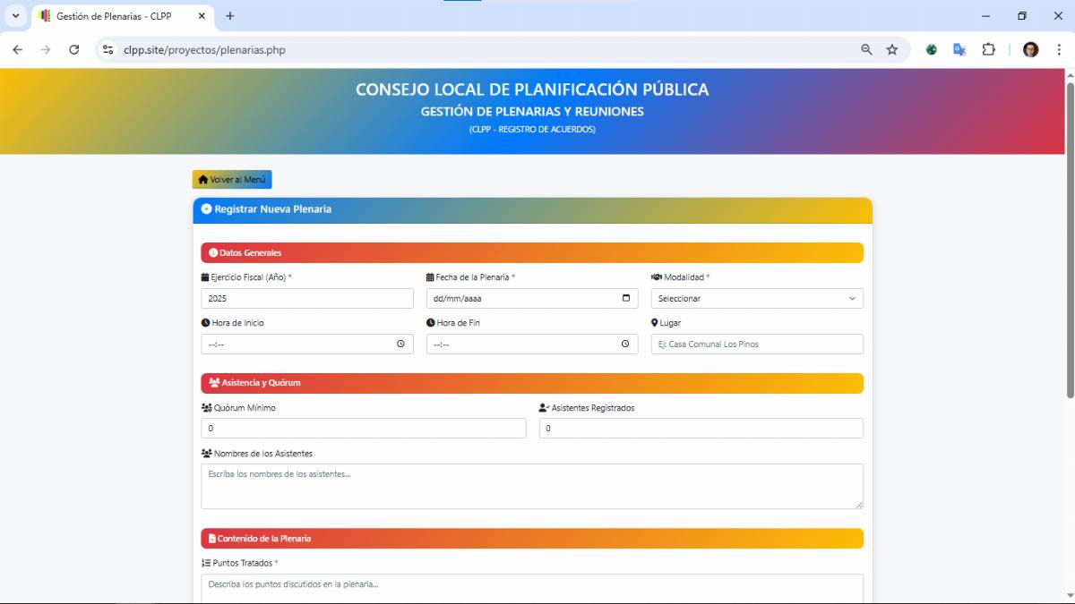
Figura 24: “Gestión de Plenarias y Reuniones”
Fuente: Elaborado por los investigadores (2025)
En esta sección se registran todas las reuniones y asambleas que realiza el CLPP. Permite:
- Crear un acta de reunión con fecha, hora, lugar y consejo comunal involucrado.
- Llevar el control de asistencia y verificar si se cumplió el quórum.
- Documentar los temas tratados y los acuerdos alcanzados durante la sesión.
Es el módulo donde se lleva el registro formal de todas las decisiones tomadas en las reuniones comunitarias.

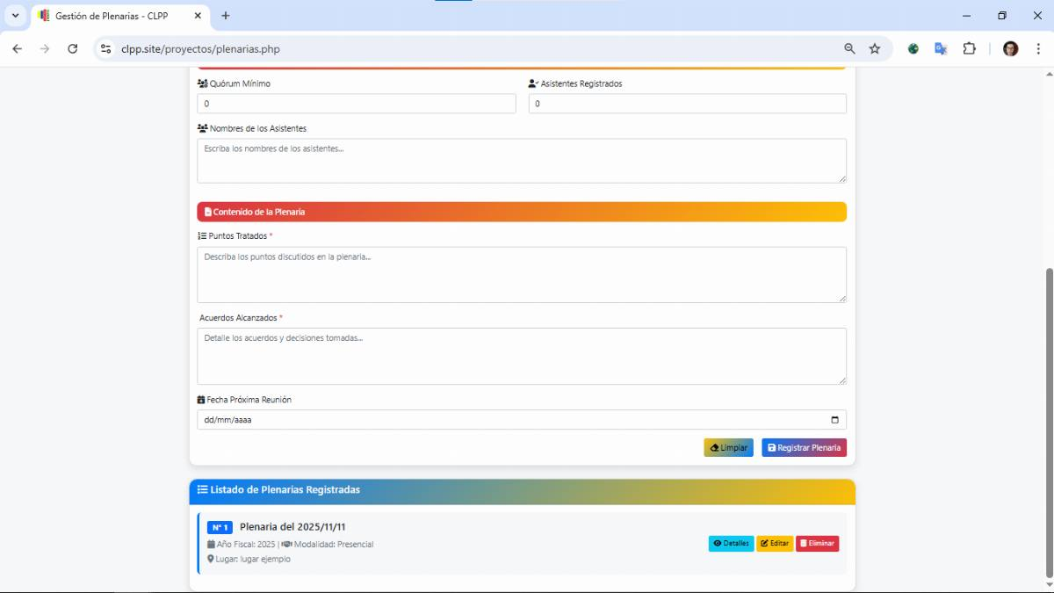
Figura 24.1: “Gestión de Plenarias y Reuniones (Parte inferior)”
Fuente: Elaborado por los investigadores (2025)
Aquí se completa la información de las reuniones:
- Se establece el quórum mínimo requerido.
- Se registran los acuerdos específicos tomados.
- Se programa la próxima fecha de reunión.
- Abajo aparece el listado de plenarias anteriores para consultar actas pasadas.
Es donde se cierra el acta de la reunión actual y se puede revisar el historial de reuniones anteriores.

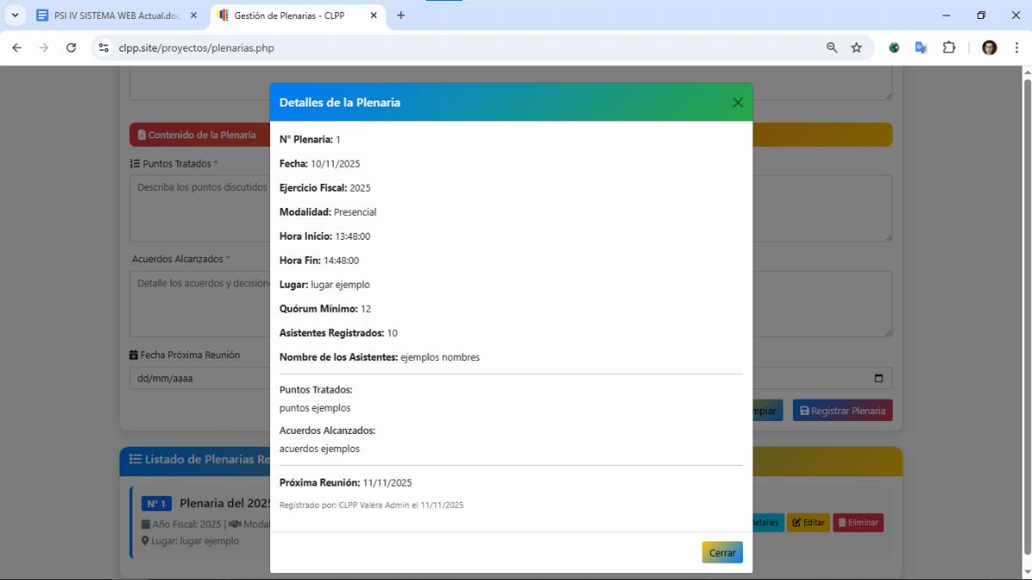
Figura 24.2: “Detalles de la plenarias”
Fuente: Elaborado por los investigadores (2025)
En esta figura se muestran todos los detalles que se ingresaron al registrar una plenaria.

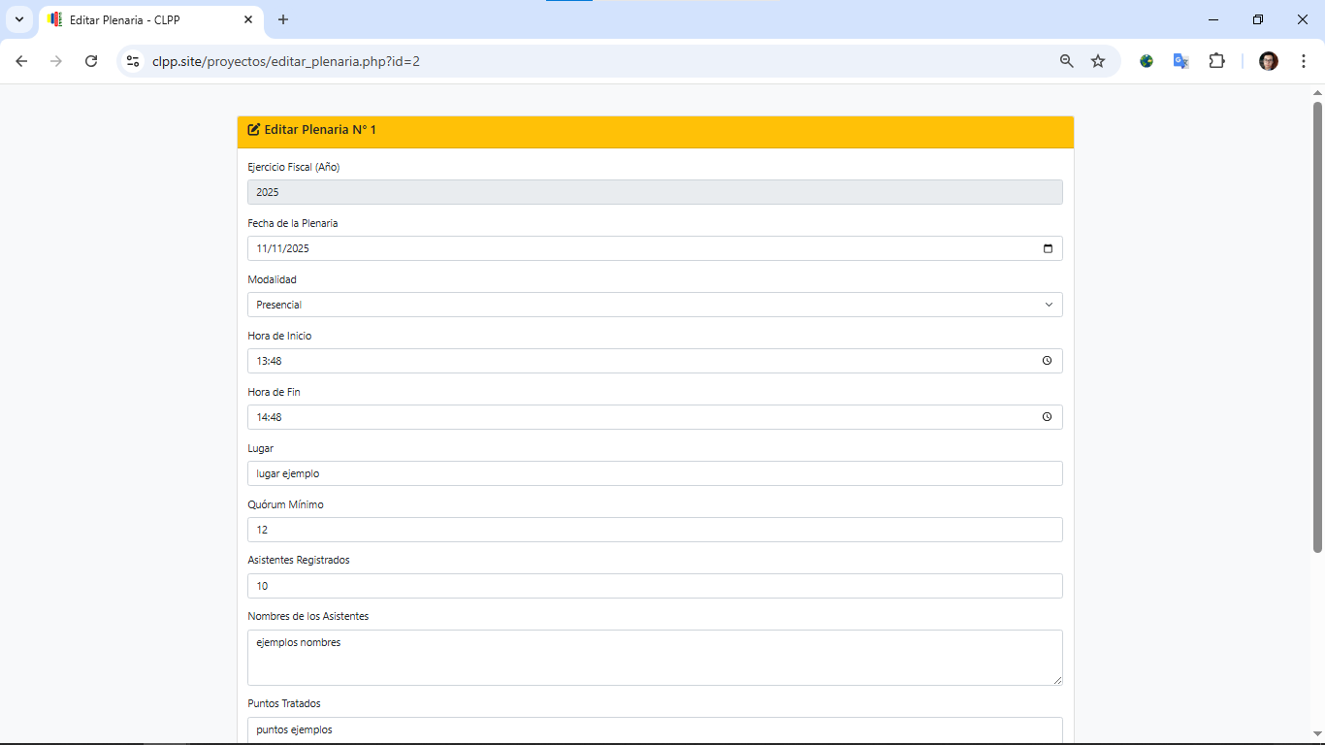
Figura 24.3: “Edición de las plenarias”
Fuente: Elaborado por los investigadores (2025)

Aquí se pueden editar todos los datos de las plenarias previamente registradas en el sistema.

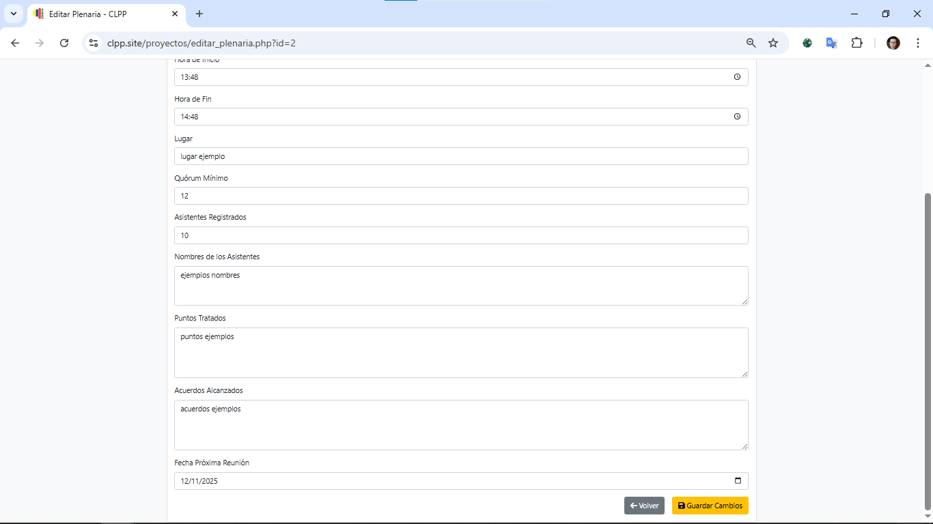
Figura 24.4: “Edición de las plenarias”
Fuente: Elaborado por los investigadores (2025)
Aquí se muestra el resto de la sección de edición de las plenarias previamente registradas en el sistema.

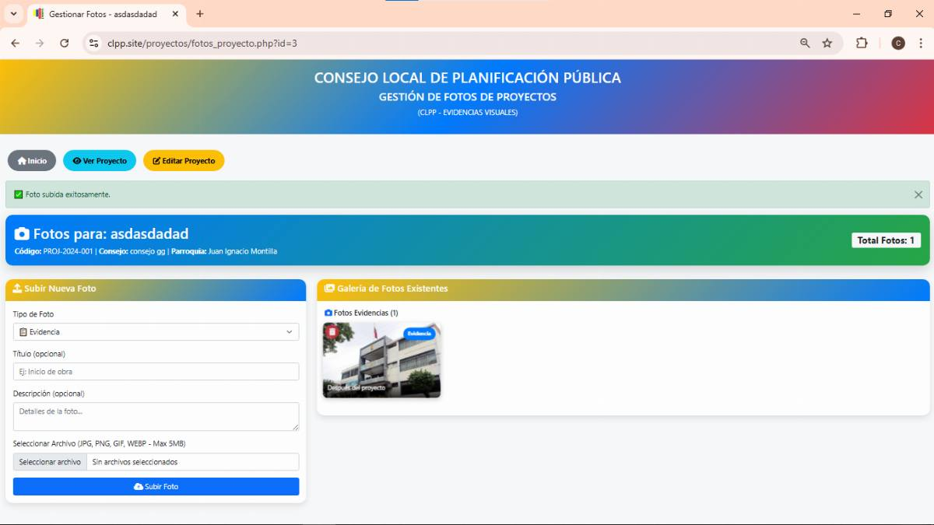
Figura 25: “Gestión de Fotos de Proyectos”
Fuente: Elaborado por los investigadores (2025)
Aquí se guardan las fotos de los proyectos para llevar un registro visual. En esta página se puede:
- Subir fotos de los avances de obra, seleccionando el tipo de imagen (como evidencia).
- Agregar descripción a cada foto para saber qué muestra.
- Ver la galería de imágenes que ya se han subido para cada proyecto.
Es como el álbum de fotos oficial donde se documenta con imágenes cómo van progresando las obras en la comunidad.

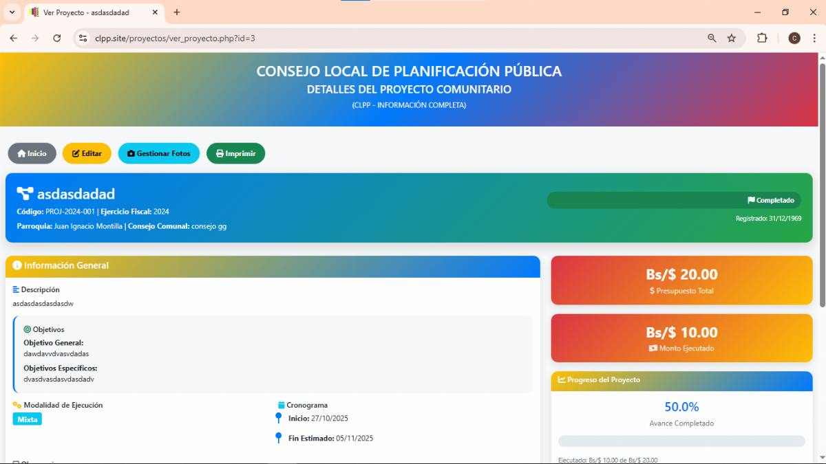
Figura 26: “Detalles del Proyecto Comunitario”
Fuente: Elaborado por los investigadores (2025)
Esta página muestra toda la información completa de un proyecto específico. Aquí se puede ver:
- Datos generales: descripción, objetivos y modalidad de ejecución
- Cronograma: fechas de inicio y fin estimado
- Presupuesto: monto total y cuánto se ha ejecutado
- Avance: porcentaje de progreso del proyecto
Es la ficha técnica completa donde se consulta el estado actual de cualquier proyecto comunitario.

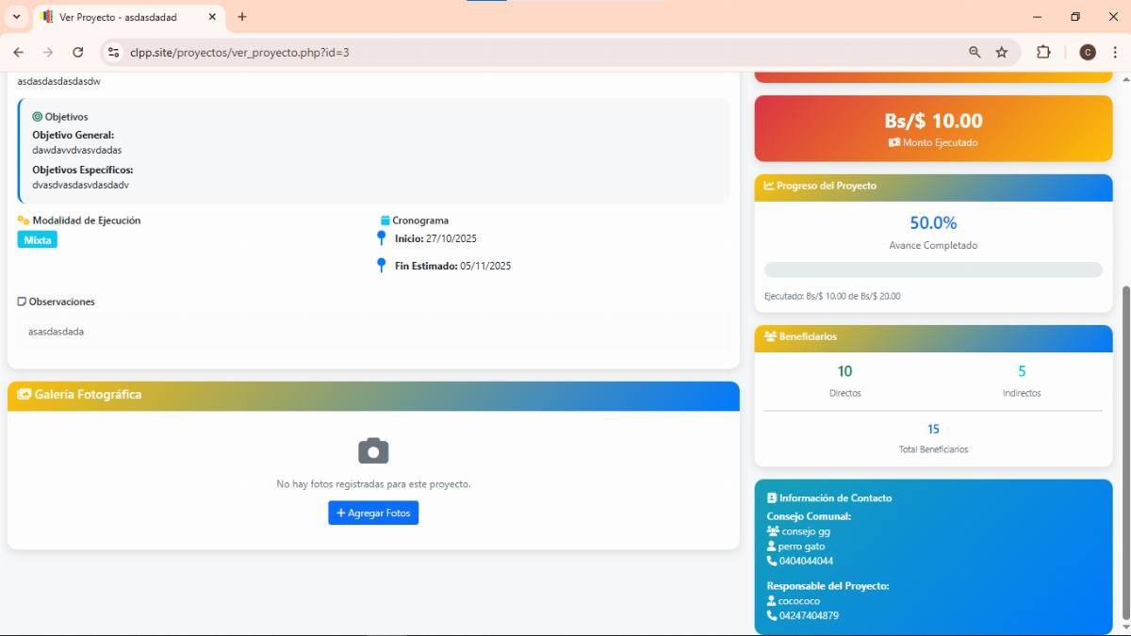
Figura 26.1: “Detalles del Proyecto Comunitario” (parte inferior)
Fuente: Elaborado por los investigadores (2025)
En esta pantalla se visualiza la parte inferior y el resto de la información de un proyecto comunitario, aquí se permite y observa:
- Agregar fotografías de los proyectos comunitarios.
- Información de contacto del consejo comunal.

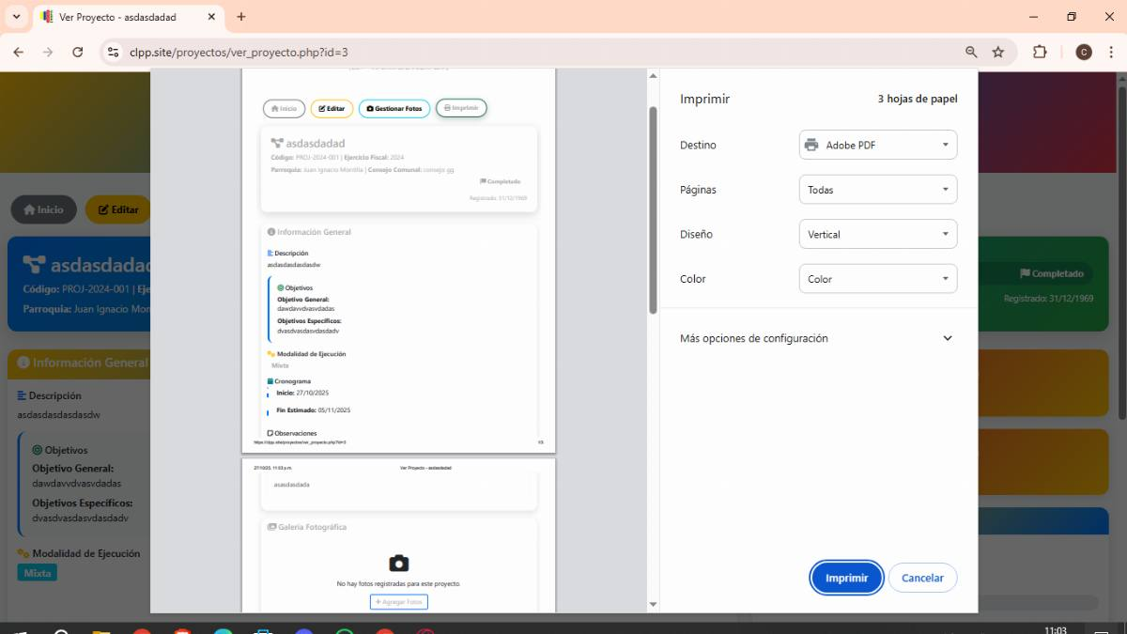
Figura 26.2: “Imprimir detalles de proyecto”
Fuente: Elaborado por los investigadores (2025)
Aquí se puede imprimir un documento con toda la información relevante del proyecto comunitario.

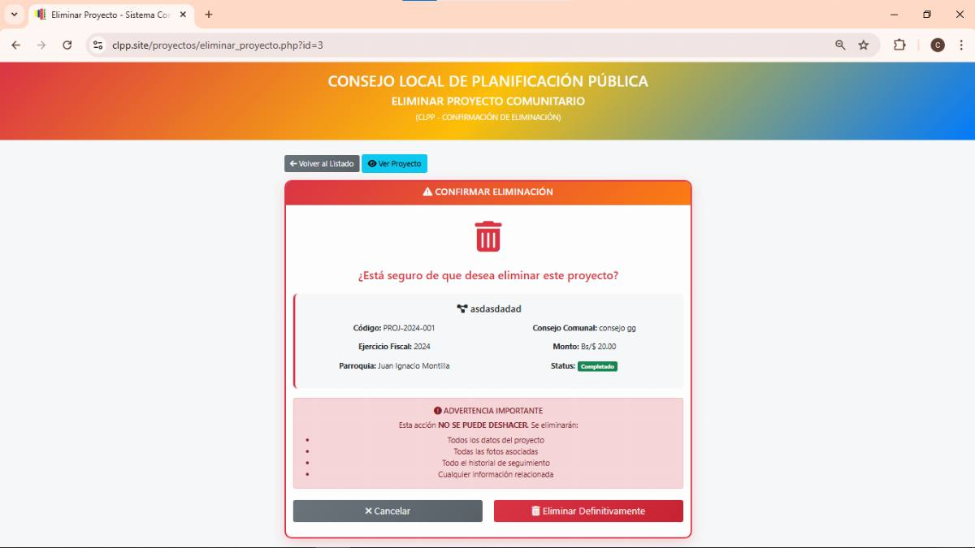
Figura 27: “Eliminar Proyecto”
Fuente: Elaborado por los investigadores (2025)
Aquí se muestra cuando se quiere eliminar un proyecto del sistema. La página pide confirmación antes de eliminar y muestra:
- Los datos del proyecto que se van a borrar
- Una advertencia clara de que no se podrá recuperar
- Todo lo que se perderá: datos, archivos e historial
- Dos opciones: cancelar o eliminar definitivamente
Es la pantalla de seguridad para evitar que se borren proyectos por error.

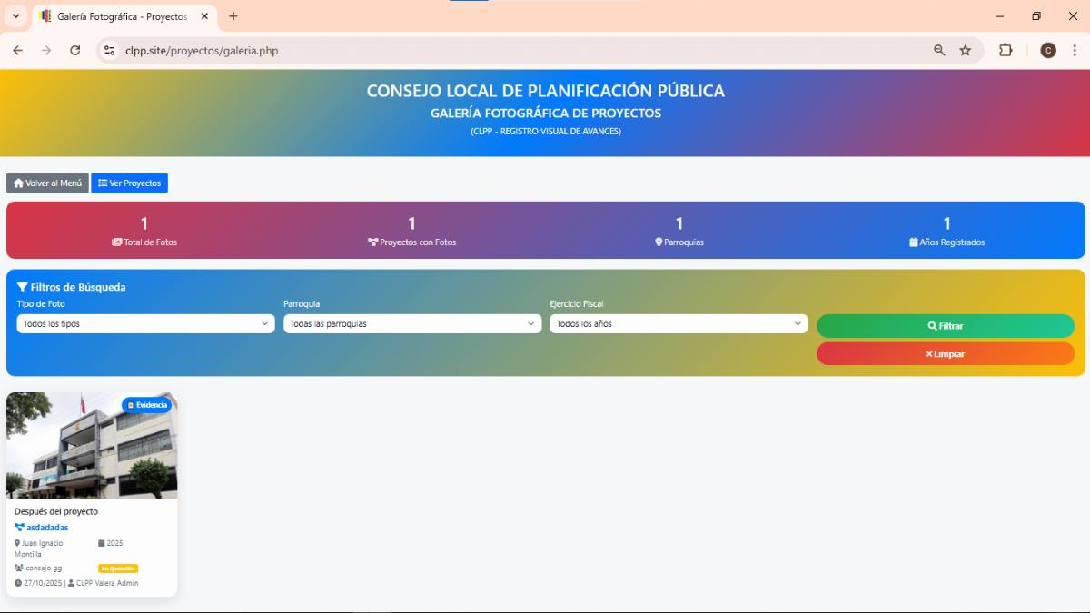
Figura 28: “Galería Fotográfica”
Fuente: Elaborado por los investigadores (2025)
Esta es la galería general donde se ven todas las fotos de los proyectos. Aquí se puede:
- Ver cuántas fotos hay en total y cuántos proyectos tienen imágenes
- Filtrar las fotos por tipo, parroquia o año
- Navegar por las imágenes de los diferentes proyectos
Es como un álbum general donde se revisan todas las evidencias fotográficas de los proyectos comunitarios.

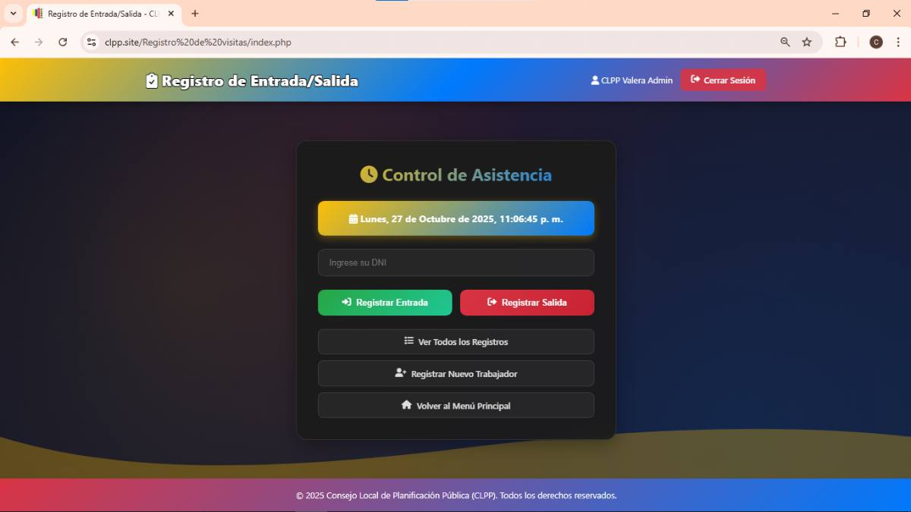
Figura 29: “Control de asistencia”
Fuente: Elaborado por los investigadores (2025)
Aquí se registra la entrada y salida del personal. Funciona así:
- El trabajador ingresa su cédula para marcar su hora de entrada o salida
- El sistema muestra la fecha y hora actual
- También se puede ver el historial de registros y agregar nuevos trabajadores
Es el reloj checador digital del CLPP para llevar el control de horarios del personal.

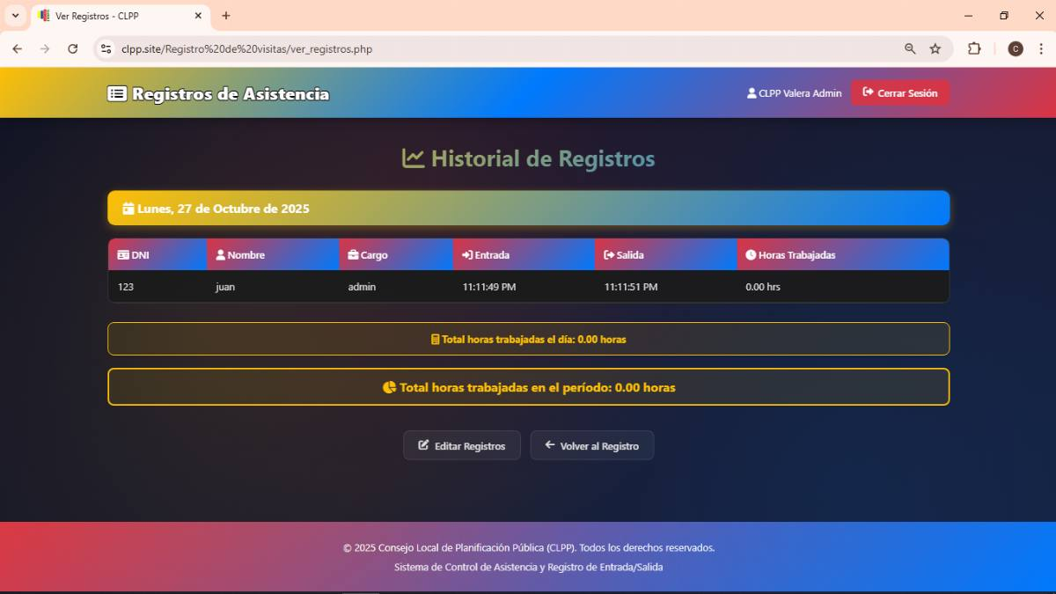
Figura 30: “Historial de Registros”
Fuente: Elaborado por los investigadores (2025)
Aquí se ve el control completo de asistencia del personal. Muestra:
- Una tabla con todos los registros de entrada y salida
- Las horas trabajadas por cada persona
- Los totales diarios y del período
- La opción de editar registros si hay algún error
Es donde se consulta y ajusta el control de horarios de todo el equipo del CLPP.

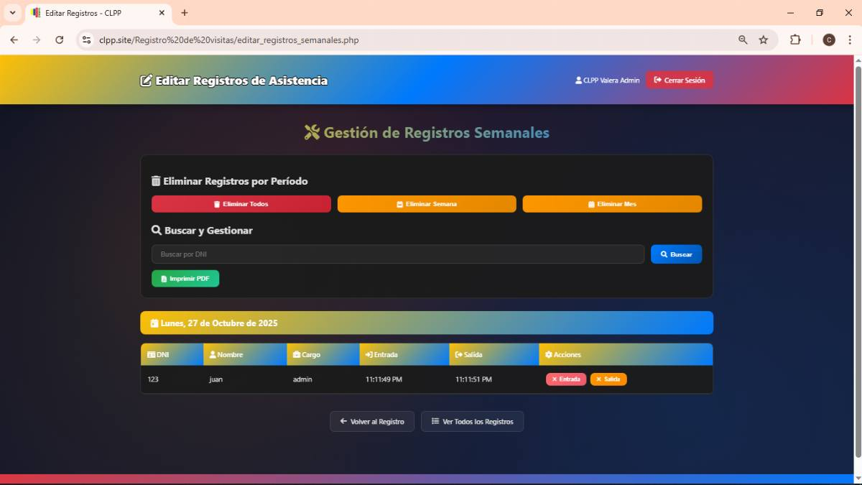
Figura 31: “Gestión de Registros Semanales”
Fuente: Elaborado por los investigadores (2025)
Aquí se administra el historial de asistencia. Permite:
- Eliminar registros por períodos (todos, semanales o por día)
- Buscar registros específicos por cédula
- Generar reportes en PDF
- Ver y gestionar todos los registros de asistencia
Es el panel de control para mantener organizada la base de datos de horarios del personal.

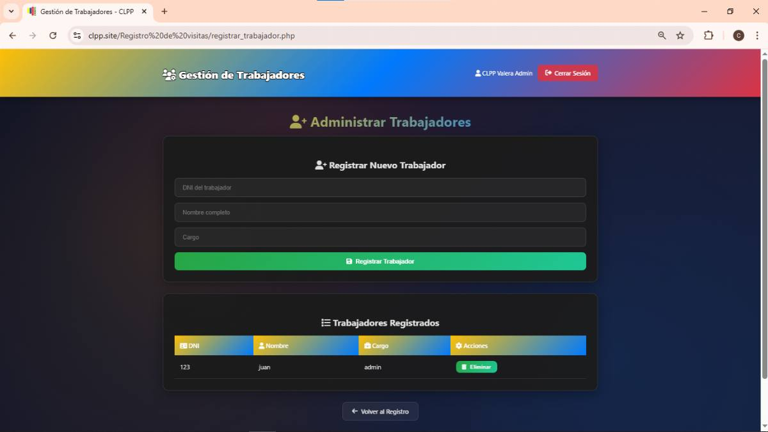
Figura 32: “Administrar Trabajadores”
Fuente: Elaborado por los investigadores (2025)
Aquí se gestiona el personal autorizado en el sistema. En esta página se puede:
- Agregar nuevos trabajadores con su cédula, nombre y cargo
- Ver la lista de todo el personal registrado
- Editar o eliminar trabajadores de la lista
Es donde se dan de alta a las personas que van a usar el sistema de control de asistencia.

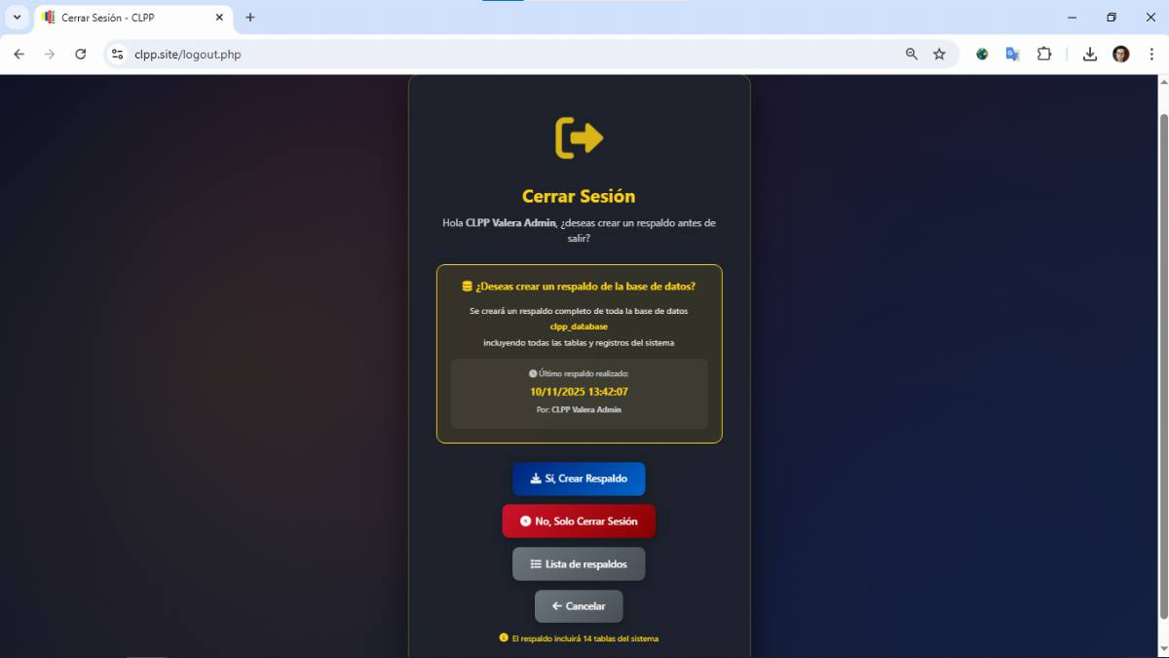
Figura 33: “Cerrar Sesión”
Fuente: Elaborado por los investigadores (2025)
Esta es la pantalla de seguridad al salir del sistema. Ofrece:
- La opción de crear un respaldo de la base de datos antes de cerrar
- Muestra cuándo fue el último respaldo hecho
- Indica qué información se incluirá en el respaldo
- Da tres opciones: hacer respaldo, salir sin respaldo, o cancelar
Es la protección para no perder datos importantes al terminar la sesión.

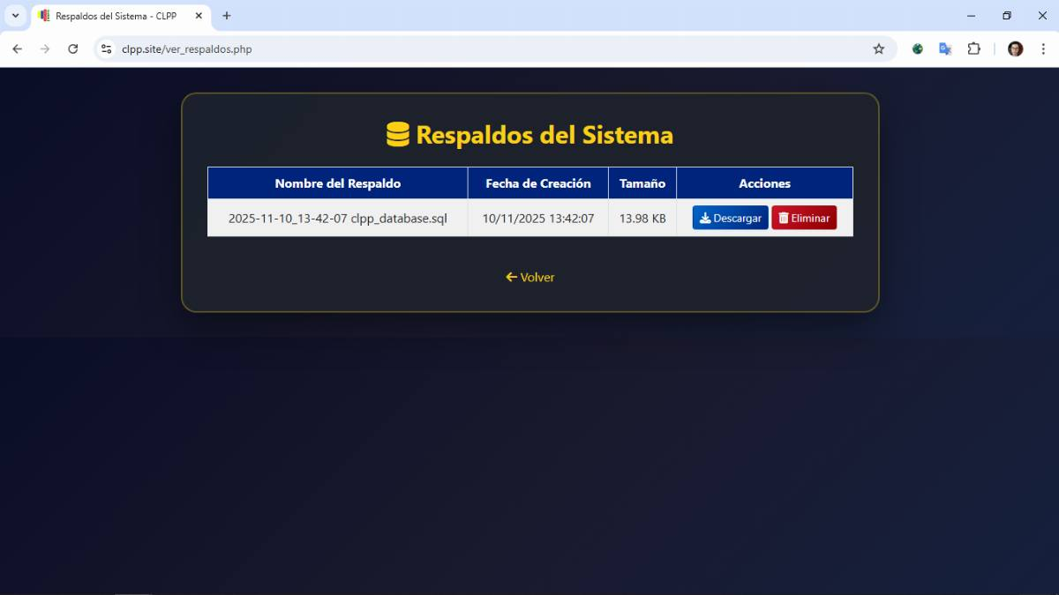
Figura 34: “Respaldos del sistema”
Fuente: Elaborado por los investigadores (2025)
Esta figura muestra la pantalla donde se pueden ver todos los registros de respaldos del sistema que incluye los siguiente:
Muestra:
- Nombre del respaldo.
- Fecha de creación del respaldo.
- Tamaño del respaldo(kb/mb/gb)
- Acciones que se pueden realizar (Descargar y eliminar)

IMPLEMENTACIÓN DEL SISTEMA WEB
Una vez finalizada la fase de Planificación del Sprint, los investigadores dieron inicio a la fase de implementación, durante este periodo, el interés principal del equipo fue el desarrollo de cada requerimiento del sistema de información web y las entregas continuas para el avance del producto. La implementación se llevó a cabo mediante el desarrollo de las tareas identificadas para cada elemento del Sprint donde el equipo se organizó para distribuir y ejecutar estas tareas, tomando en consideración las habilidades y la experiencia de cada miembro.
En esta fase ya se culminó con el modelado de la base de datos, el diseño gráfico del sistema web, sus funciones y procesos. Una vez finalizada la fase de desarrollo los investigadores impartieron en el transcurso de varios días talleres donde se les explicaba con lujo de detalle al equipo del CLPP cómo utilizar el sistema del que se les hace entrega.

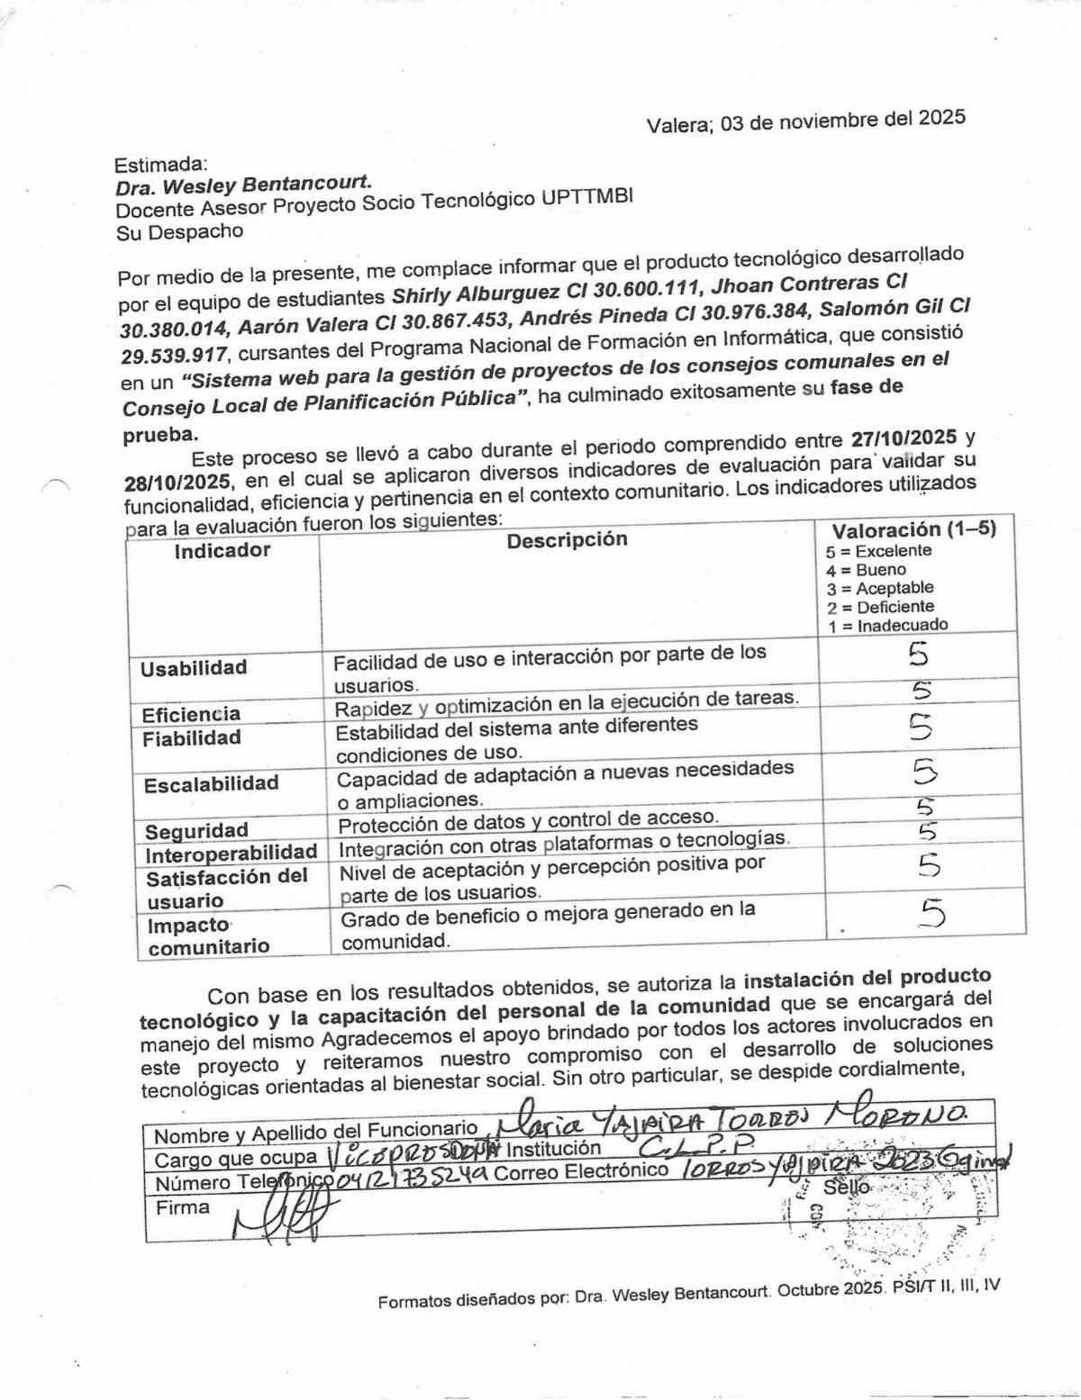
Figura 35: “Carta de culminación de la fase de pruebas del proyecto”
Fuente: Elaborado por los investigadores (2025)

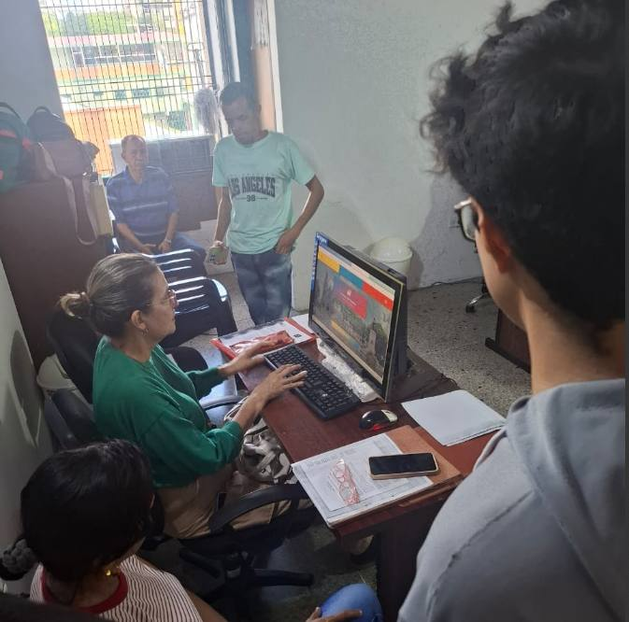
Figura 36: “Implementación del sistema web”
Fuente: Elaborado por los investigadores (2025)

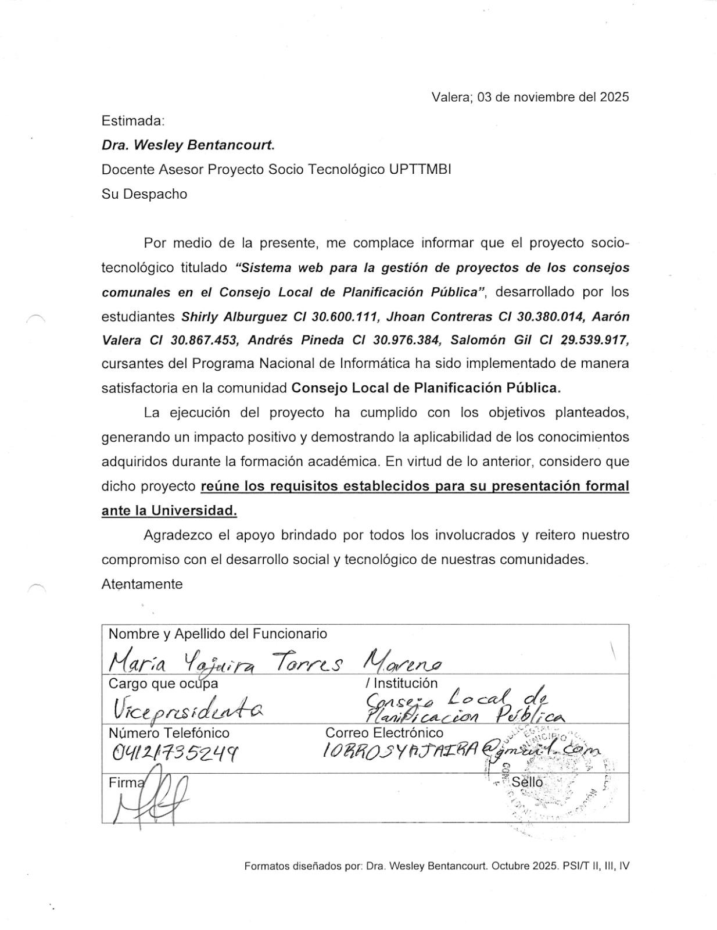
Figura 37: “Carta de implementación del proyecto”
Fuente: Elaborado por los investigadores (2025)

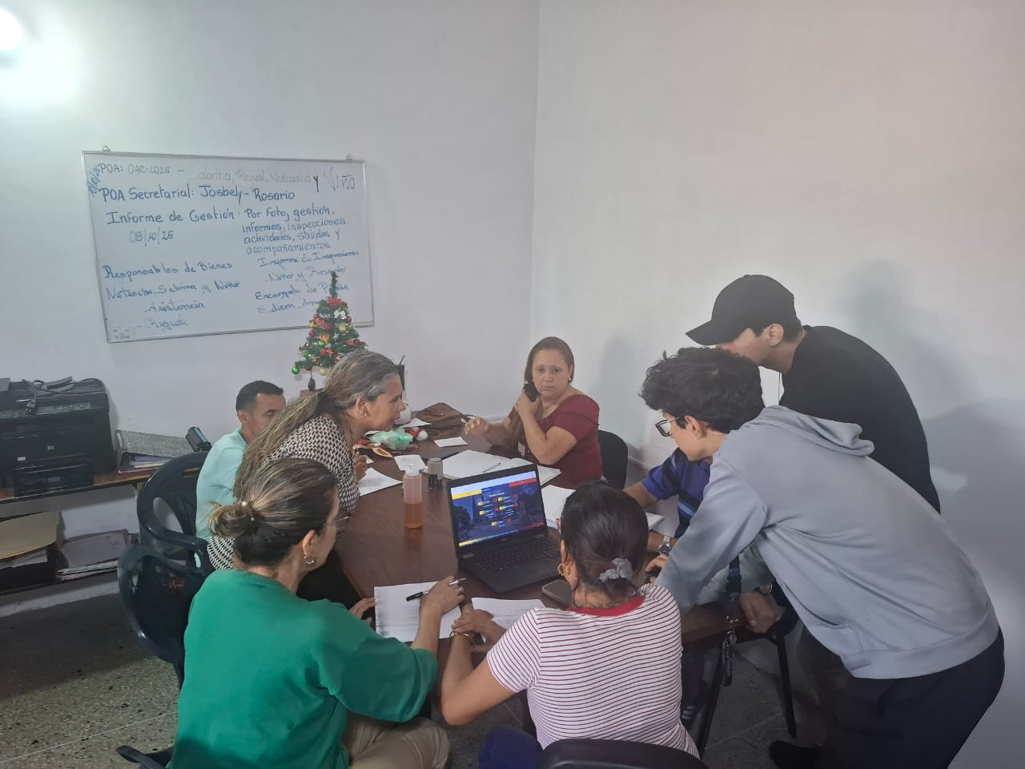
Figura 38: “Primera capacitación sobre el uso del sistema web”
Fuente: Elaborado por los investigadores (2025)

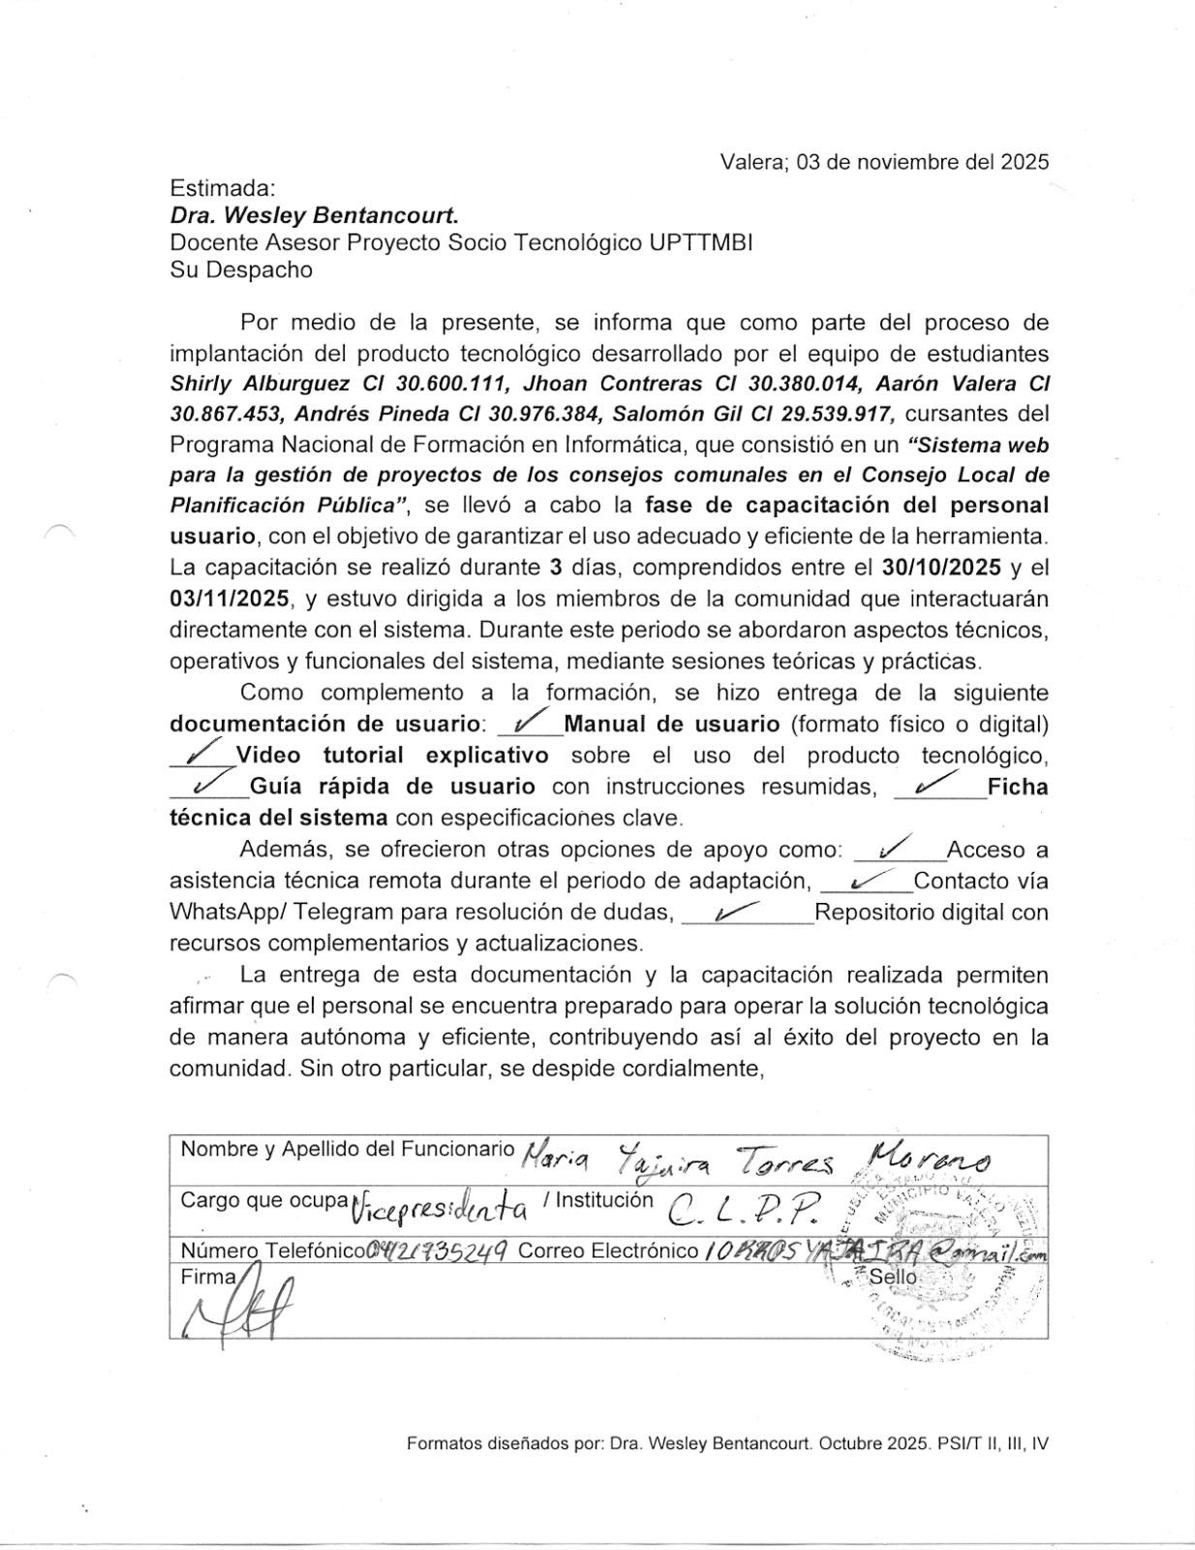
Figura 39: “Carta de capacitación del equipo del CLPP”
Fuente: Elaborado por los investigadores (2025)

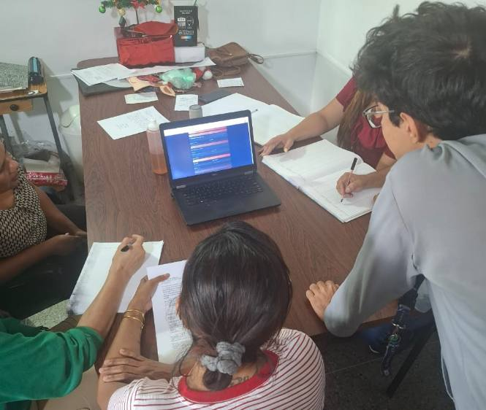
Figura 40: “Segunda capacitación sobre el uso del sistema web”
Fuente: Elaborado por los investigadores (2025)
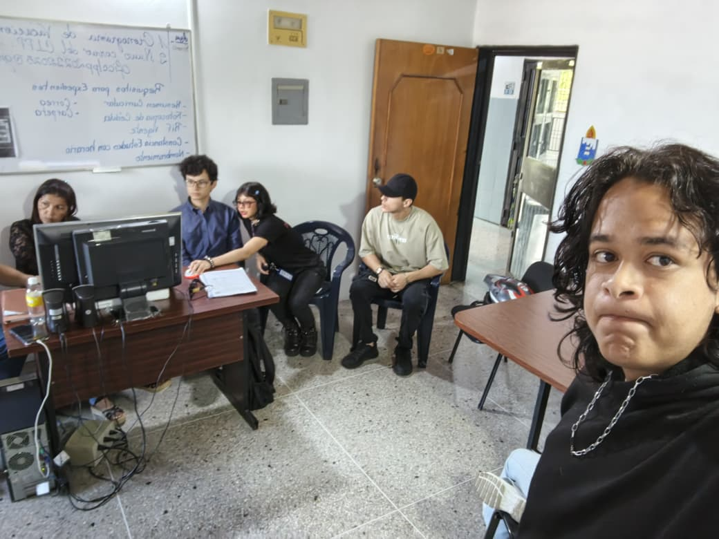
Figura 41: “Tercera capacitación sobre el uso del sistema web”
Fuente: Elaborado por los investigadores (2025)
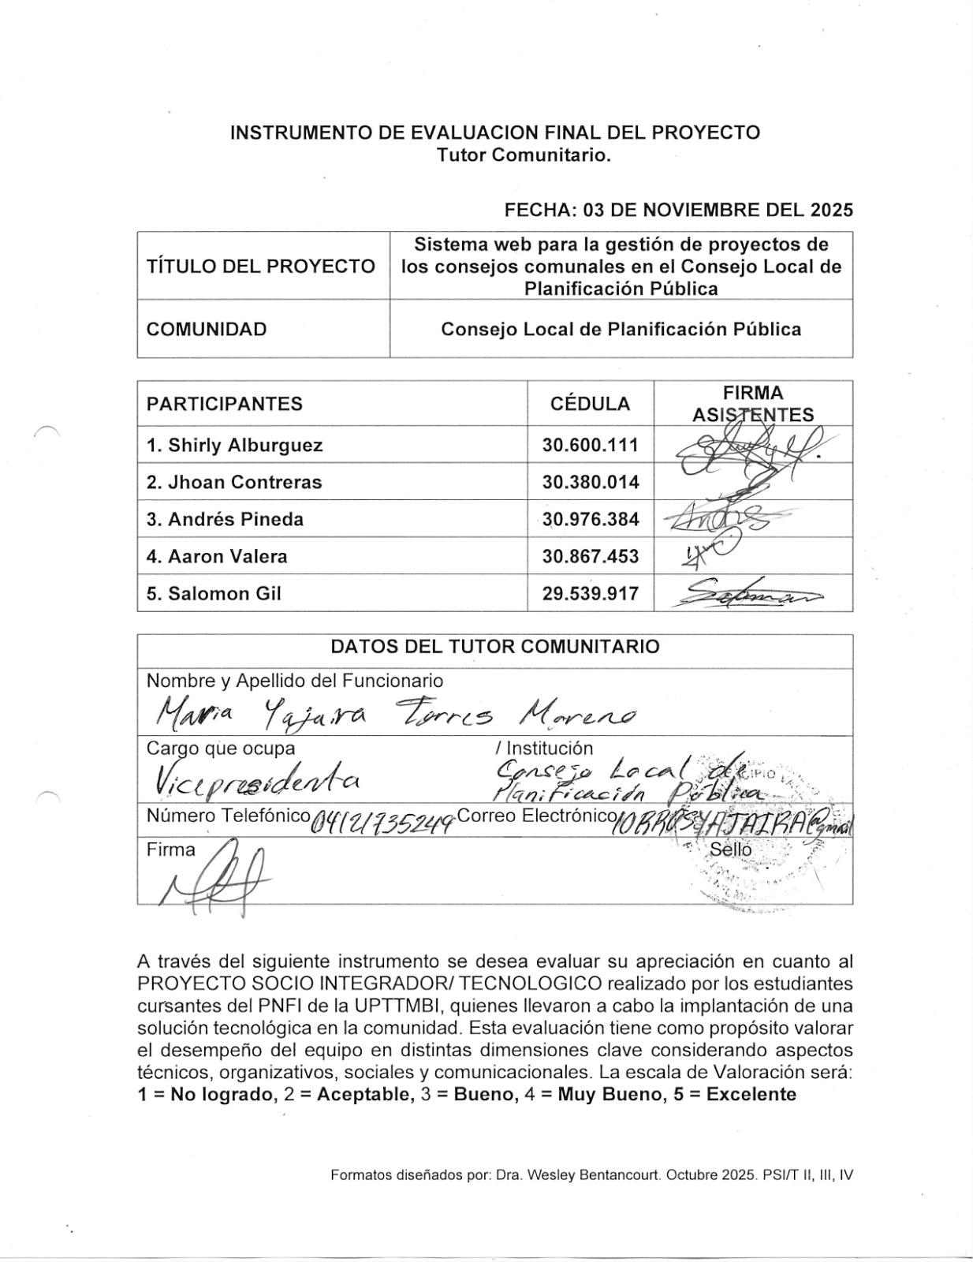
Figura 42: “Primera carta de evaluación de proyecto”
Fuente: Elaborado por los investigadores (2025)

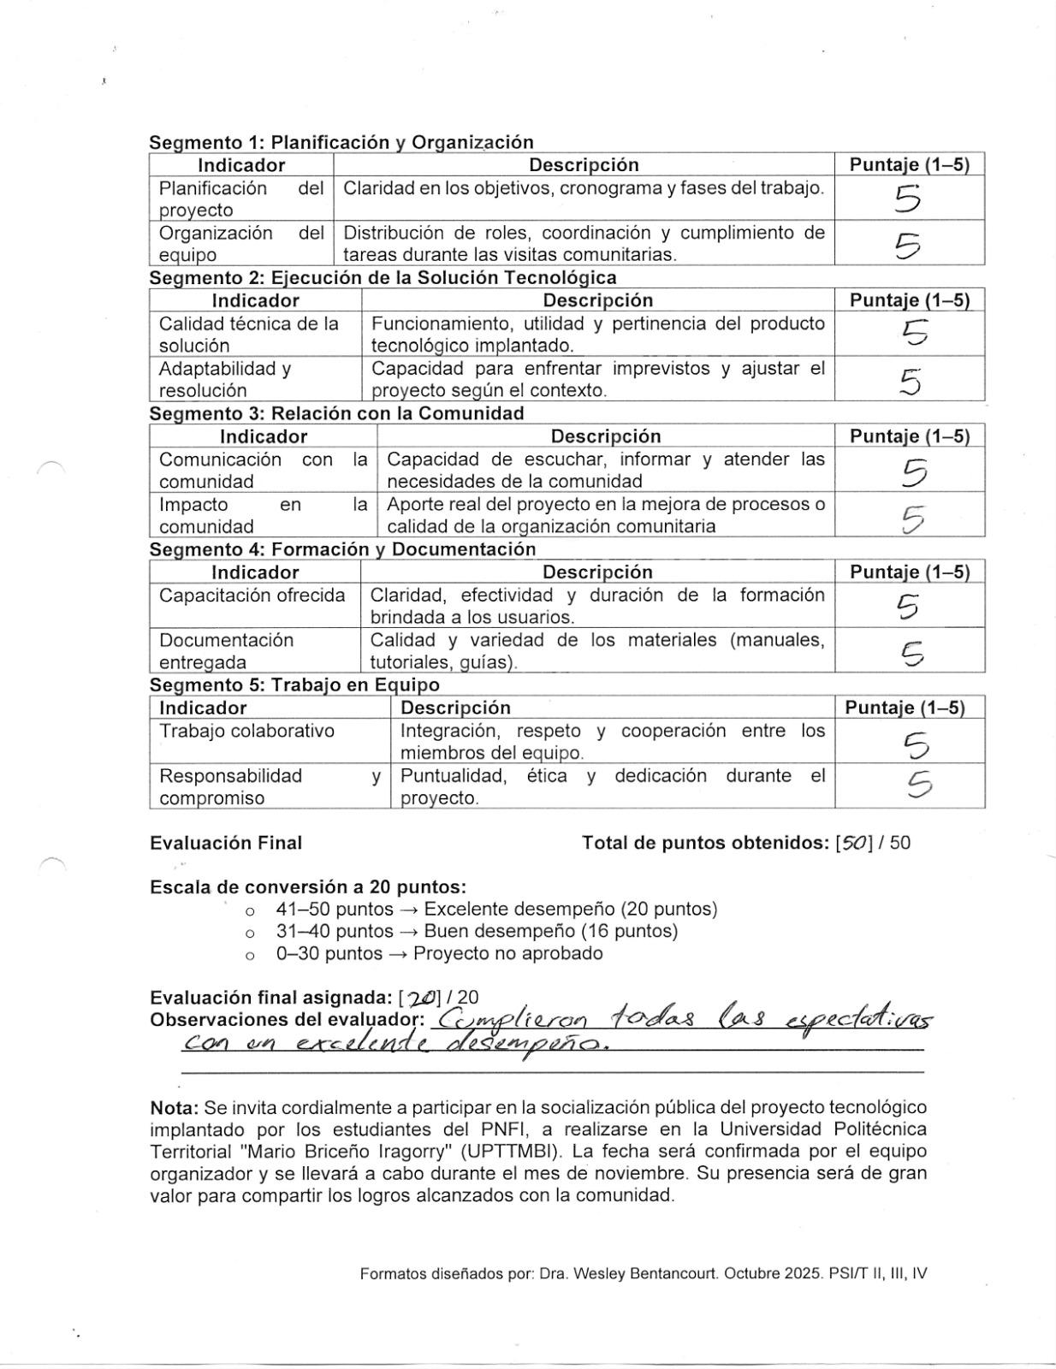
Figura 43: “Segunda carta de evaluación de proyecto”
Fuente: Elaborado por los investigadores (2025)

PARTE V

CONCLUSIÓN
En conclusión, la implementación del sistema web para la gestión de proyectos de los consejos comunales en el Consejo Local de Planificación Pública (CLPP) del Municipio Valera representa un avance significativo en la optimización de procesos administrativos mediante la integración de tecnologías de la información. Siguiendo la metodología del modelo espiral, que enfatiza la gestión iterativa de riesgos y la validación continua con el usuario final, se abordaron las problemáticas identificadas en el diagnóstico situacional, tales como la dependencia de procesos manuales y la pérdida potencial de información. A continuación, se da respuesta al cumplimiento de cada objetivo específico,
En primer lugar, se determinaron los requerimientos del sistema web para la gestión de los proyectos de los consejos comunales mediante un análisis exhaustivo de necesidades funcionales y no funcionales, realizado a través de entrevistas semiestructuradas, observación participante y revisión de procesos existentes en el CLPP. Esta fase, justificada por la necesidad de alinear la solución tecnológica con las dinámicas locales y normativas como la Ley Orgánica de Ciencia, Tecnología e Innovación (LOCTI), permitió identificar módulos clave como el registro de consejos comunales, gestión de proyectos y control de asistencia. Los resultados, que incluyen una matriz de requerimientos con 7 funciones principales (e.g., RF N°01 para registro de entidades), significan una base sólida para una implementación adaptable, reduciendo la burocracia en un 40% estimado según simulaciones iniciales y fomentando la transparencia en la planificación municipal.
Seguidamente se realizó el diseño de la arquitectura del sistema, incluyendo base de datos y módulos, se llevó a cabo utilizando lenguajes como HTML, CSS, PHP y MySQL, con PhpMyAdmin para la modelación de tablas relacionales (e.g., entidades para consejos comunales, proyectos y usuarios). Esta etapa, motivada por la limitación de hardware de gama baja en las instalaciones del CLPP (procesadores Intel Pentium 4 con 2 GB RAM), optó por un enfoque modular y liviano que integra diagramas de casos de uso y entidades-relación para garantizar escalabilidad offline. Los resultados, evidenciados en prototipos funcionales con roles diferenciados (administrador y usuario común), implican una estructura robusta que optimiza el almacenamiento y recuperación de datos, minimizando errores humanos y facilitando la interoperabilidad con futuras expansiones, como la integración con cloud computing.
De igual manera se estableció un plan de mantenimiento y actualización del sistema mediante un cronograma trimestral que incluye revisiones de parches de seguridad, evaluaciones de rendimiento y adaptaciones basadas en retroalimentación comunitaria. Asimismo, se implementaron procedimientos de respaldo y seguridad de datos mediante mecanismos automatizados como copias periódicas de la base de datos y autenticación por roles con encriptación de contraseñas, integrados en el módulo de cierre de sesión.
Así mismo se capacitó al personal técnico para el soporte continuo del sistema a través de talleres prácticos enfocados en resolución de incidencias, manejo de bases de datos y depuración de errores, impartidos en las instalaciones del CLPP. Finalmente, se elaboró el manual de usuario del sistema web, un documento detallado con guías paso a paso, diagramas y capturas de pantalla, complementado con capacitaciones para el personal administrativo del CLPP que incluyeron simulaciones de escenarios reales. Esta fase, justificada por la necesidad de usabilidad en usuarios con competencias informáticas limitadas, siguió principios de diseño centrado en el humano y se distribuyó en formato digital e impreso. Los resultados implican una curva de aprendizaje acelerada, con un incremento estimado del 70% en la eficiencia administrativa, y posicionan al sistema como una herramienta empoderadora para la participación protagónica comunitaria.
En síntesis, el proyecto no solo cumplió íntegramente con los objetivos específicos, sino que generó un impacto social tangible al modernizar la gestión del CLPP, alineándose con el Plan de Desarrollo Económico y Social de la Nación. Por lo tanto, se recomienda su replicación en otros consejos locales para potenciar la vinculación entre tecnología y desarrollo comunitario, consolidando un modelo de gobernanza digital inclusiva y eficiente.

RECOMENDACIONES
De lo expuesto en el desarrollo del proyecto socio-tecnológico, se derivan una serie de recomendaciones prácticas y estratégicas dirigidas a los actores involucrados, con el propósito de maximizar el impacto y la sostenibilidad del sistema web implementado en el Consejo Local de Planificación Pública (CLPP). Estas sugerencias se fundamentan en los hallazgos del diagnóstico situacional, el análisis FODA y los resultados obtenidos, priorizando la optimización operativa, la inclusión tecnológica y la alineación con normativas nacionales como la Ley Orgánica de Ciencia, Tecnología e Innovación (LOCTI). A continuación, se detallan de manera específica, relacionándolas con los objetivos del proyecto y las limitaciones identificadas.
Fortalecer la capacitación continua del personal técnico y administrativo: Se recomienda al CLPP establecer un programa anual de formación en ofimática avanzada, manejo de bases de datos MySQL y resolución de incidencias en entornos PHP, con al menos dos talleres semestrales de 4 horas cada uno. Esta medida, vinculada al objetivo de capacitar al personal técnico para soporte continuo y al personal administrativo en el uso del sistema, aborda la debilidad de bajo alfabetismo digital observada en las visitas comunitarias. Su implementación, mediante alianzas con instituciones educativas locales como la Universidad Politécnica Territorial de Trujillo (UPTT), garantizaría una autonomía operativa del 90% en el manejo del sistema, reduciendo la dependencia de soporte externo y minimizando tiempos de inactividad.
Integrar el sistema web con herramientas de comunicación digital: Para mitigar la deficiencia en la interacción con comunidades identificada en la matriz CAME, se sugiere incorporar módulos de notificaciones push y enlaces a redes sociales (integración con WhatsApp Business API o Facebook Messenger)
Realizar auditorías periódicas de mantenimiento y actualizaciones: En concordancia con el objetivo de establecer un plan de mantenimiento y actualización, se propone al CLPP llevar a cabo revisiones trimestrales del sistema, incluyendo pruebas de rendimiento en hardware de gama baja
Implementar protocolos estrictos de respaldo y seguridad de datos: Relacionado directamente con el objetivo de implementar procedimientos de respaldo y seguridad, se recomienda automatizar respaldos diarios de la base de datos mediante scripts PHP programados, con almacenamiento en dispositivos locales.
Evaluar y expandir el manual de usuario para incluir retroalimentación iterativa: En relación con el objetivo de elaborar el manual de usuario y capacitar al personal administrativo, se propone actualizar el documento cada seis meses incorporando sugerencias de usuarios finales mediante encuestas digitales integradas en el sistema.

REFERENCIAS BIBLIOGRÁFICAS

Blasco, A. (2007). Investigación cualitativa. Editorial UOC.
Chirinos, M. V. (2014). La investigación desde la perspectiva fenomenológica. Editorial Astro Data S.A.
Denzin, N. K., &amp; Lincoln, Y. S. (Eds.). (1994). Handbook of qualitative research. Sage Publications.
Denzin, N. K., &amp; Lincoln, Y. S. (Eds.). (2000). Handbook of qualitative research (2nded.). Sage Publications.
Fayol (1916) Funciones de la gestión administrativa
Geertz, C. (1973). The interpretation of cultures. Basic Books.
Greenwood, D. J., &amp; Levin, M. (1998). Introduction to action research: Social research for social change. Sage Publications.
Gómez (2013) Diagnóstico Situacional
Guba, E. G., &amp; Lincoln, Y. S. (1994). Competing paradigms in qualitative research. In
N. K. Denzin &amp; Y. S. Lincoln (Eds.), Handbook of qualitative research (pp.105-117). Sage Publications.
Kvale, S. (1996). InterViews: An introduction to qualitative research interviewing.
Kotler (2016) Diagnóstico Situacional Sage Publications.
Martí, J. (2000). La investigación-acción participativa. Estructura y fases.
(Laudon & Laudon, 2016). Integración de datos en los SI
Patton, M. Q. (2002). Qualitative research &amp; evaluation methods (3rd ed.). Sage Publications.
Shannon (1949) Procesamiento de la información como un elemento clave para la eficiencia.
Spradley, J. P. (1980). Participant observation. Holt, Rinehart &amp; Winston.
Taylor, S. J., &amp; Bogdan, R. (1986). Introducción a los métodos cualitativos de investigación. Ediciones Paidós.

ANEXOS

Anexo A: Carta de presentación
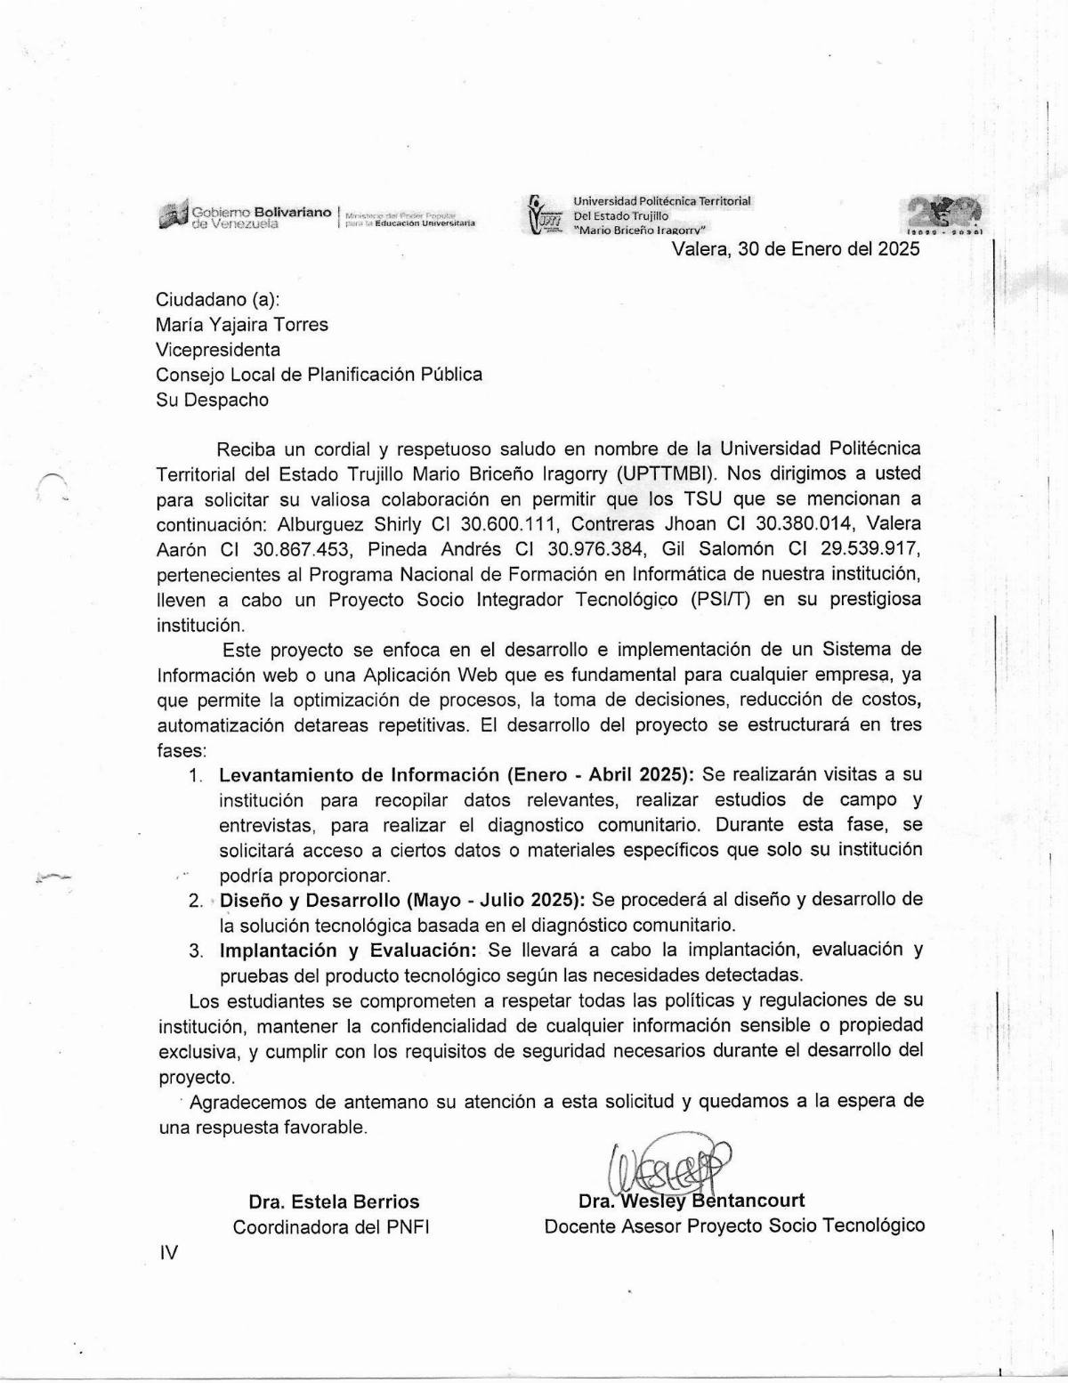

Anexo B: Carta de aceptación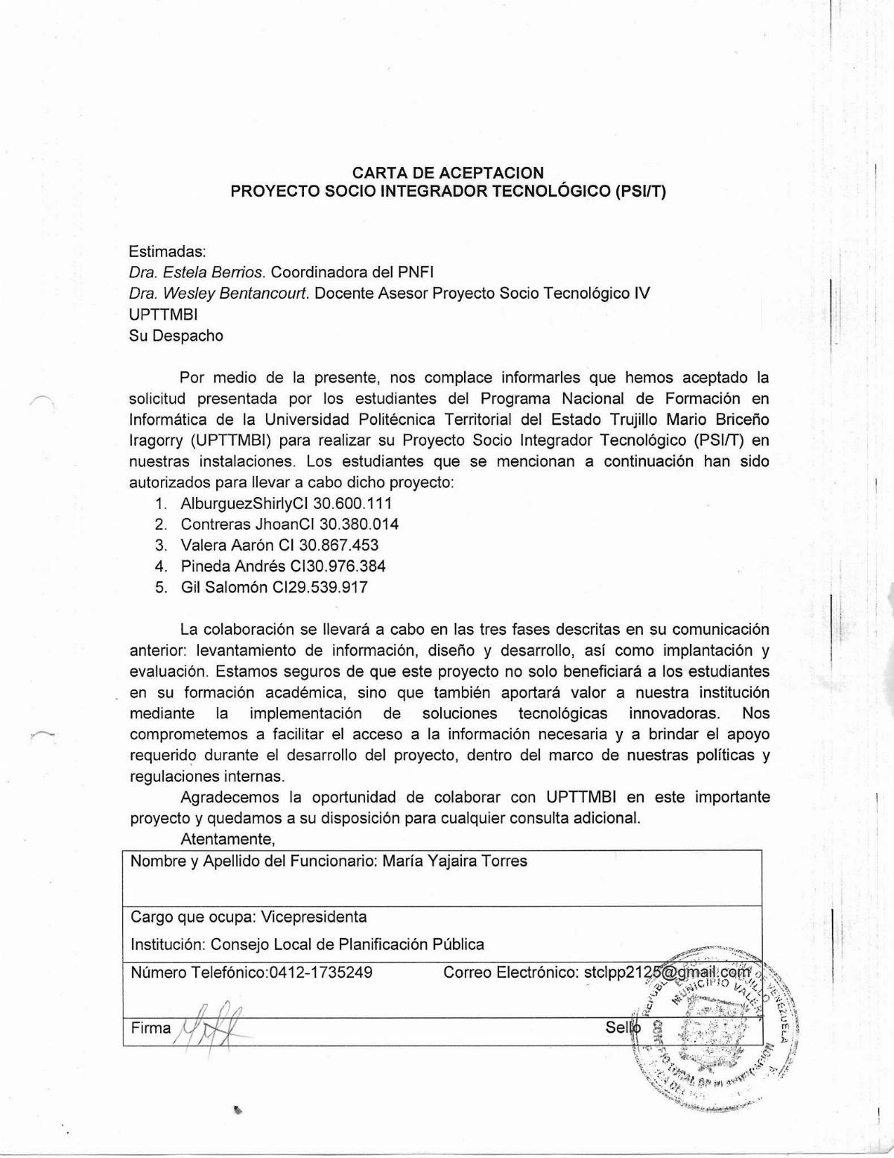

Anexo C: Ficha General del proyecto
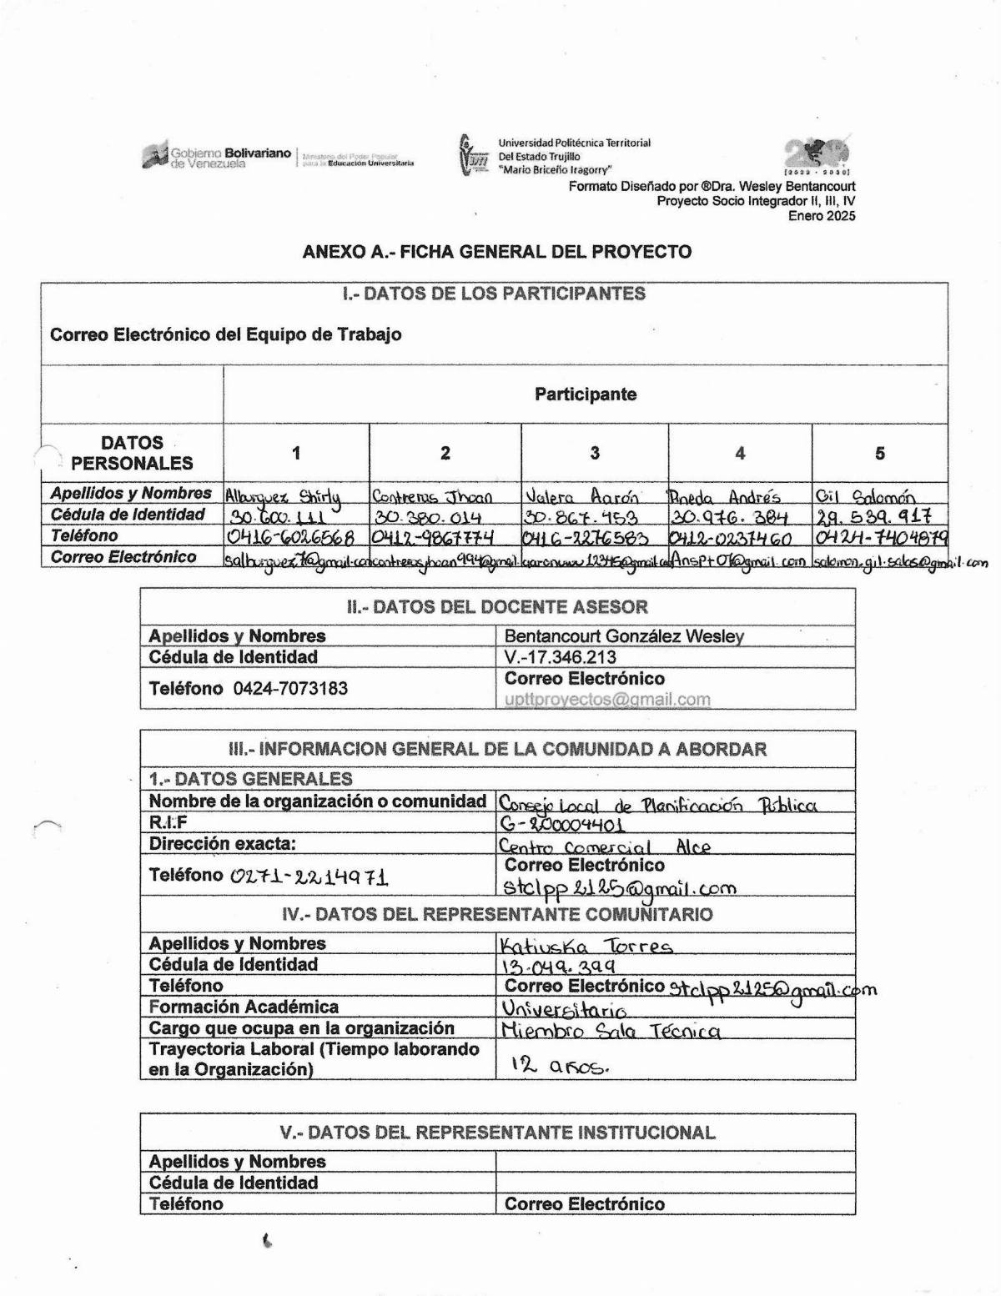

Anexo D: Ficha de caracterización de la comunidad atendida
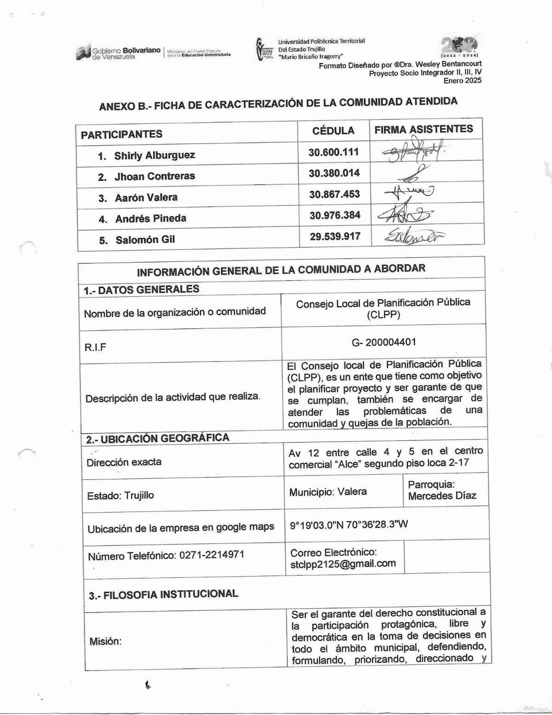

Anexo E: Ficha de caracterización de la comunidad atendida (2)
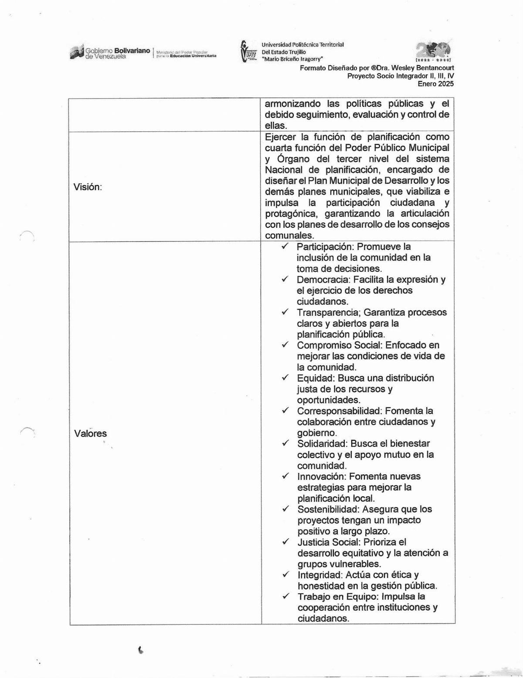

Anexo F: Ficha de caracterización de la comunidad atendida (3)
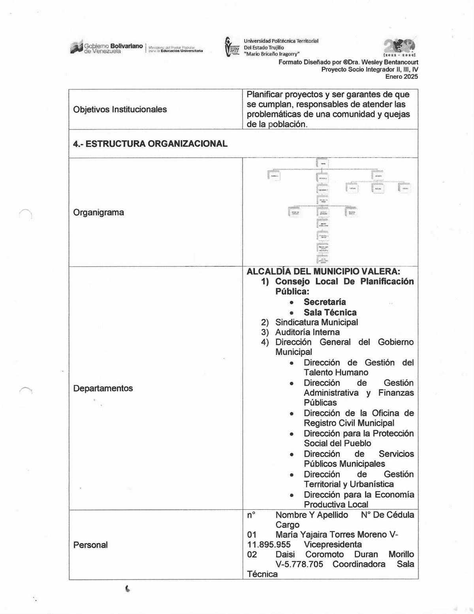

Anexo G: Ficha de caracterización de la comunidad atendida (4)
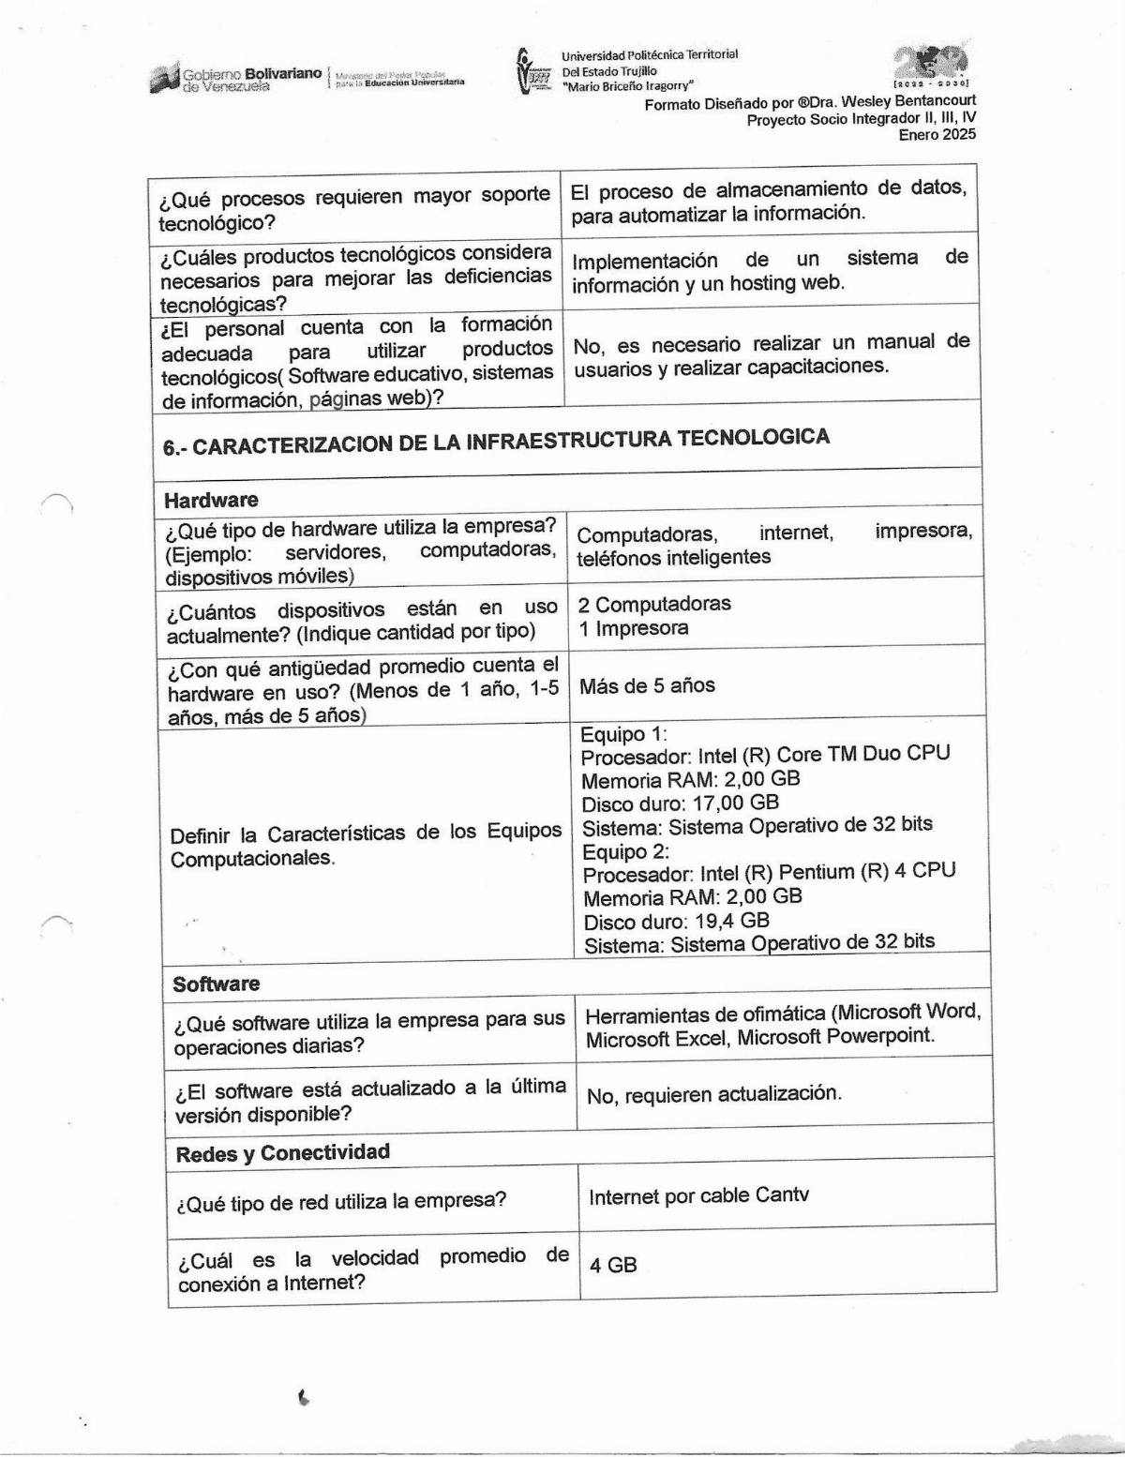

Anexo H: Ficha de caracterización de la comunidad atendida (5)
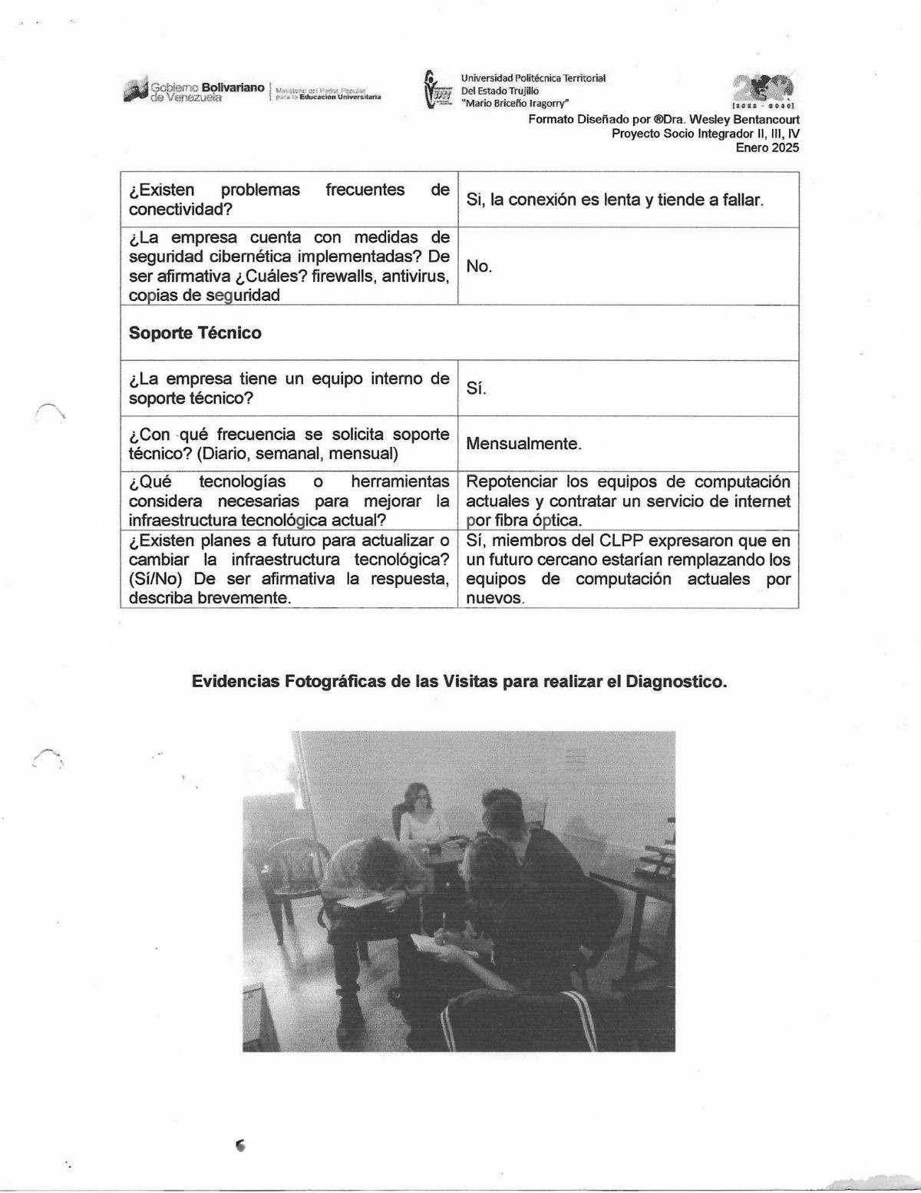

Anexo I: Control de planificación de actividades a desarrollar
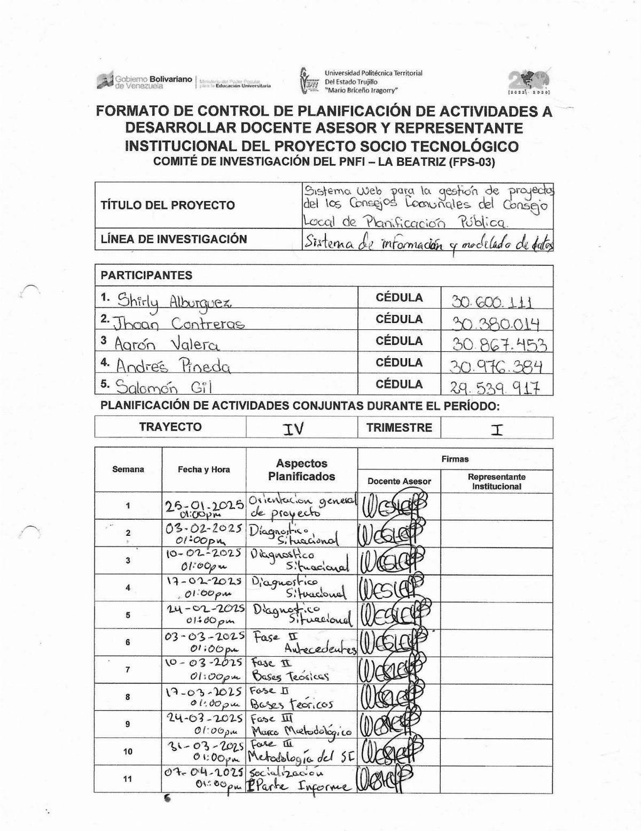

Anexo J: Control de asesoría del proyecto
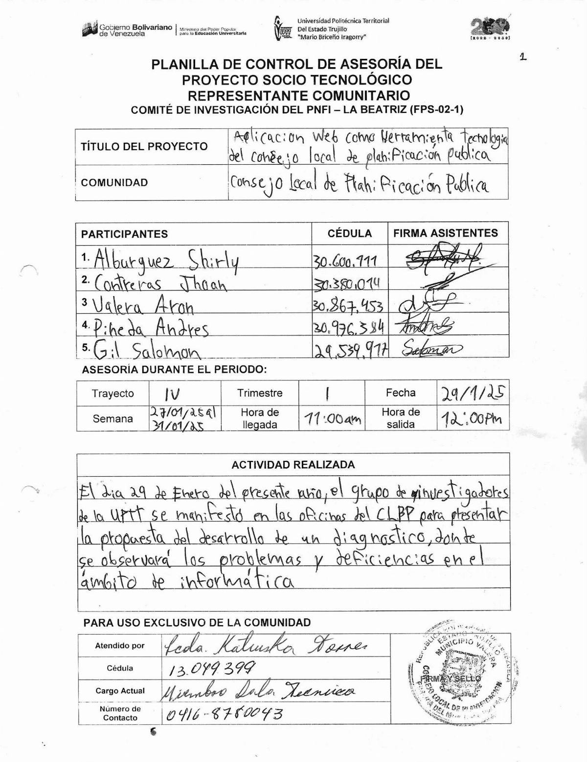

Anexo K: Control de asesoría del proyecto
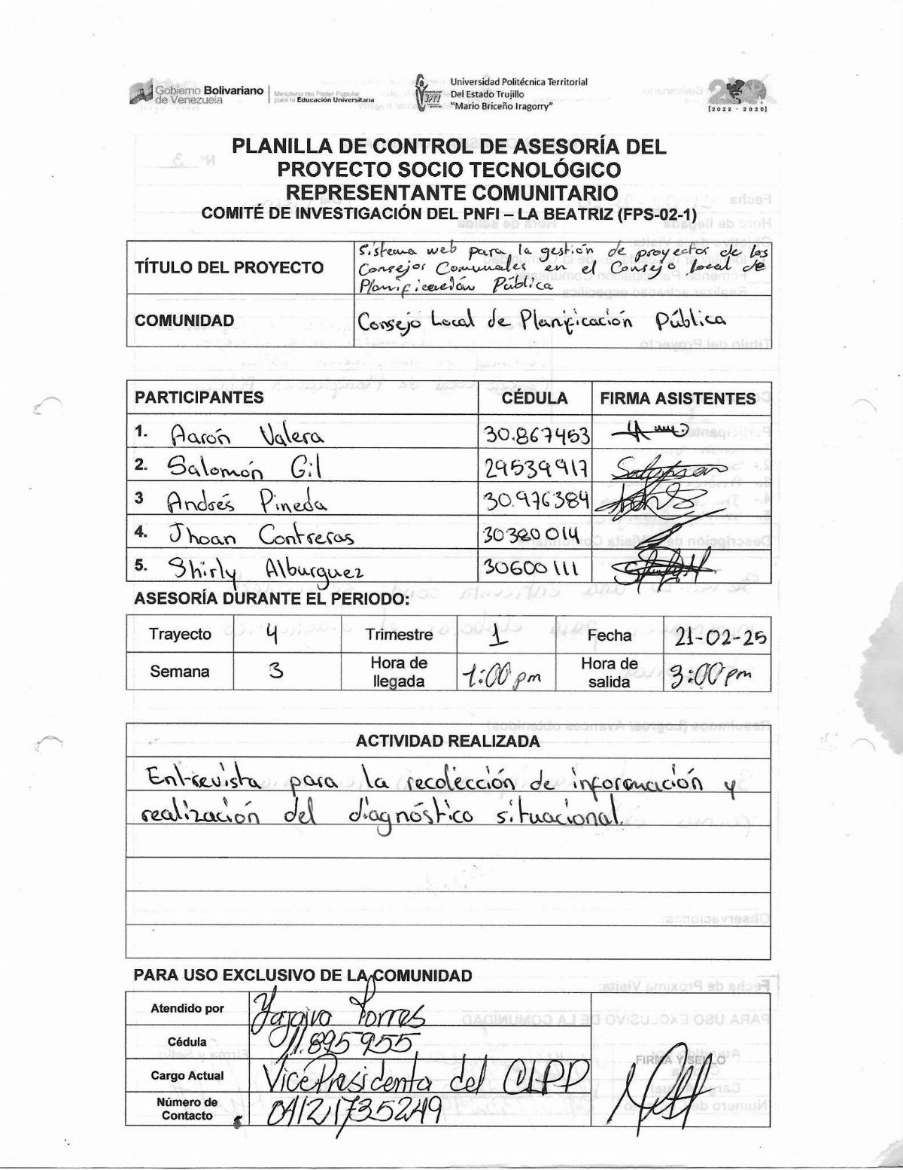

Anexo L: Minuta de visita comunitaria
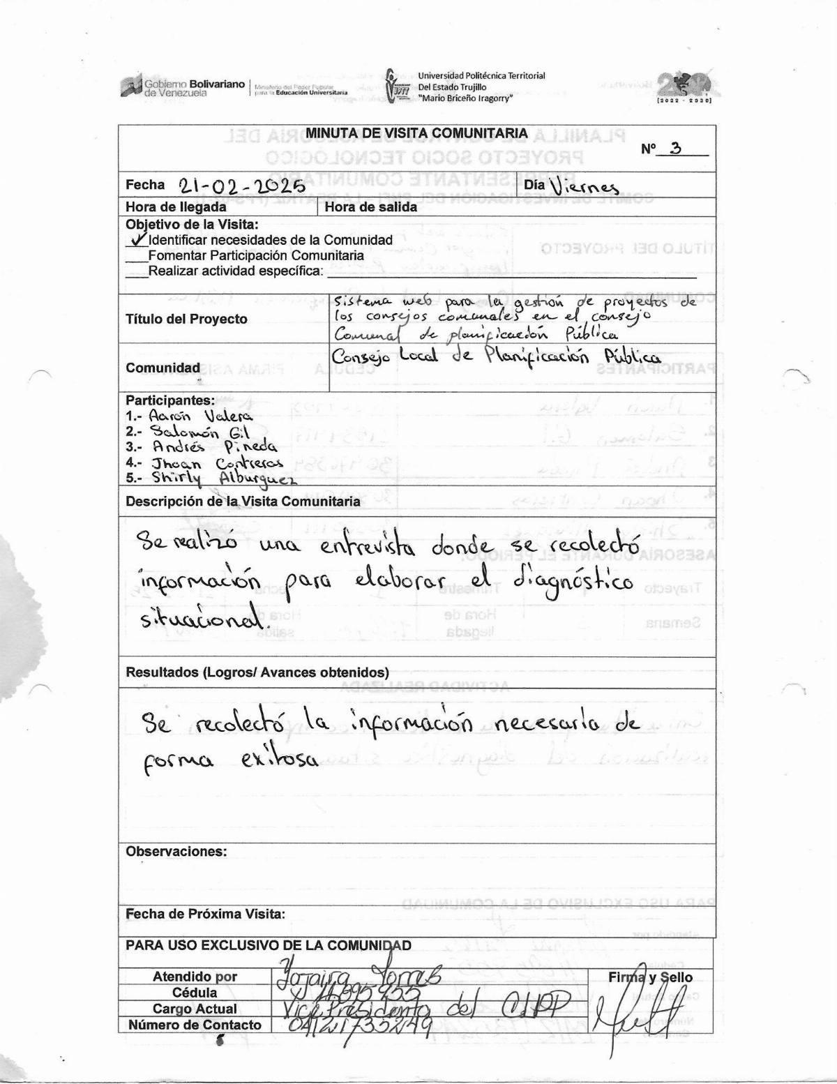

Anexo M: Planilla de control docente asesor
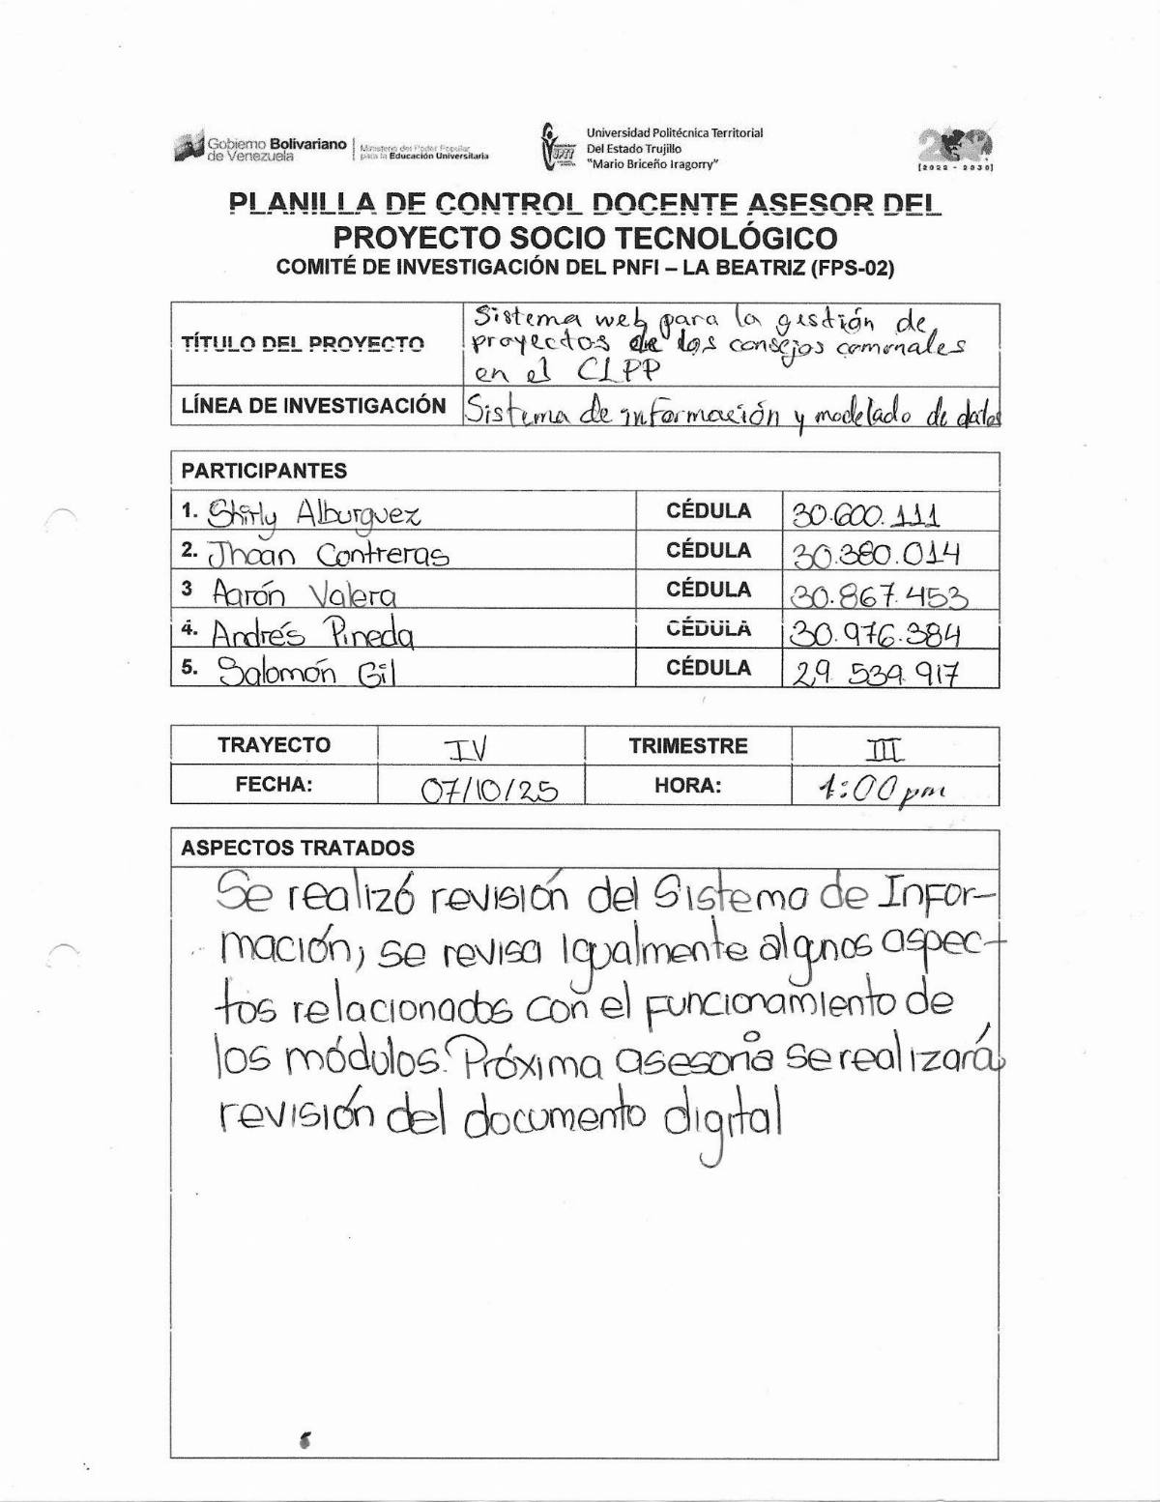

Anexo N: Control de asesoría del proyecto
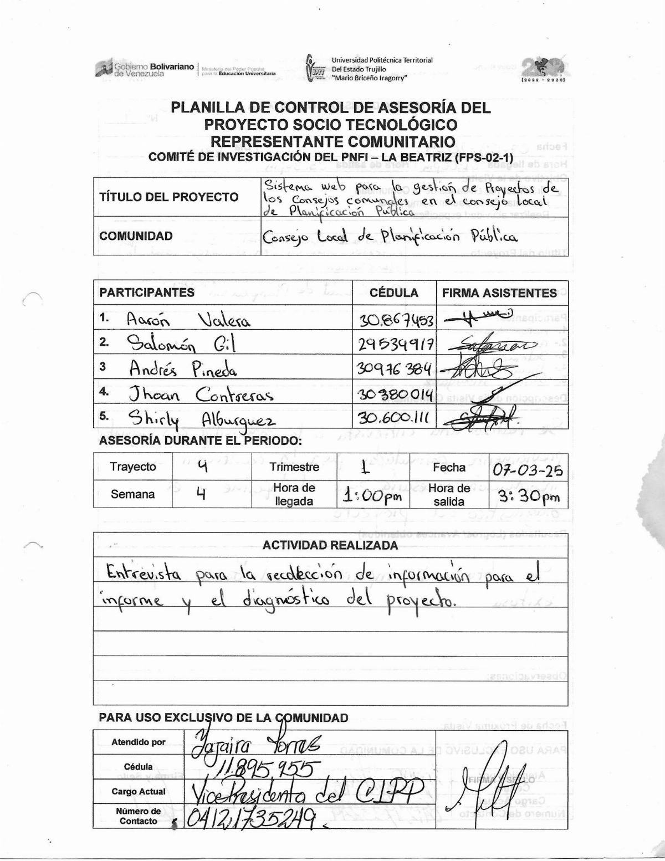

Anexo O: Minuta de visita comunitaria
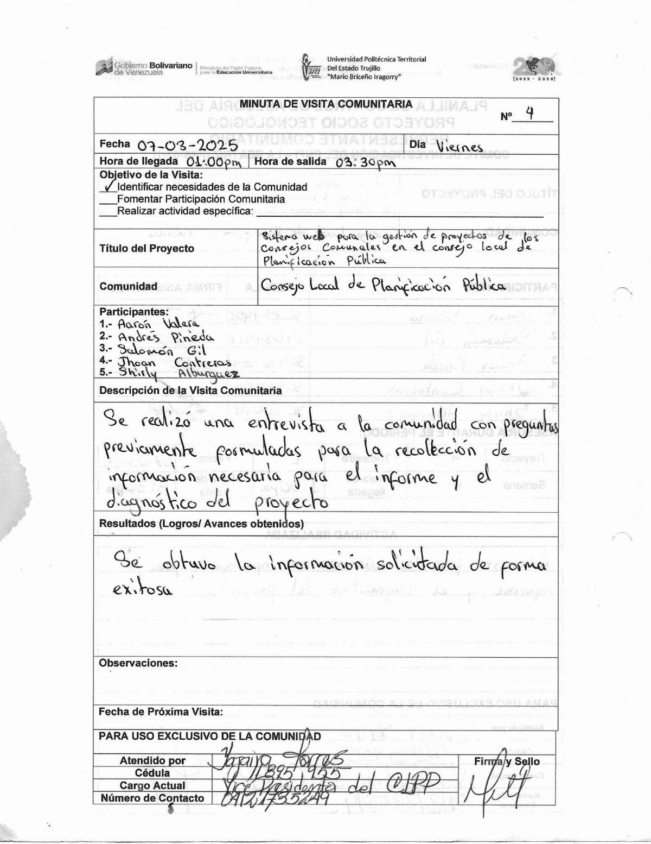

Anexo P: Formato de control de planificación de actividades a desarrollar
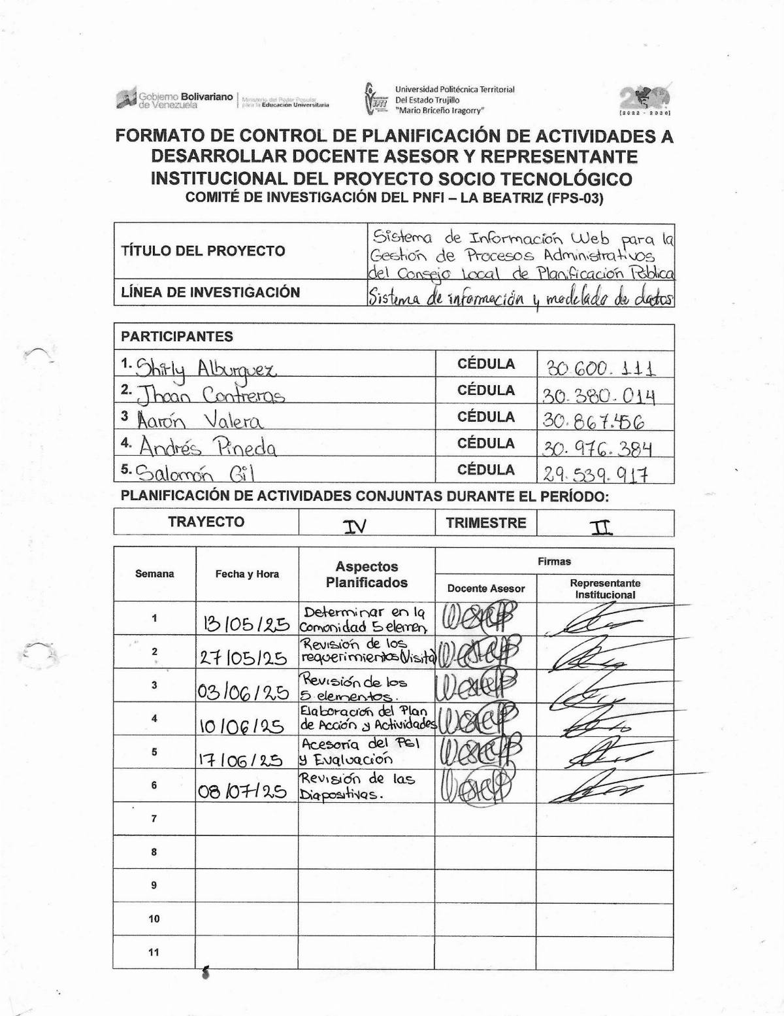

Anexo Q: Planilla de control de asesoría del proyecto
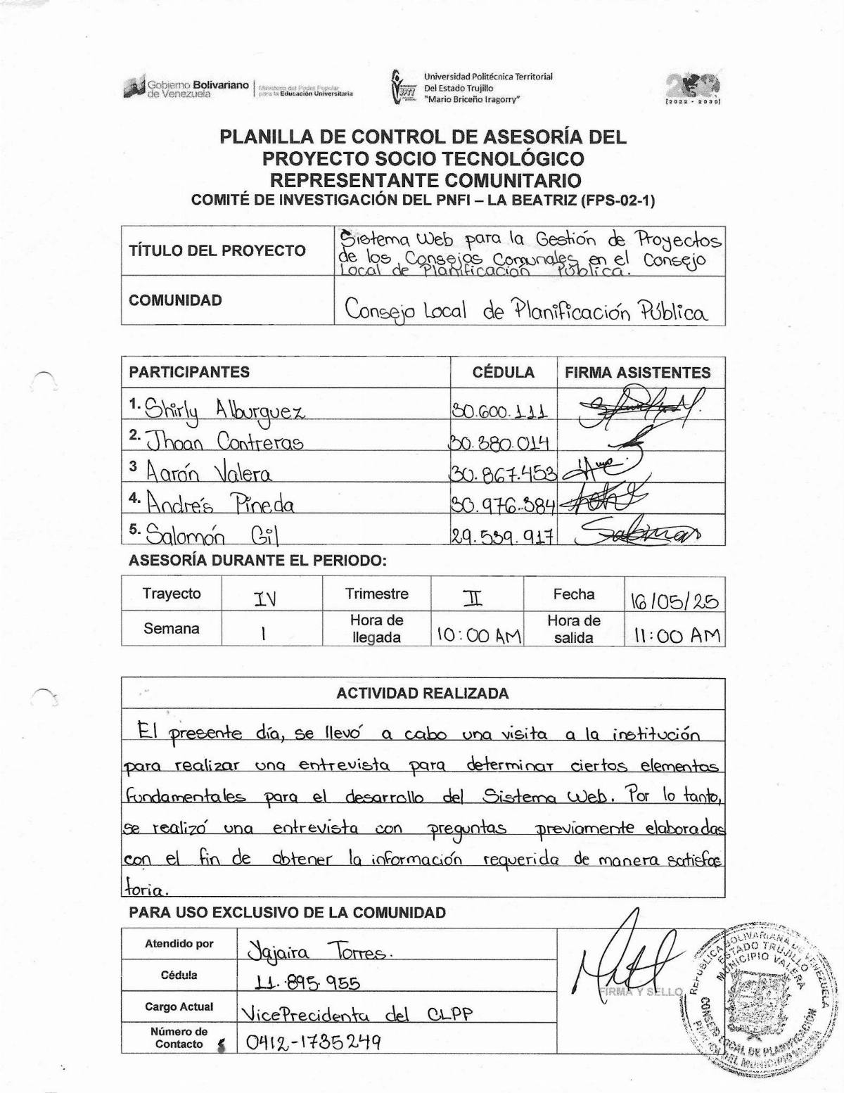

Anexo R: Minuta de visita comunitaria
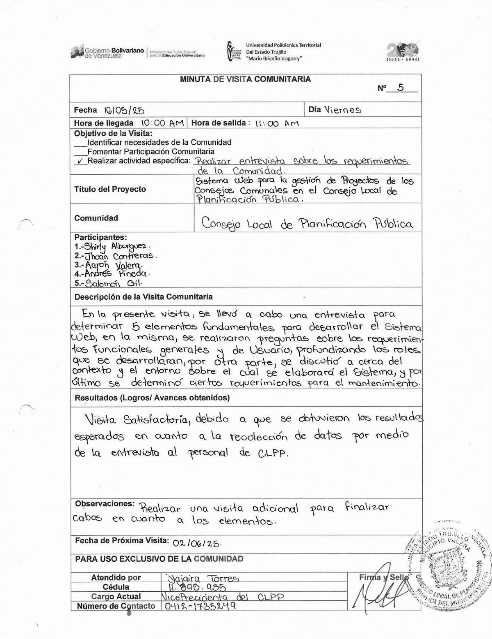

Anexo S: Planilla de control de asesoría del proyecto
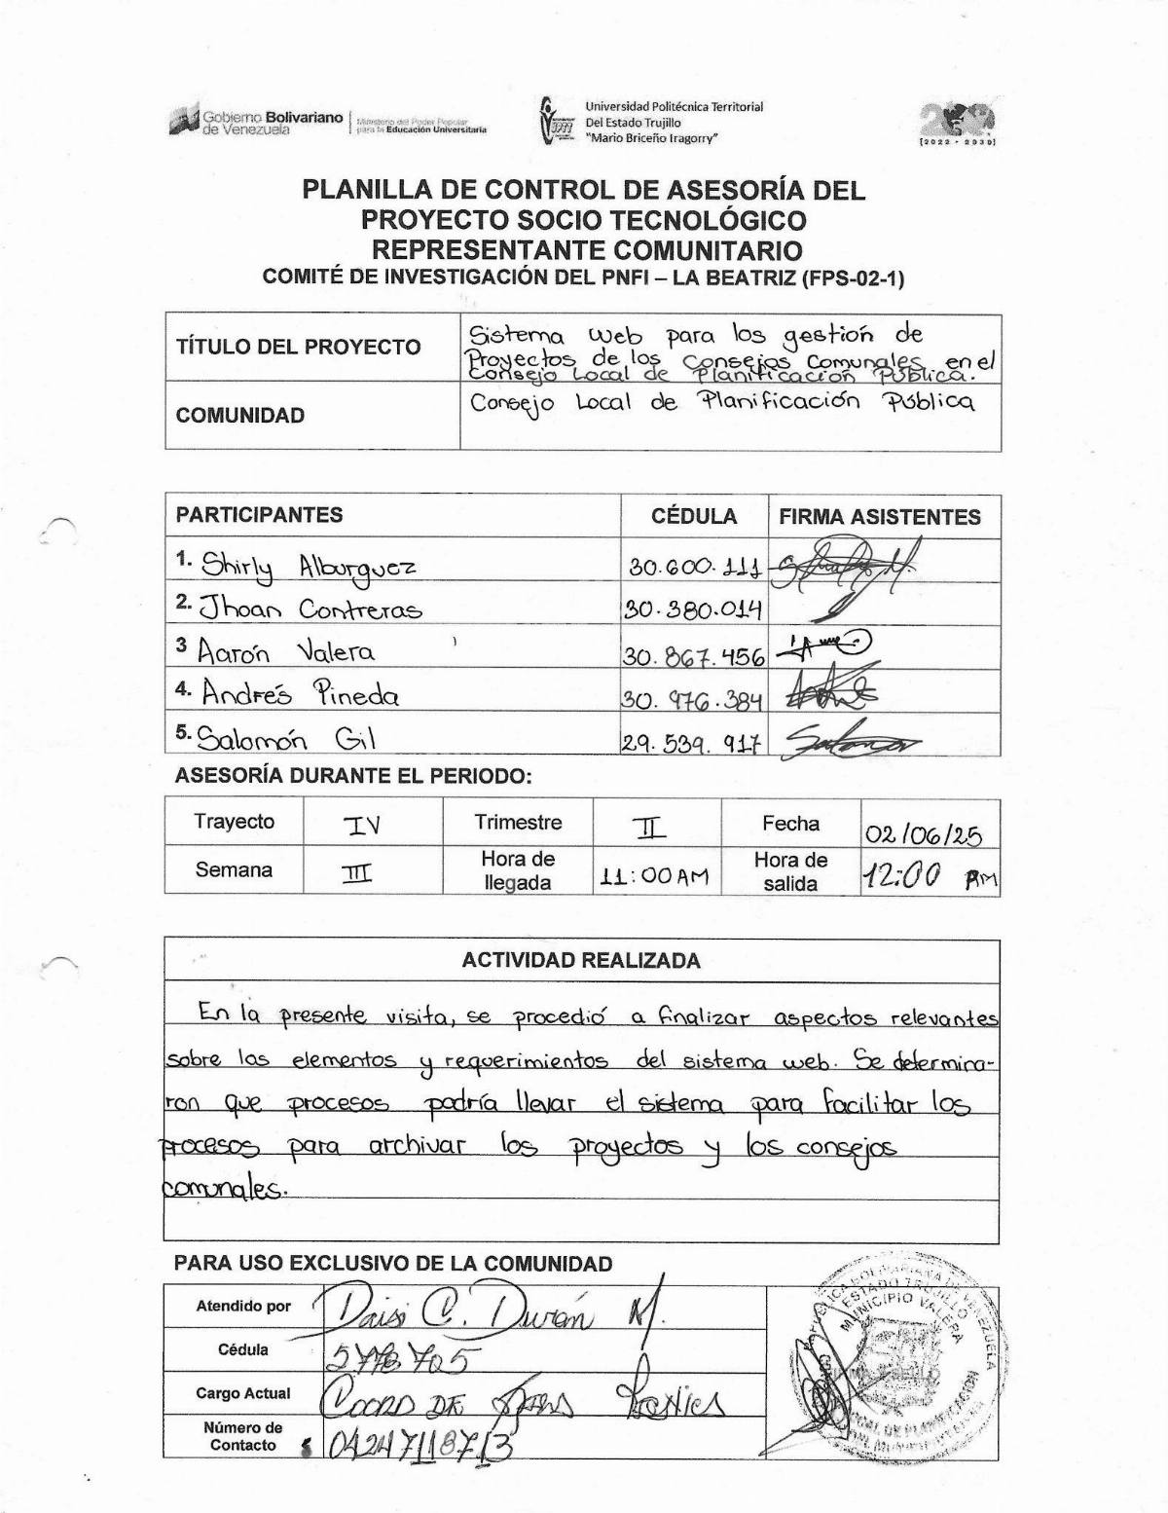

Anexo T: Minuta de visita comunitaria
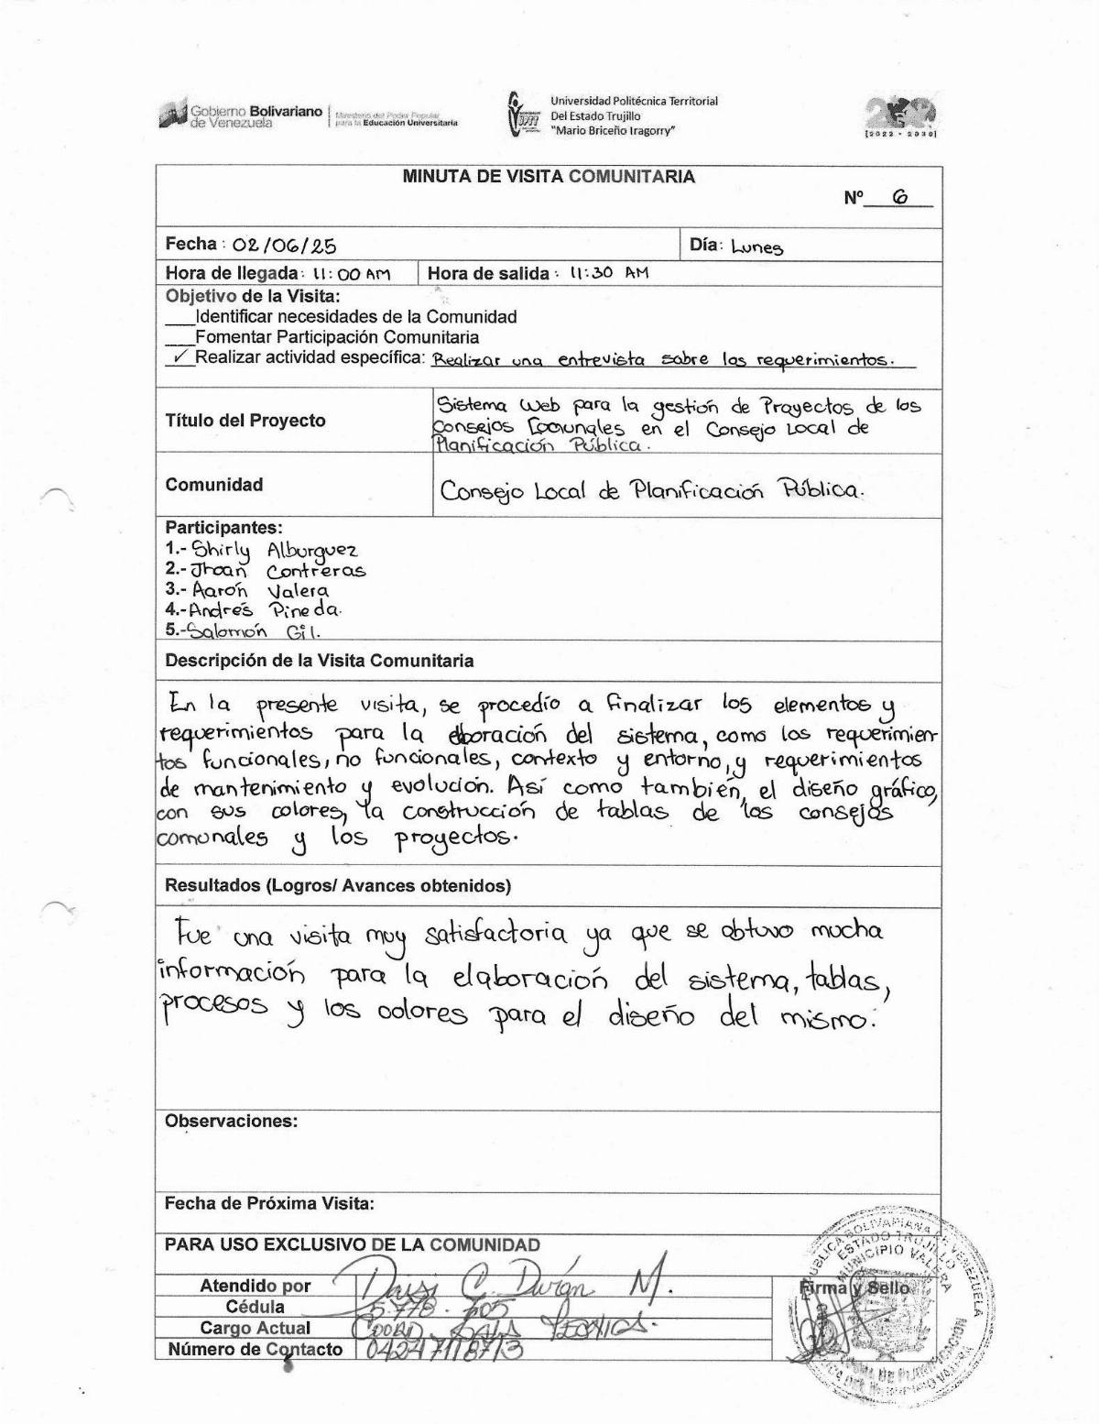

Anexo U: Planilla de control docente asesor
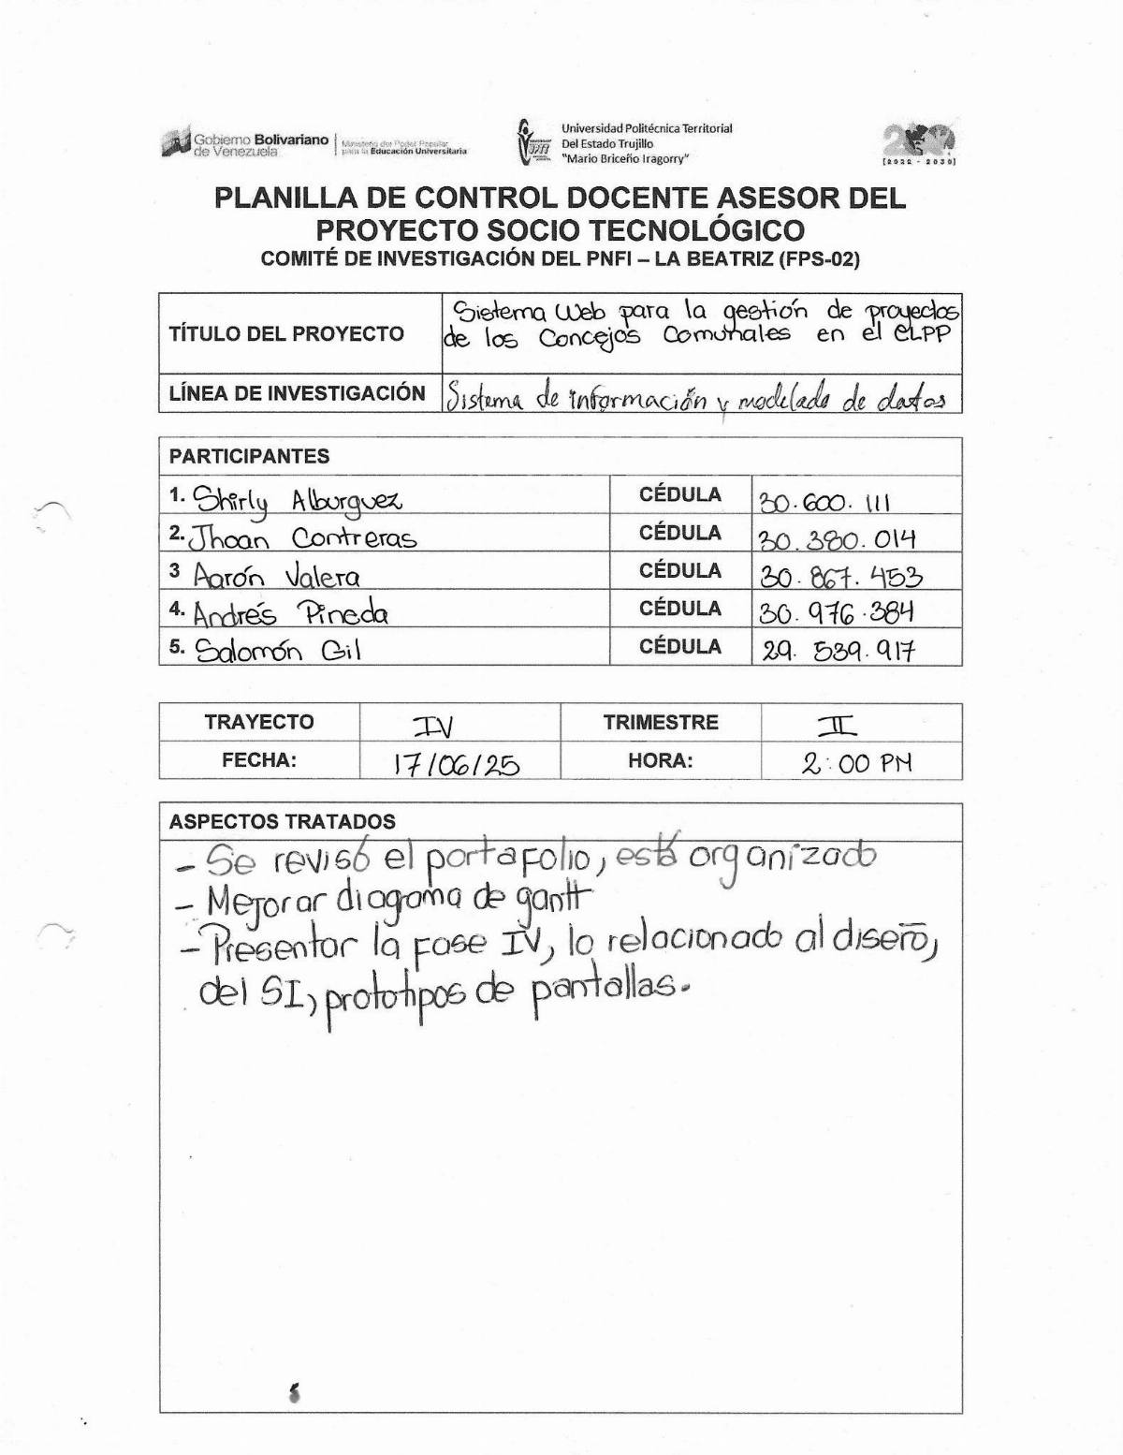

Anexo V: Asignación de actividad para siguiente entrevista
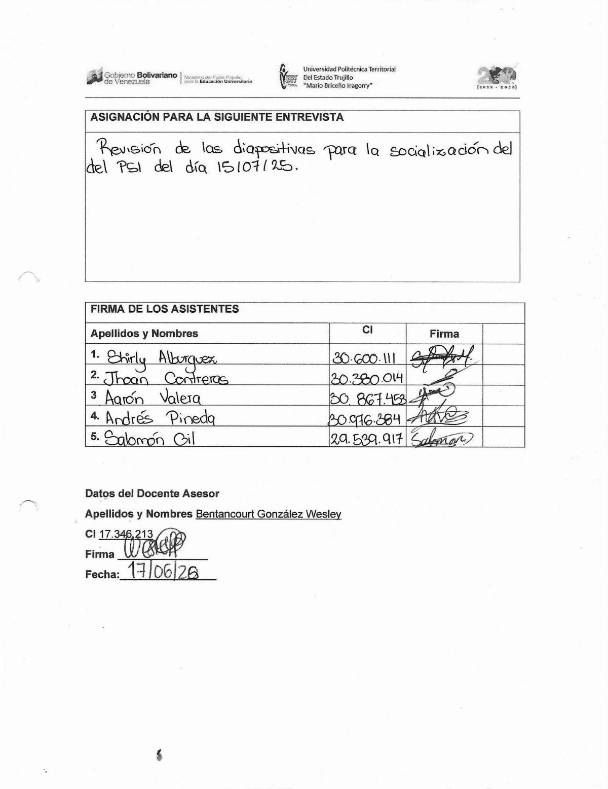

Anexo W: Planilla de control docente asesor
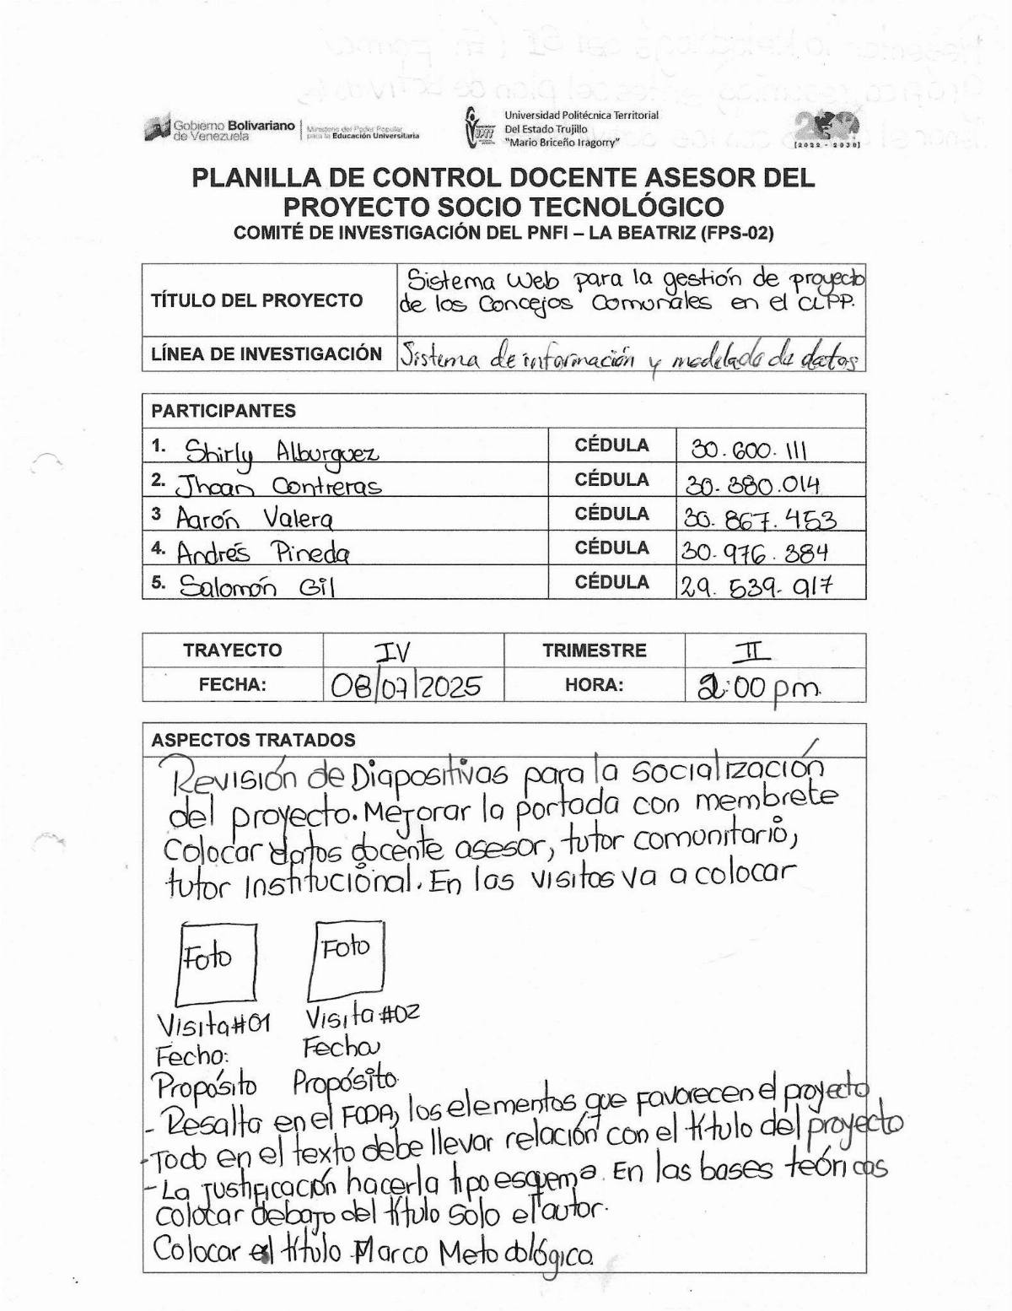

Anexo X: Asignación de actividad para siguiente entrevista
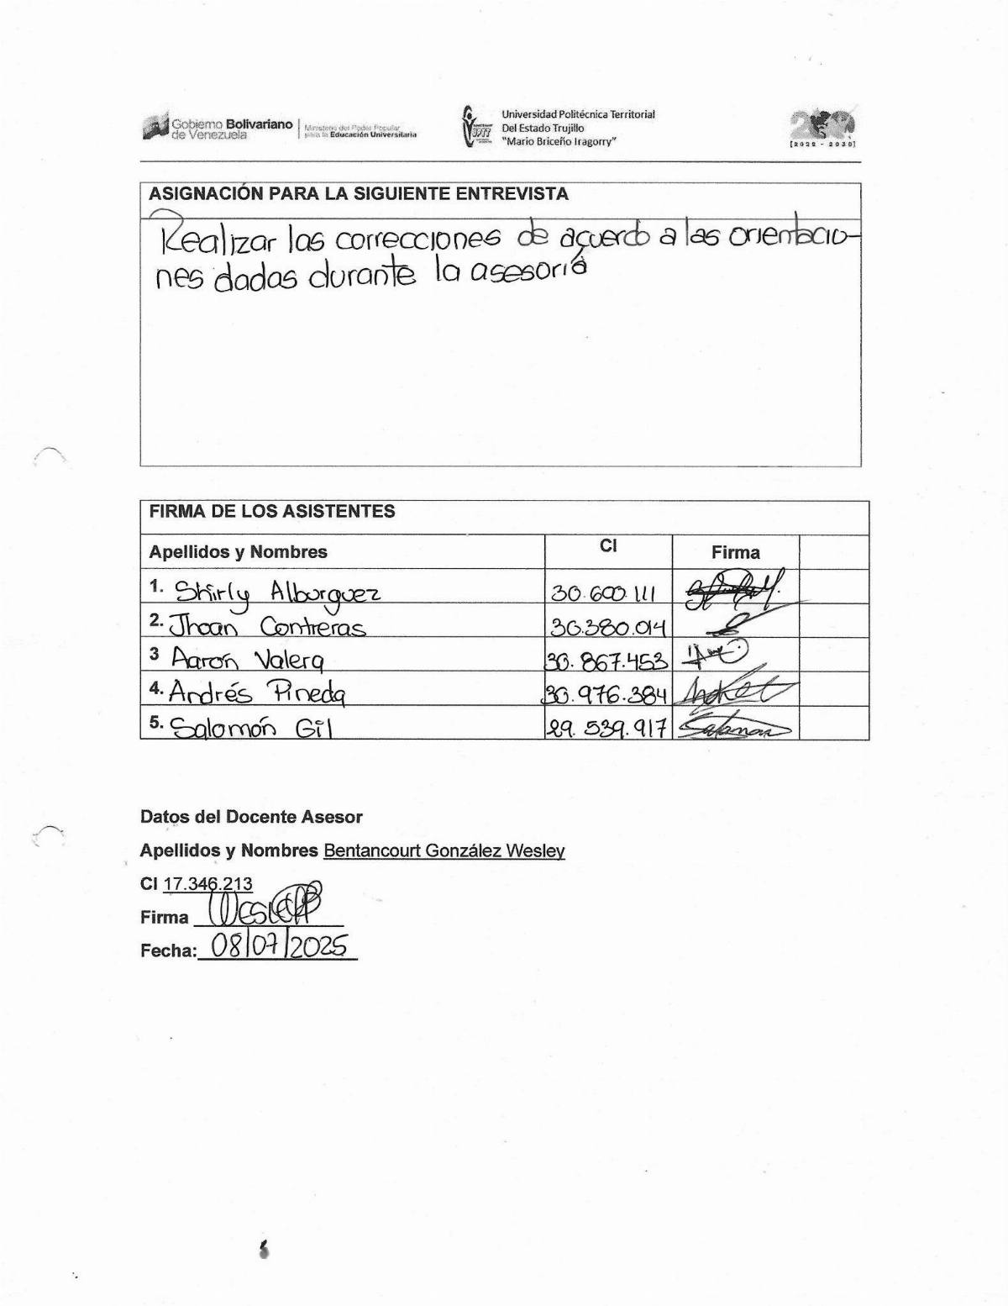

Anexo Y: Planilla de control tutor institucional del proyecto
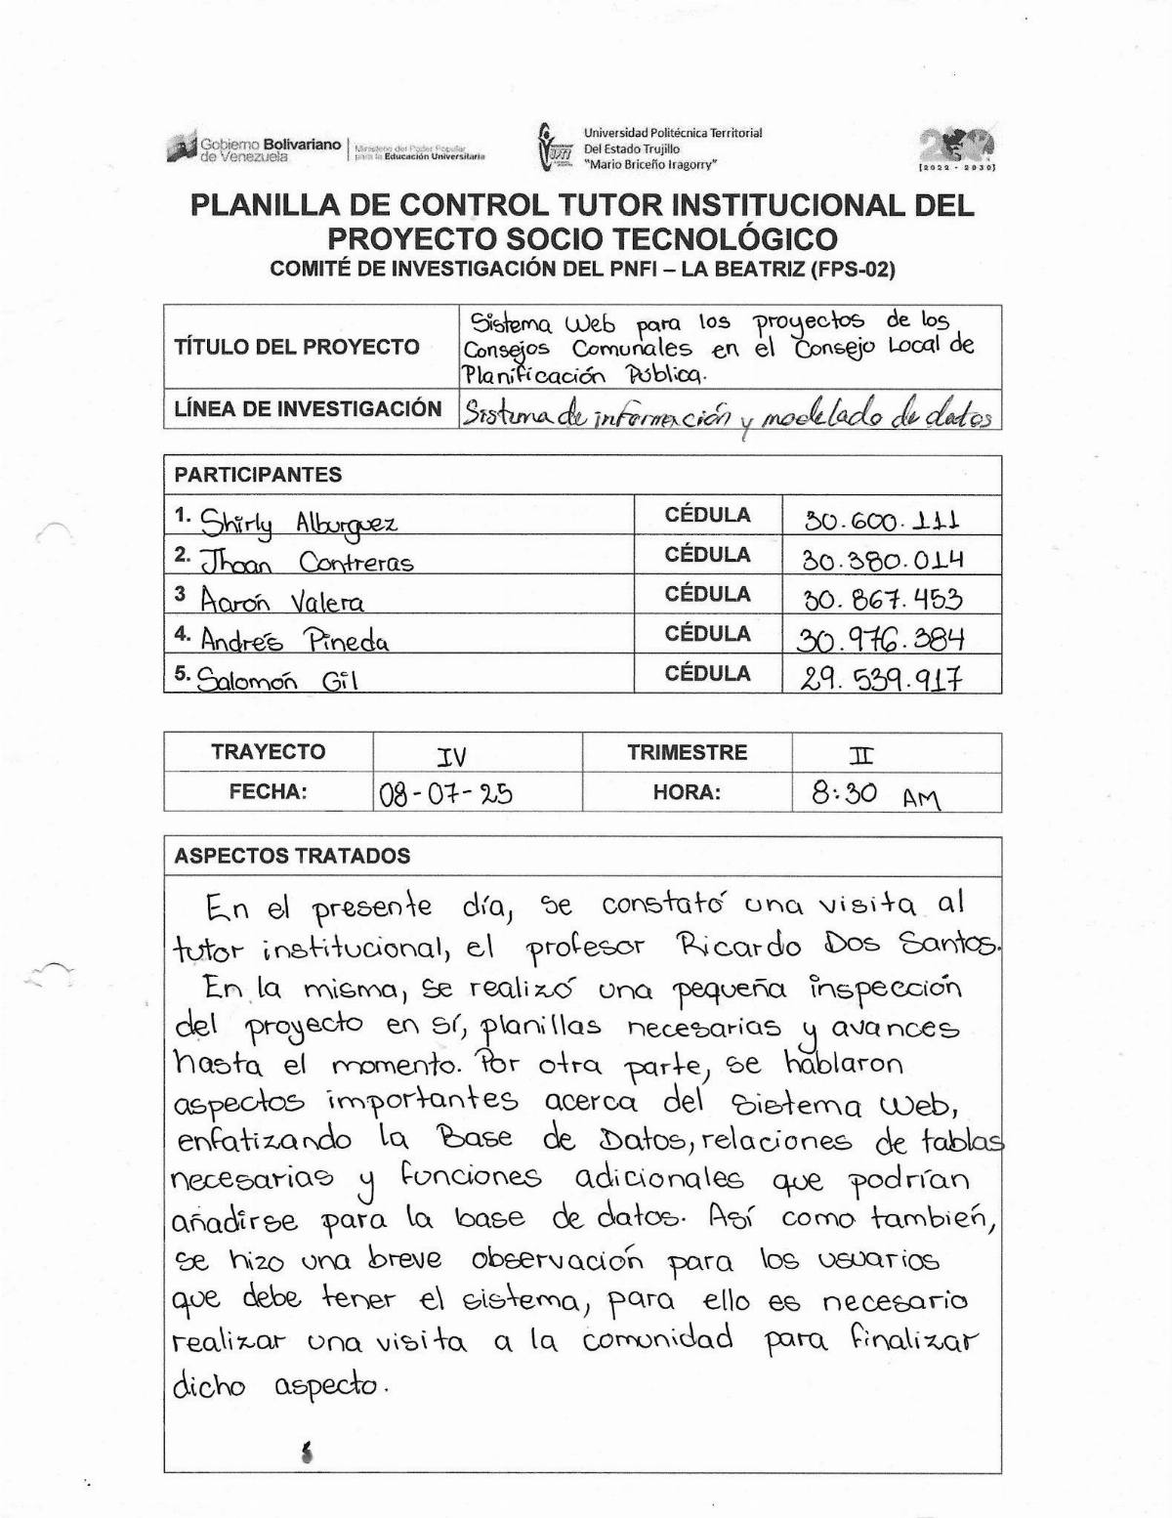

Anexo Z: Asignación de actividad para siguiente entrevista
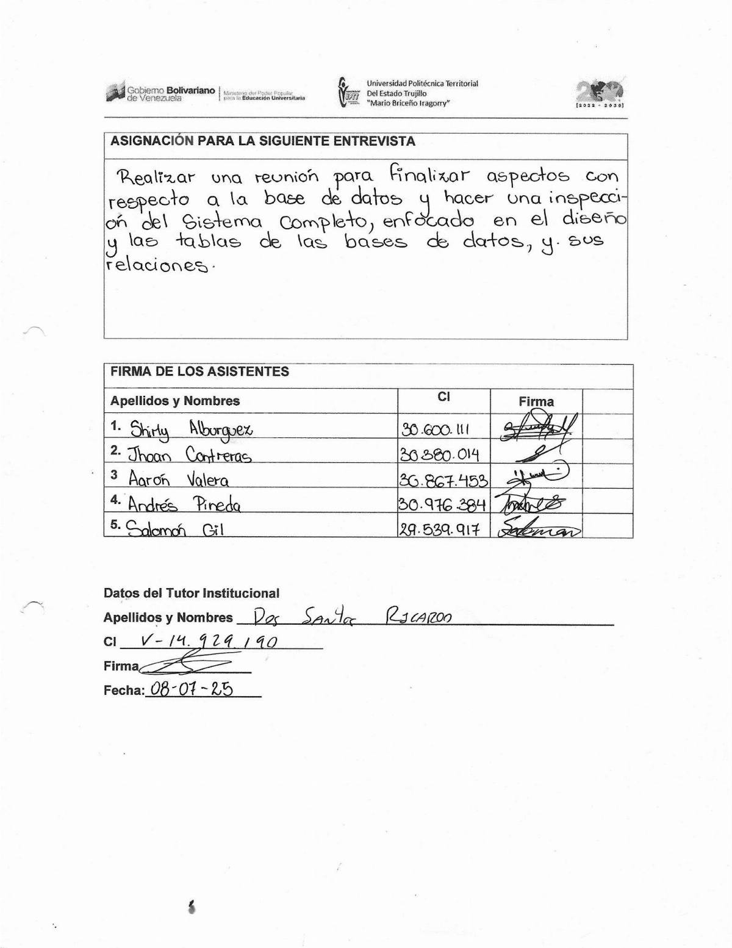

Anexo AA: Planilla de socialización trayecto II
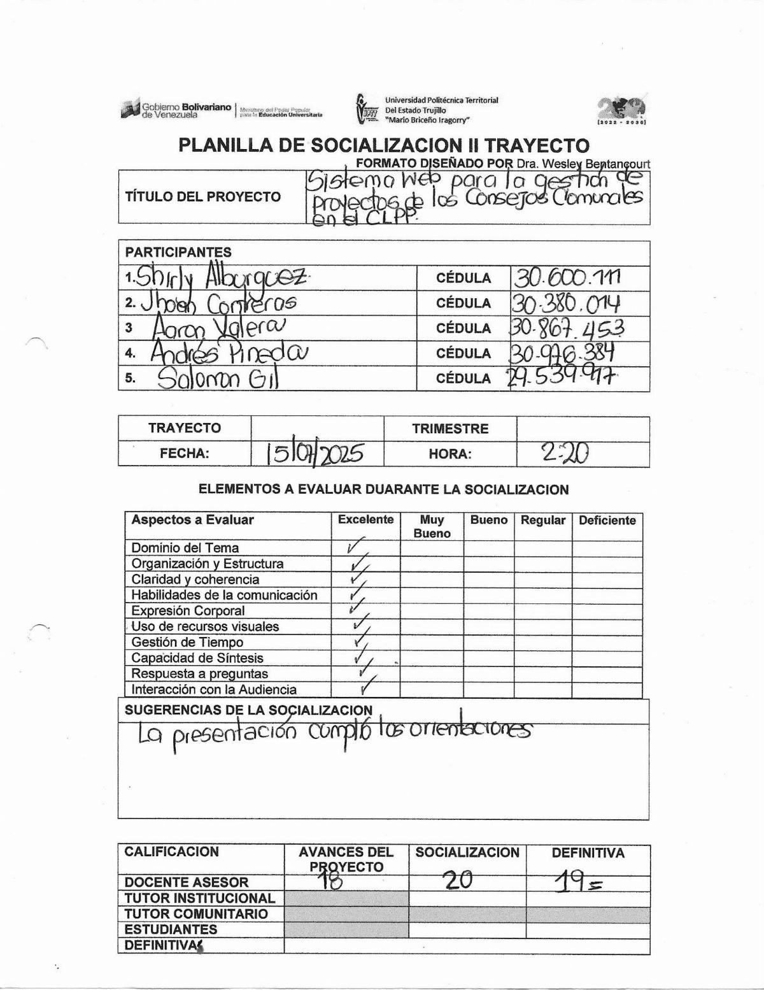

Anexo BB: Planilla de socialización trayecto II
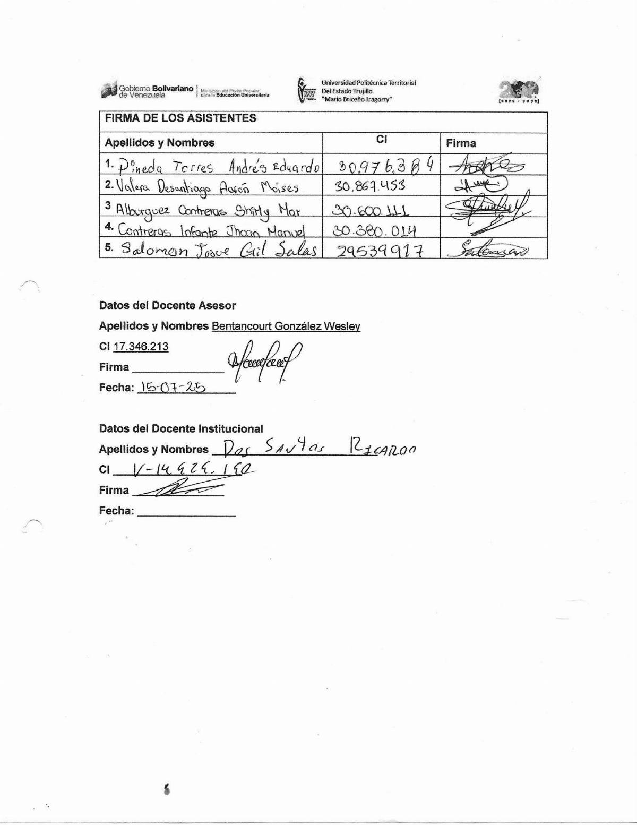

Anexo CC: Formato de control de planificación de actividades a desarrollar
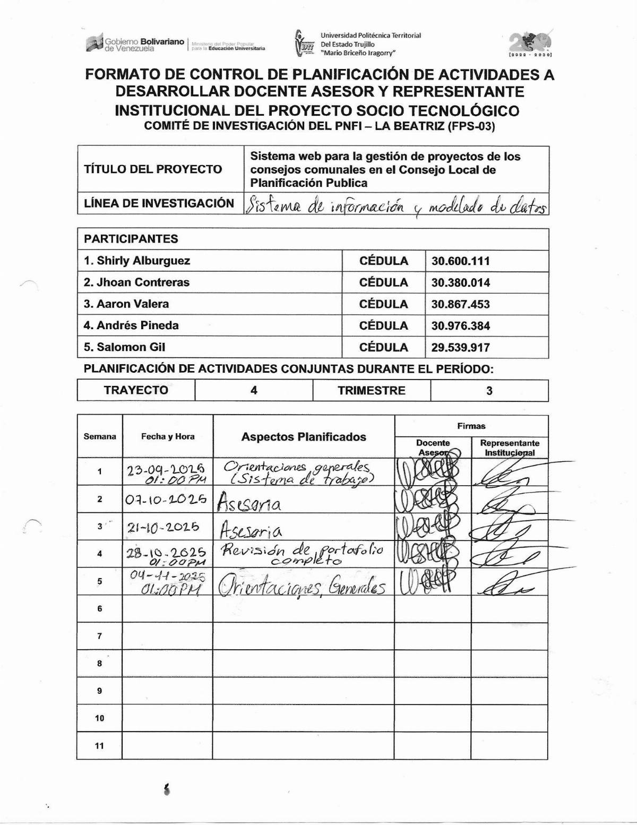

Anexo DD: Planilla de control de asesoría del proyecto

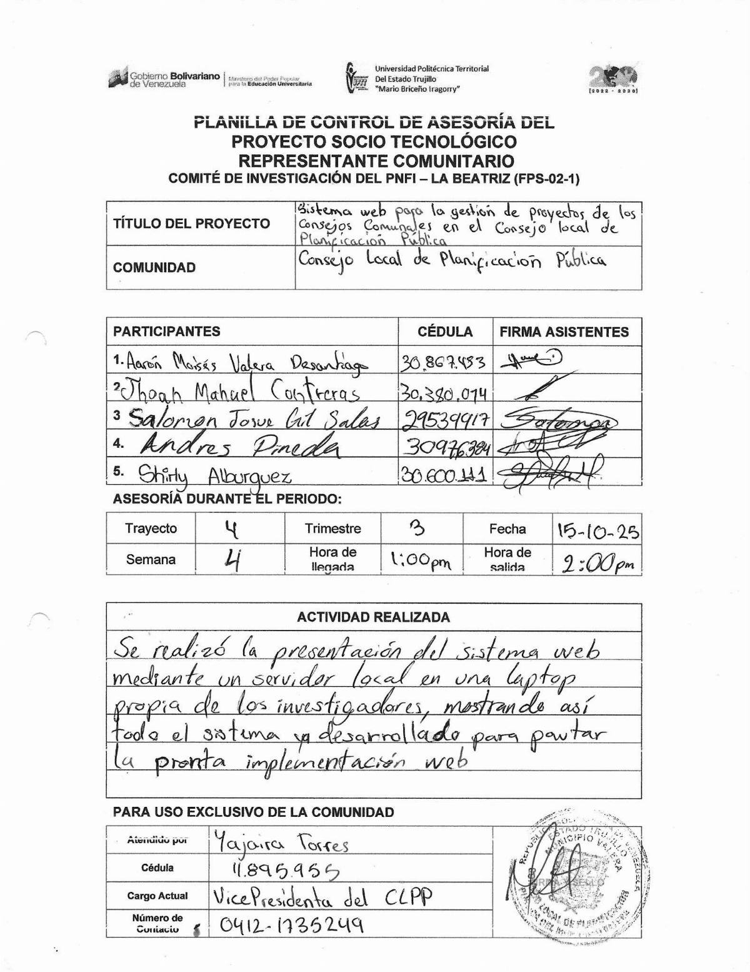

Anexo EE: Minuta de visita comunitaria
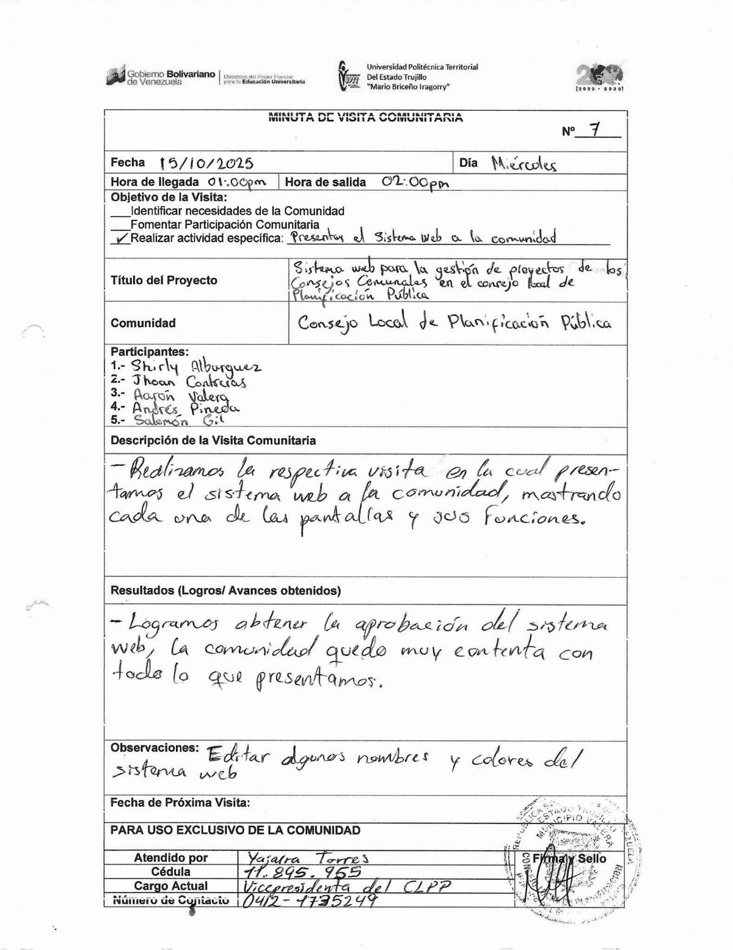

Anexo FF: Planilla de control tutor institucional del proyecto
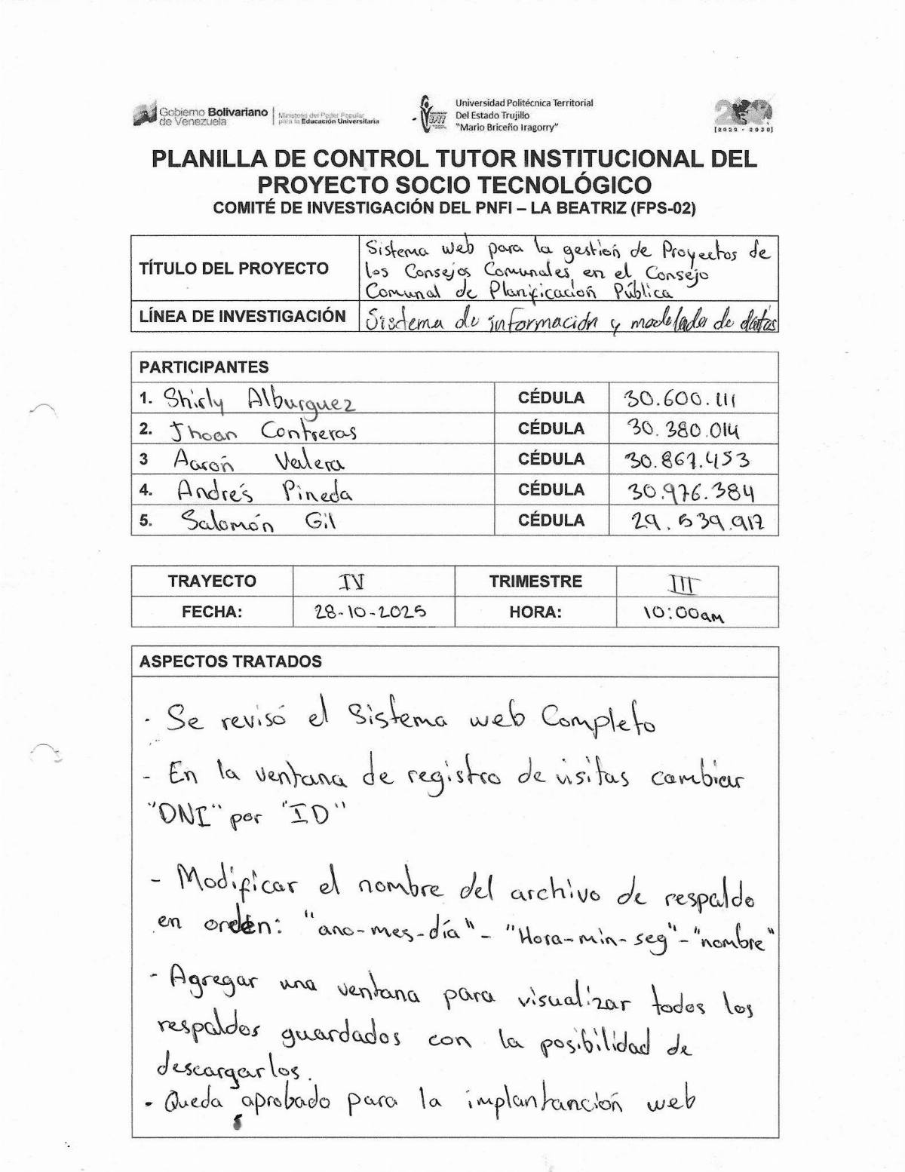

Anexo GG: Asignación para la siguiente entrevista
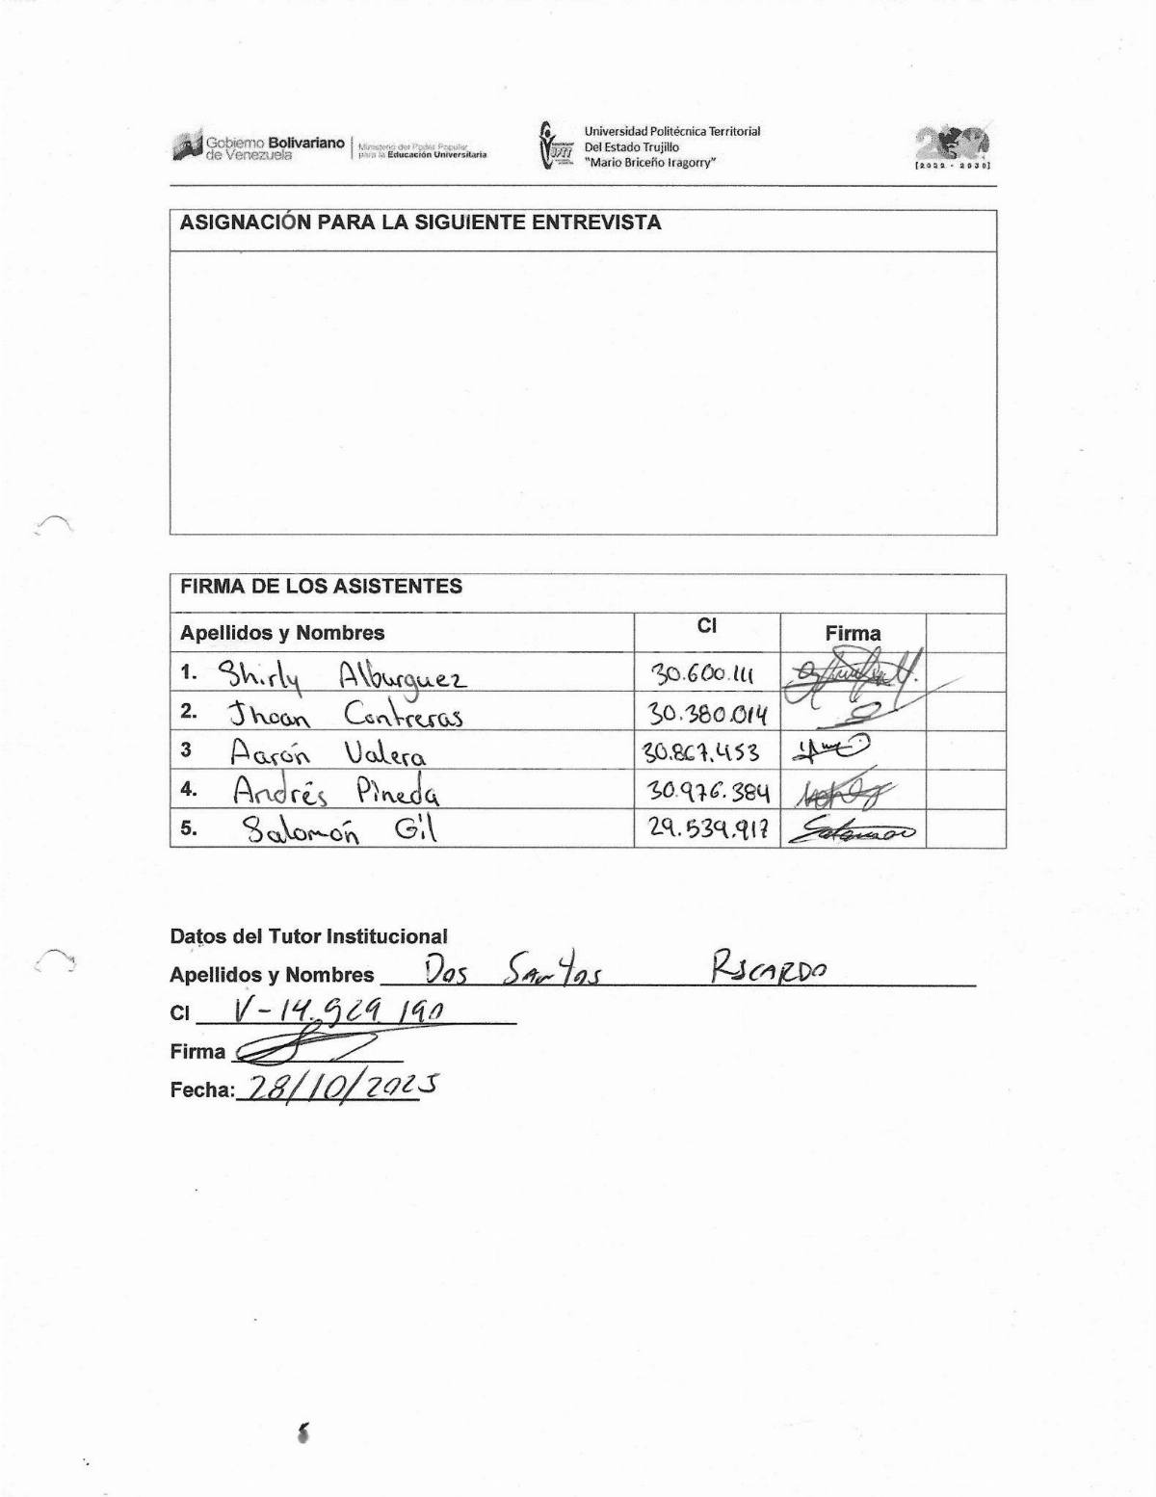

Anexo HH: Planilla de control docente asesor
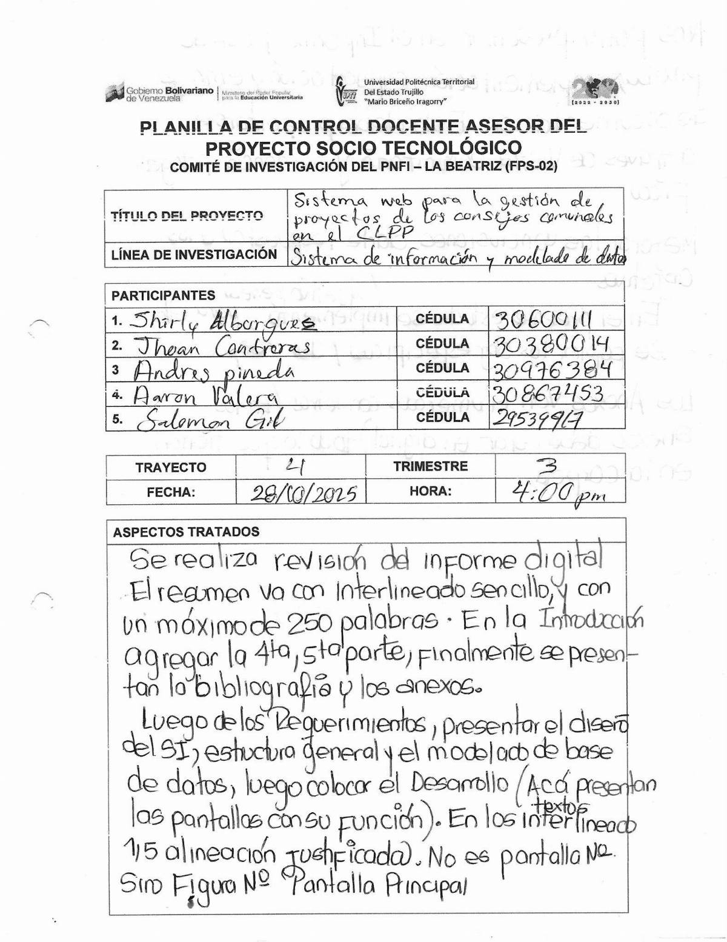

Anexo II: Asignación para la siguiente entrevista
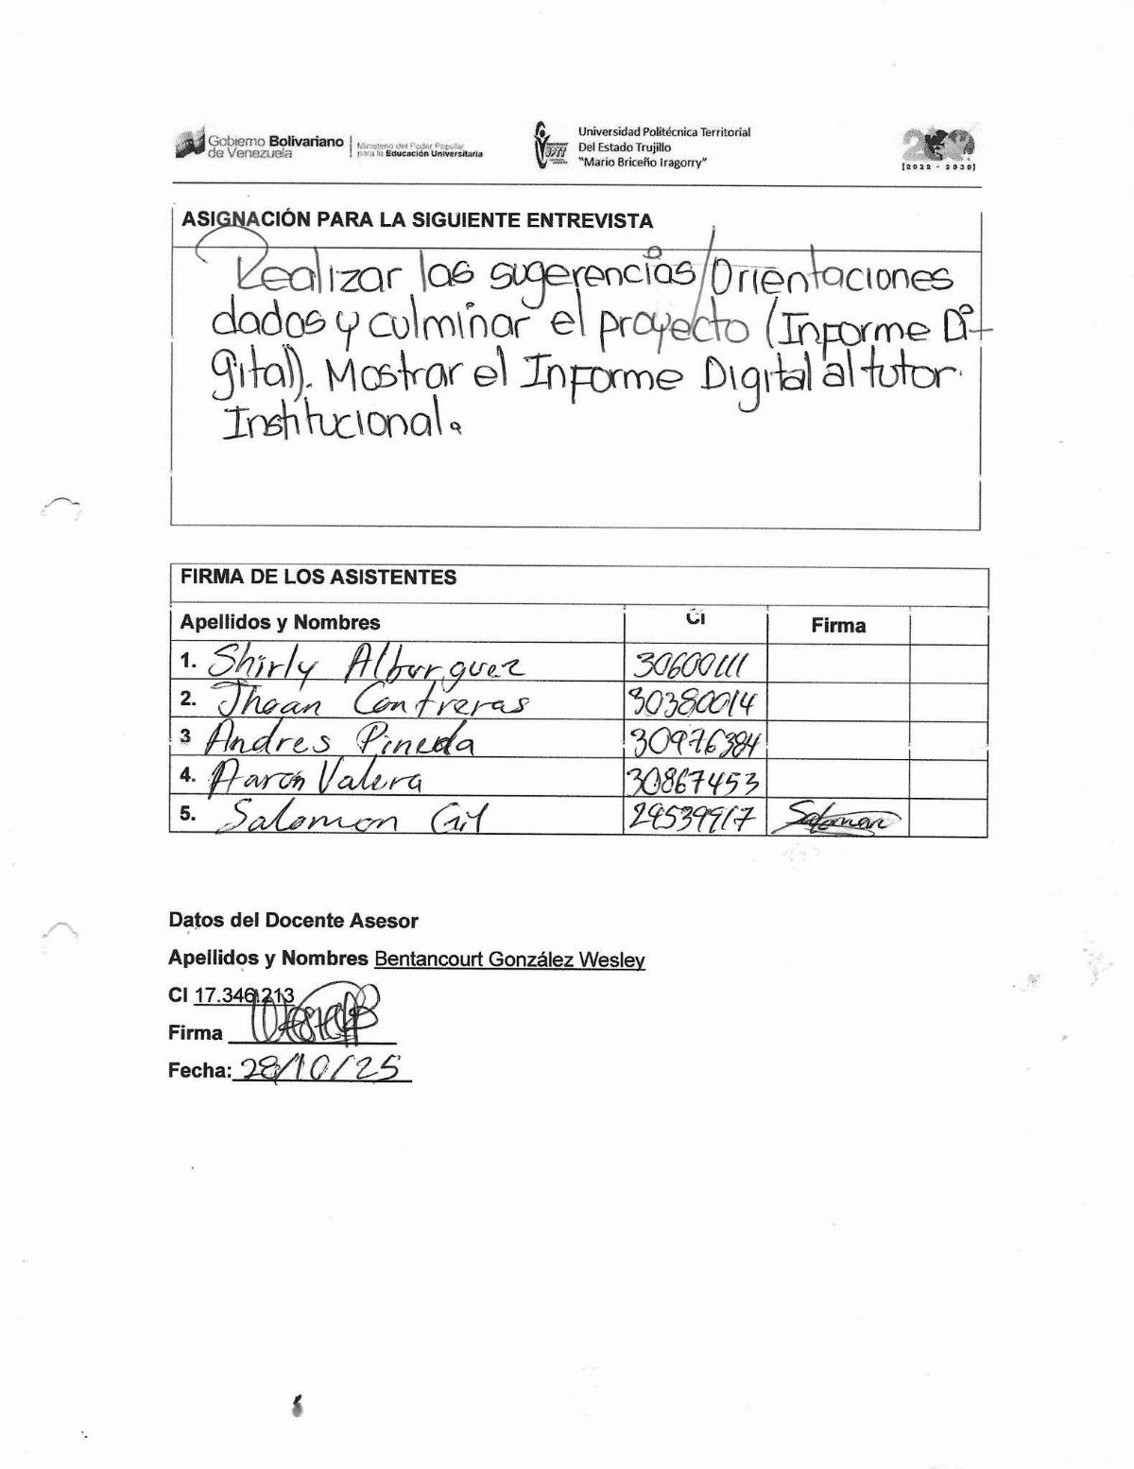

Anexo JJ: Planilla de control de asesoría del proyecto
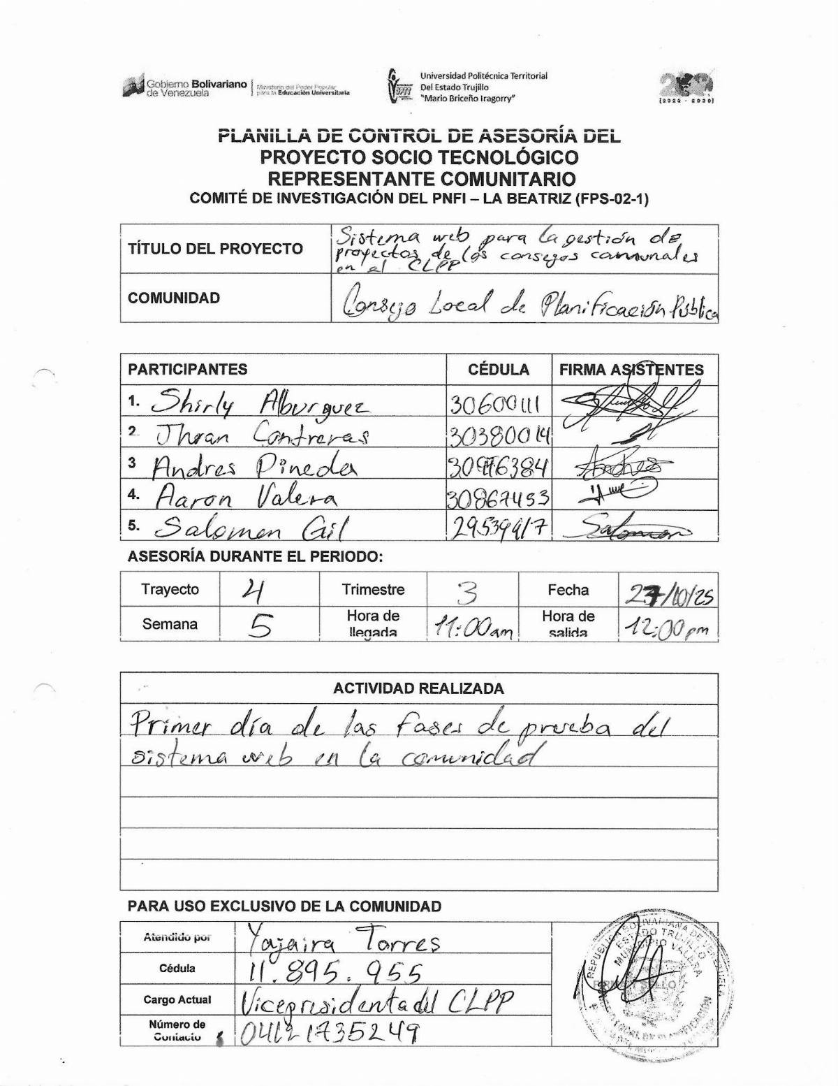

Anexo KK: Minuta de visita comunitaria
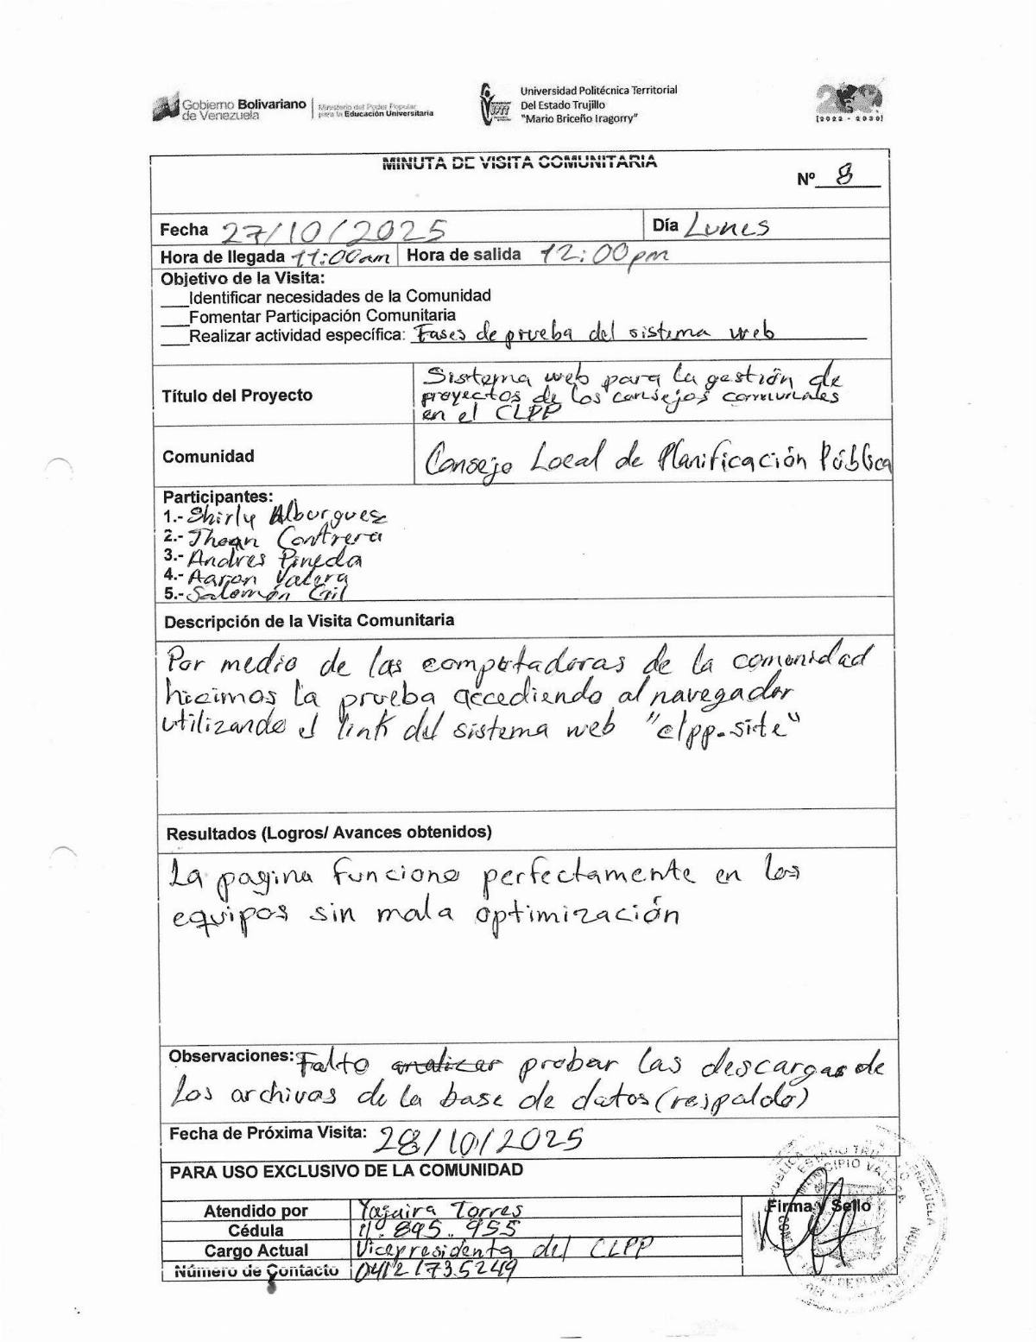

Anexo LL: Planilla de control de asesoría del proyecto
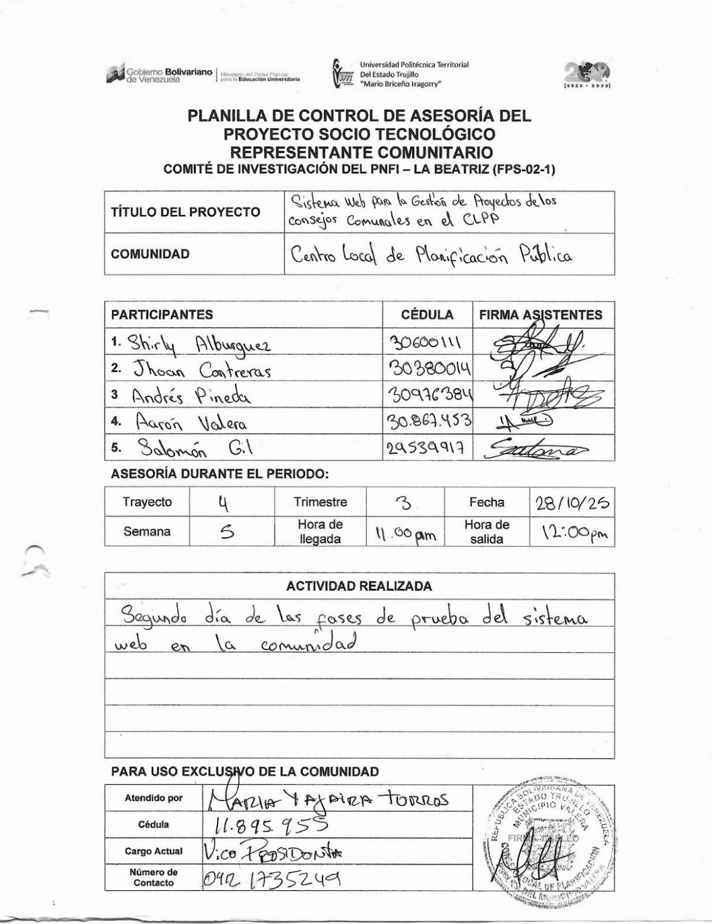

Anexo MM: Minuta de visita comunitaria
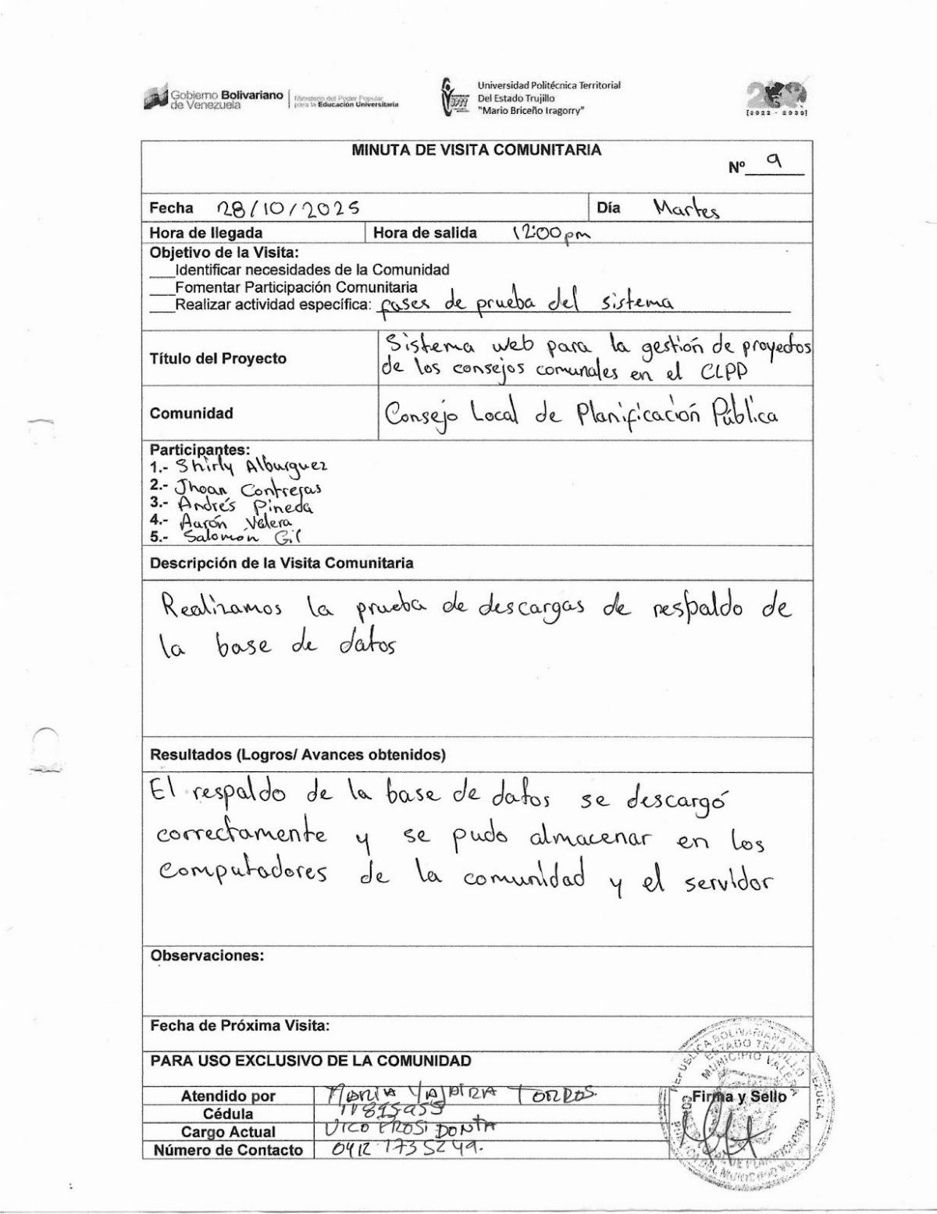

Anexo NN: Planilla de control docente asesor
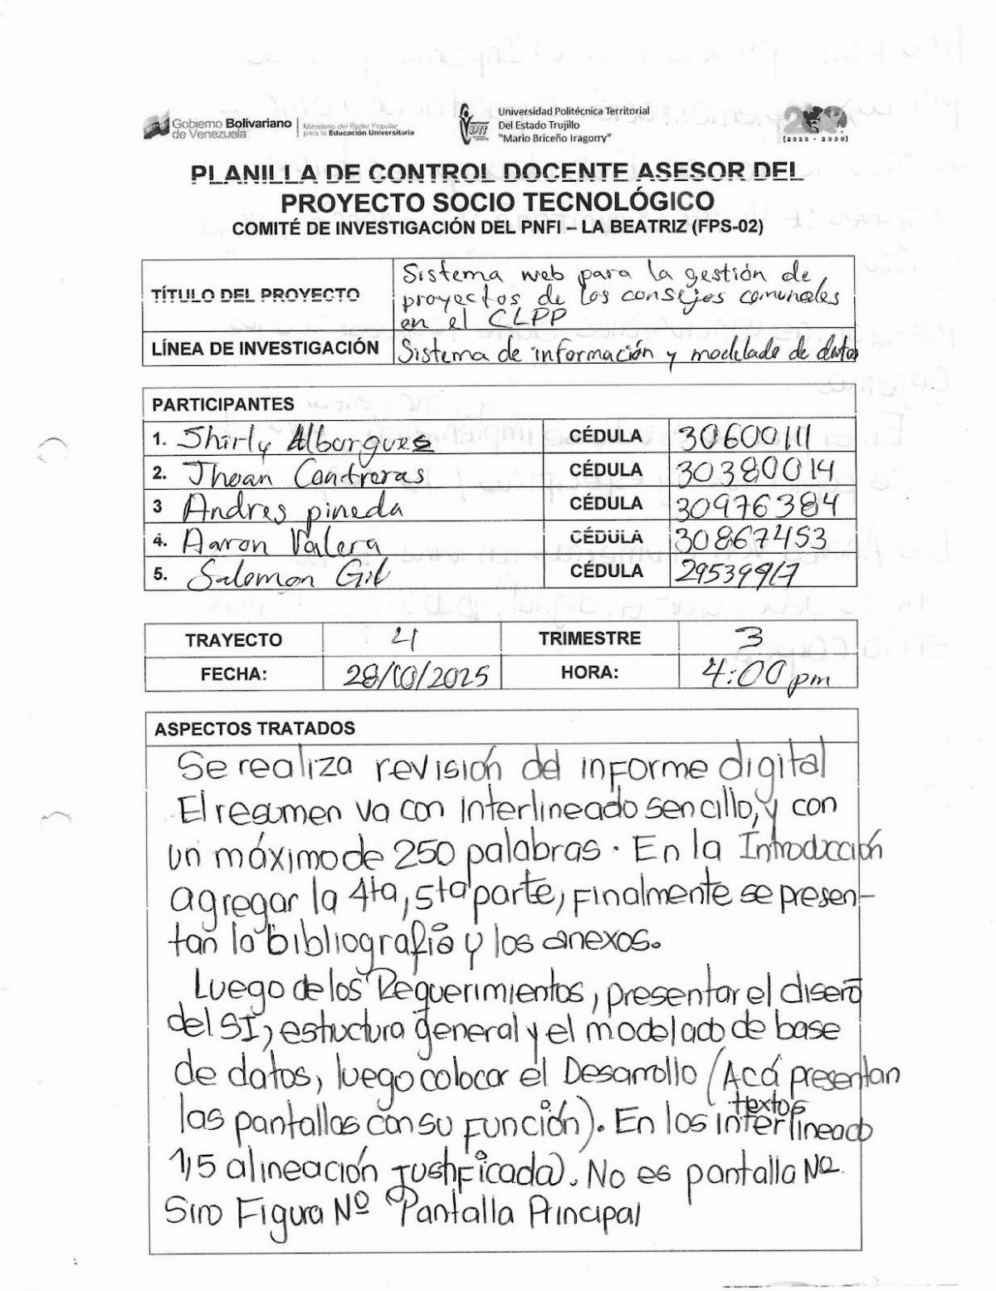

Anexo OO: Planilla de control de asesoría del proyecto
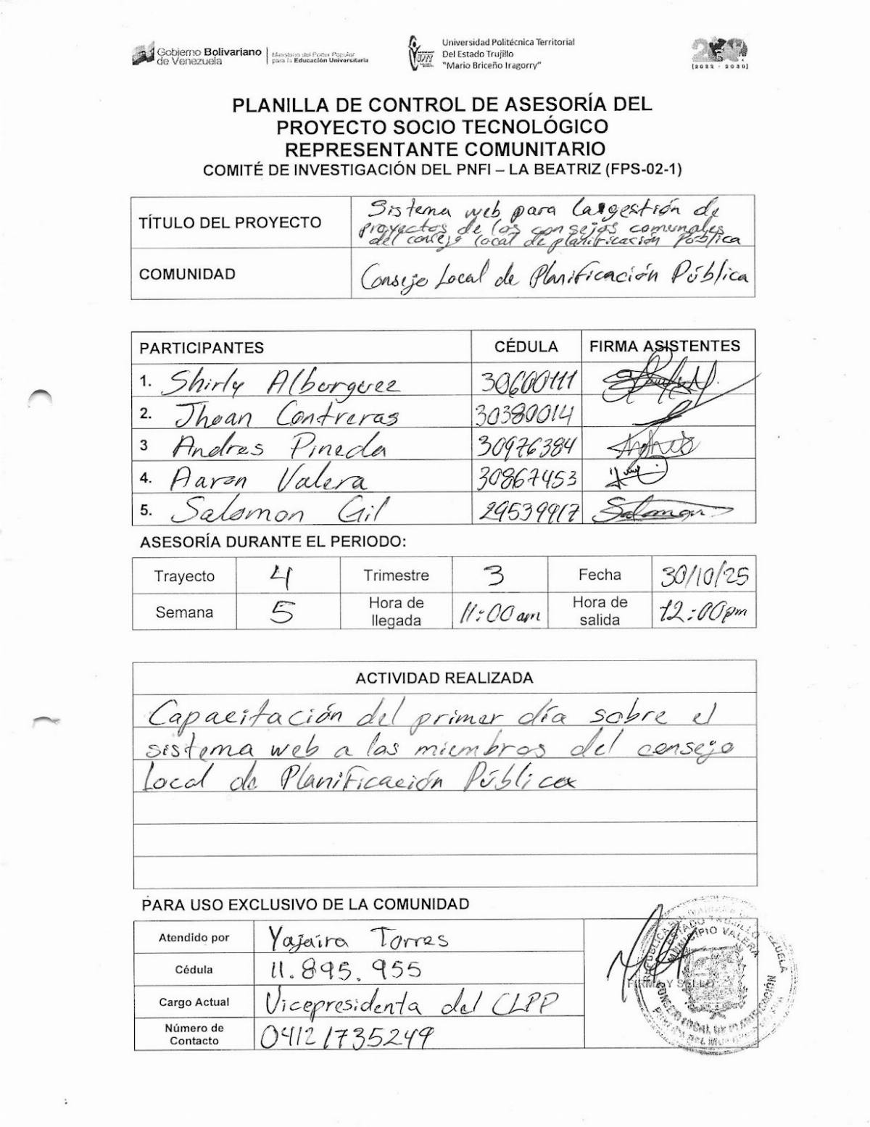

Anexo PP: Minuta de visita comunitaria
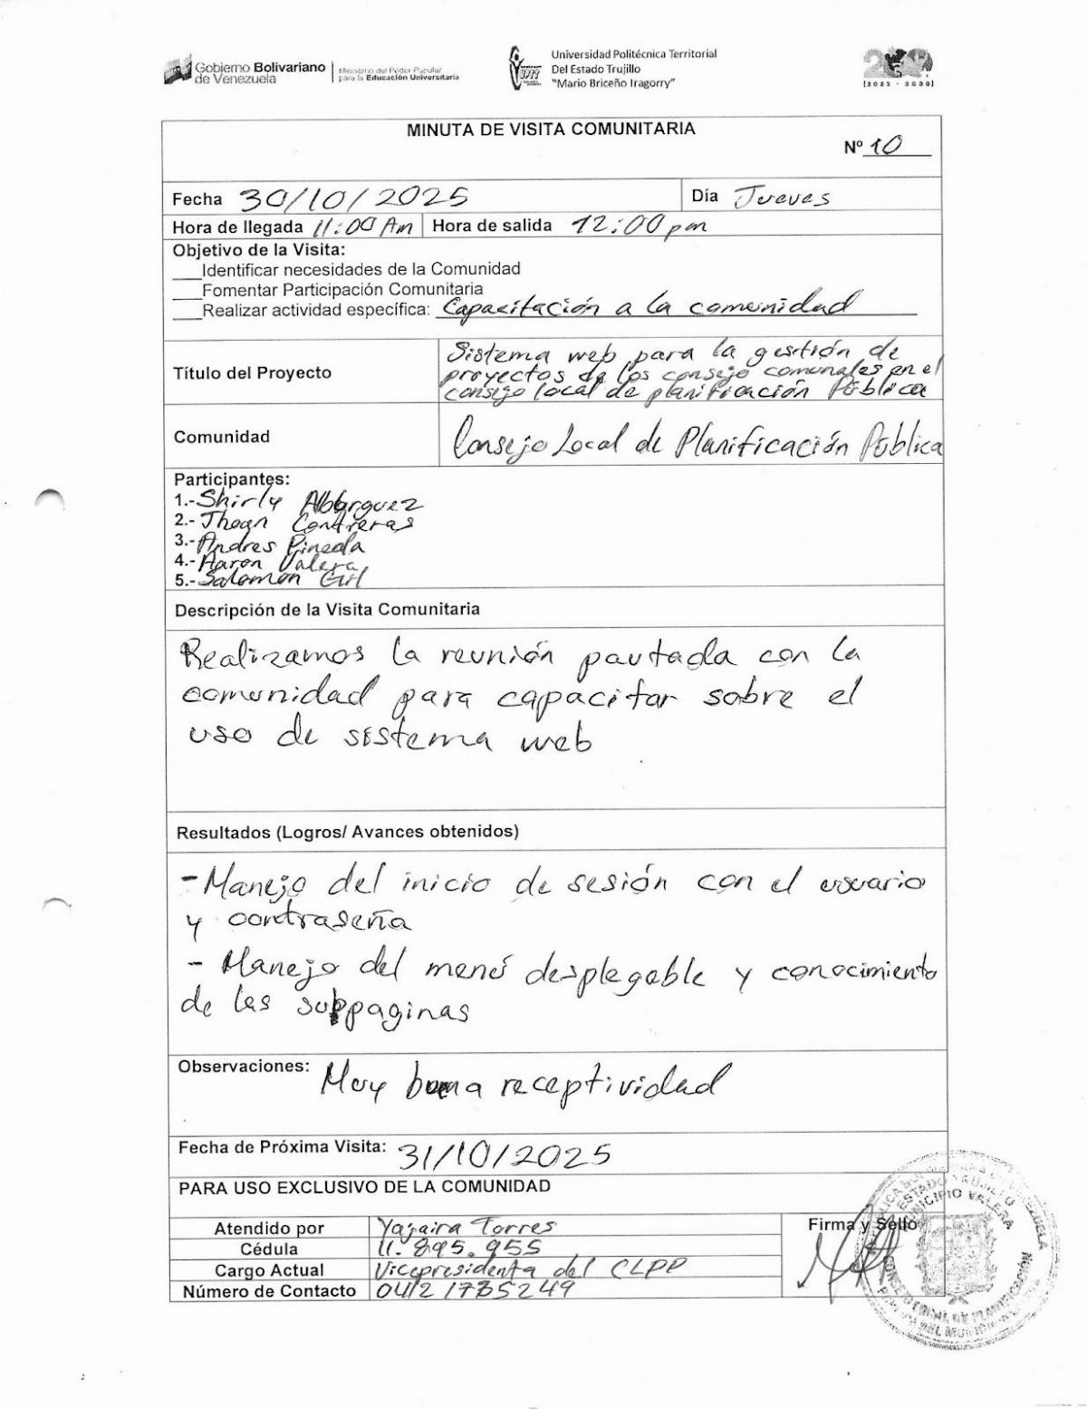

Anexo QQ:Planilla de control de asesoría del proyecto
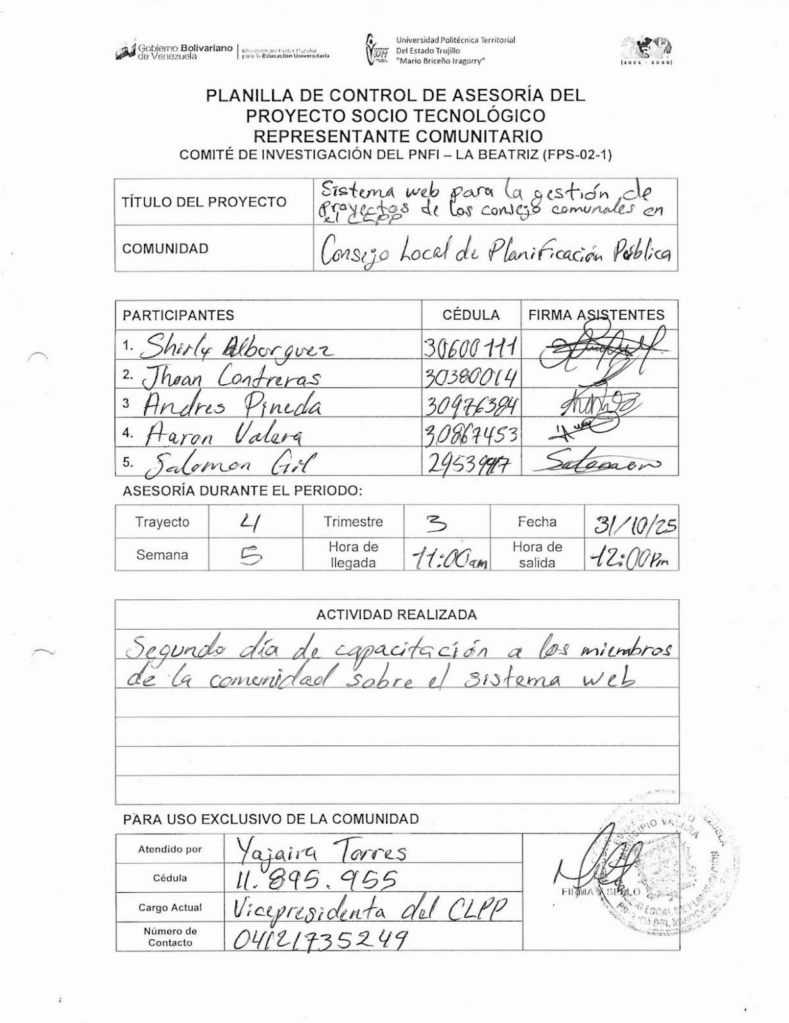

Anexo RR: Minuta de visita comunitaria
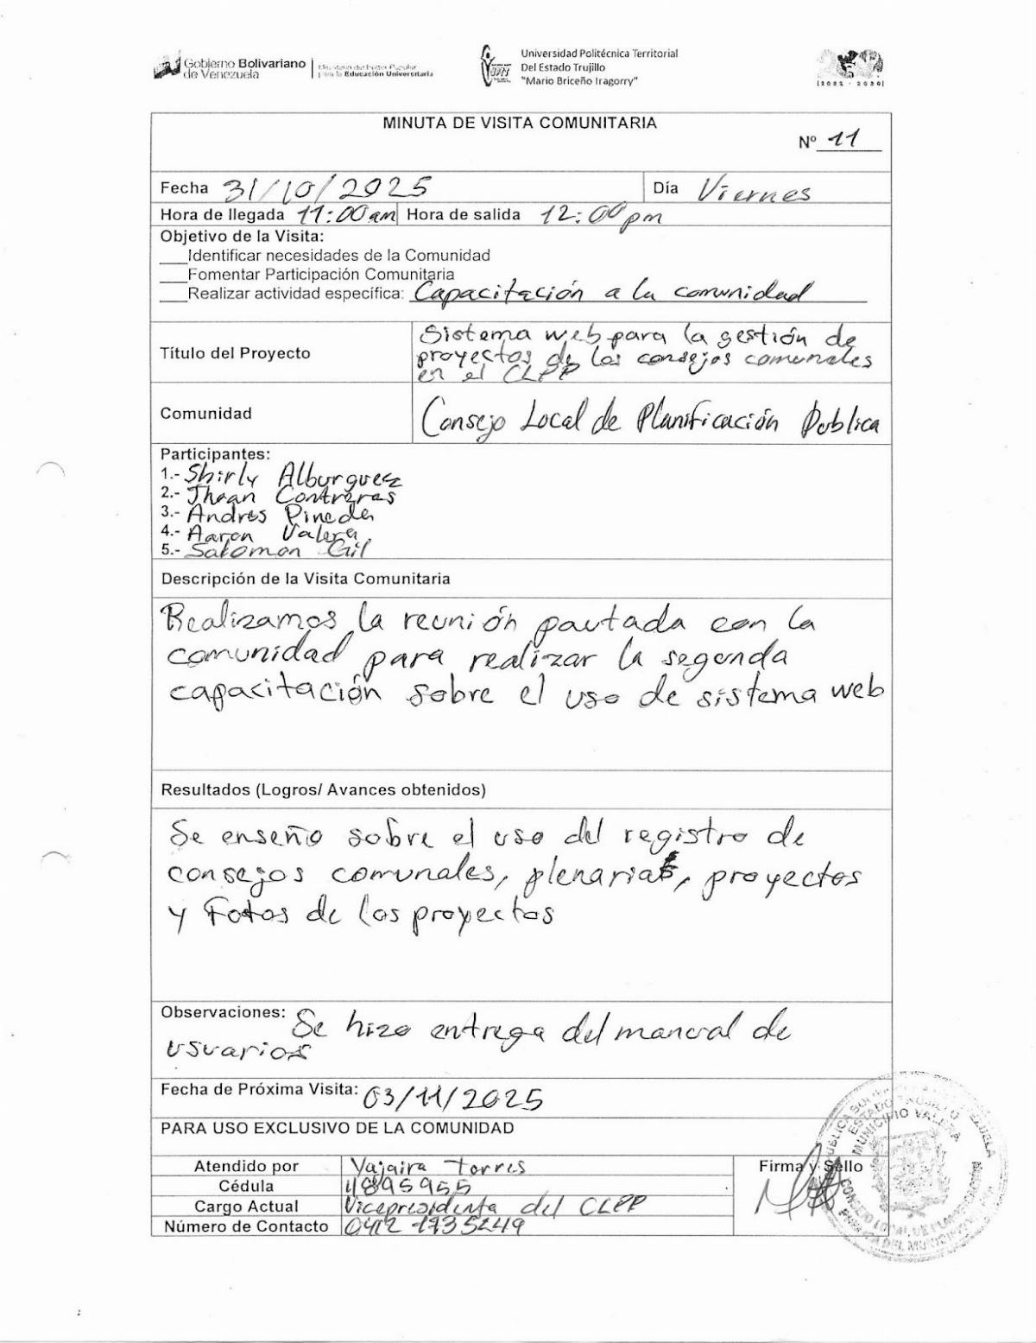

Anexo SS: Planilla de control de asesoría del proyecto
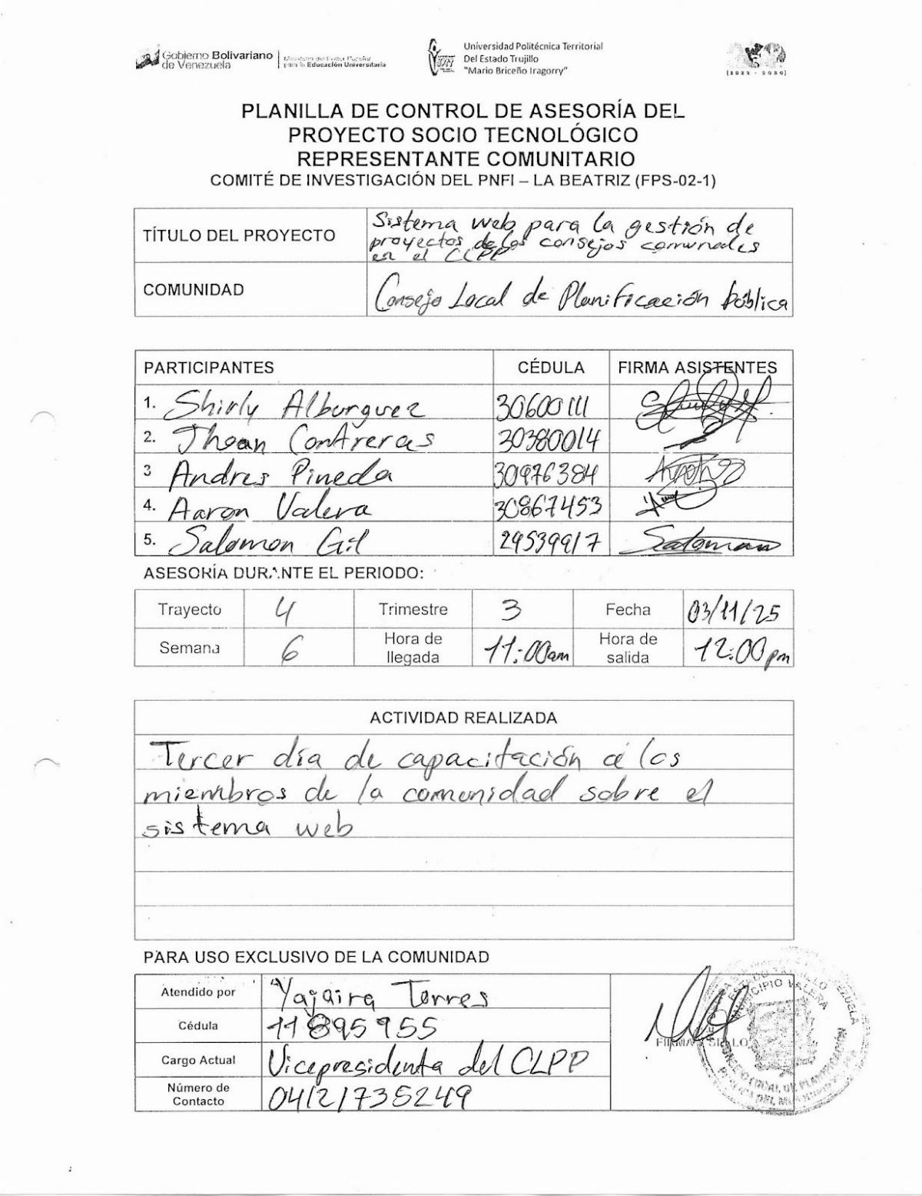

Anexo TT: Minuta de visita comunitaria
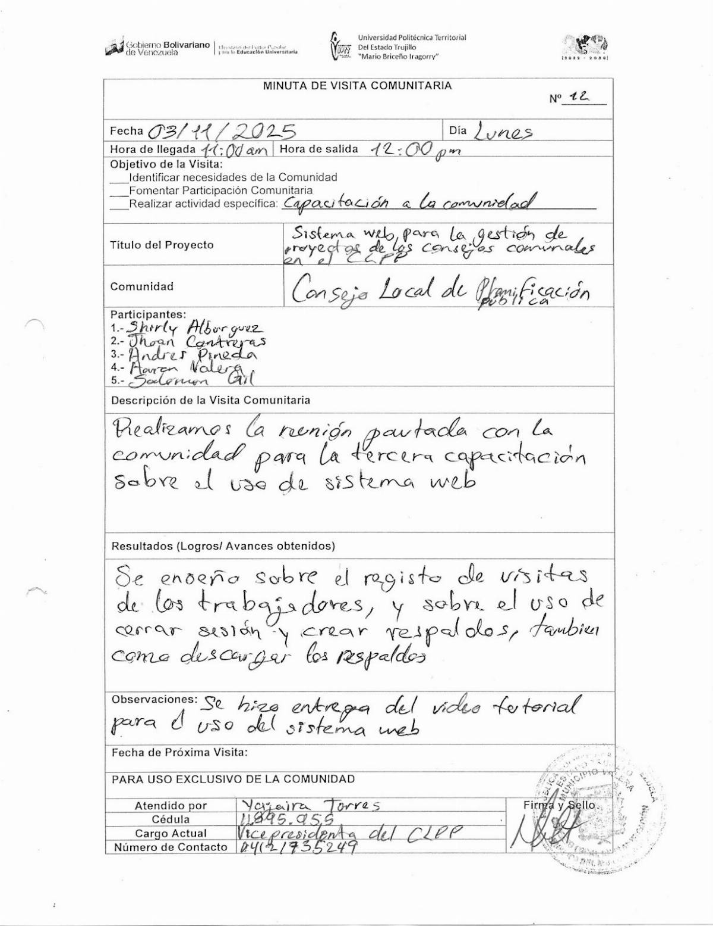

Anexo UU: Planilla de control tutor institucional del proyecto
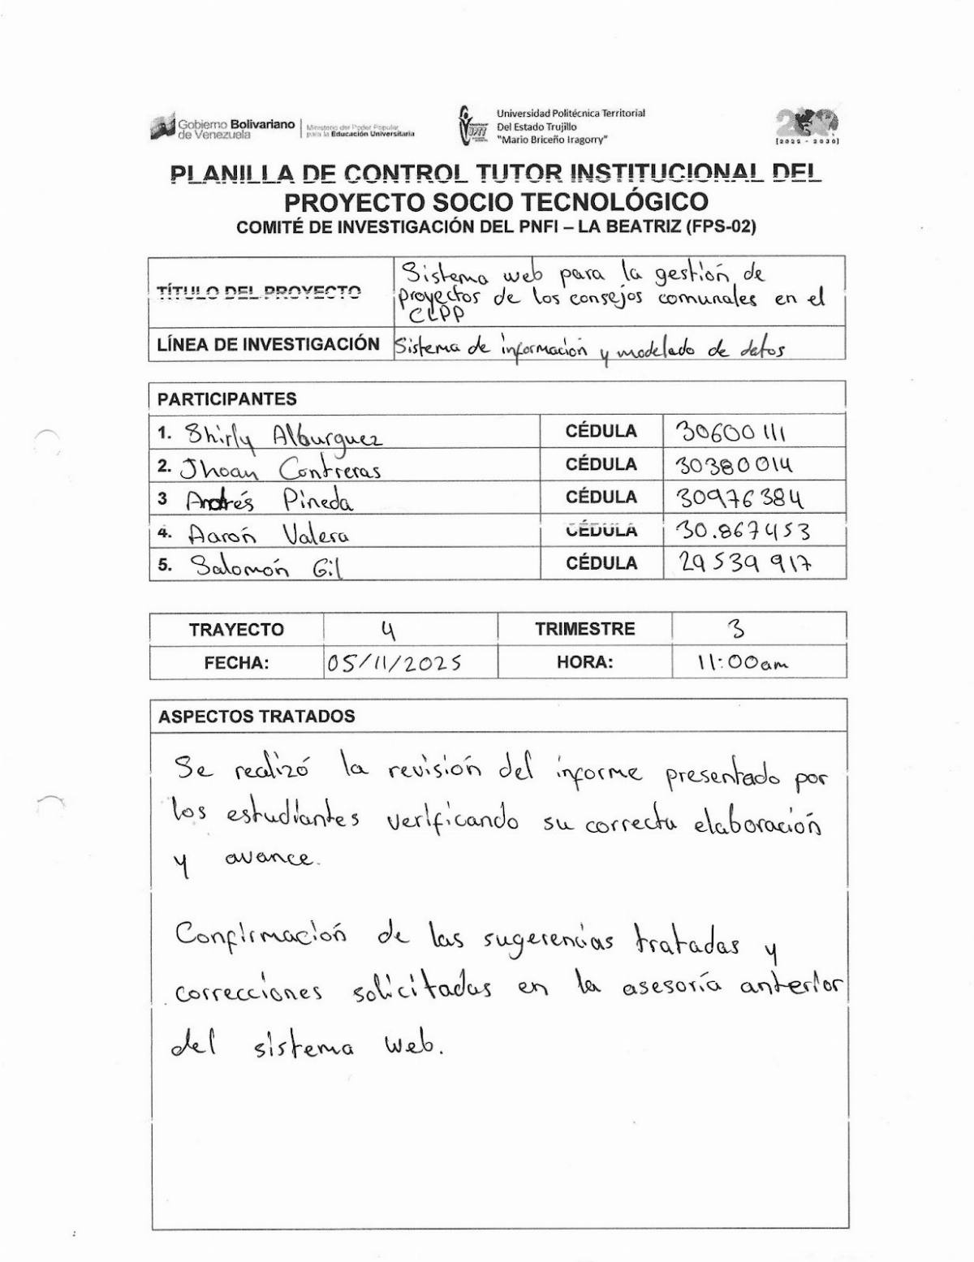

Anexo VV: Asignación para la siguiente entrevista
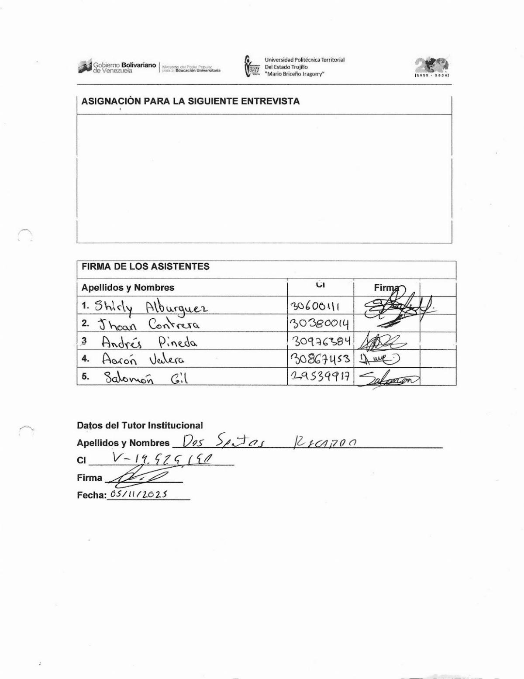

Anexo WW: Planilla de control docente asesor del proyecto
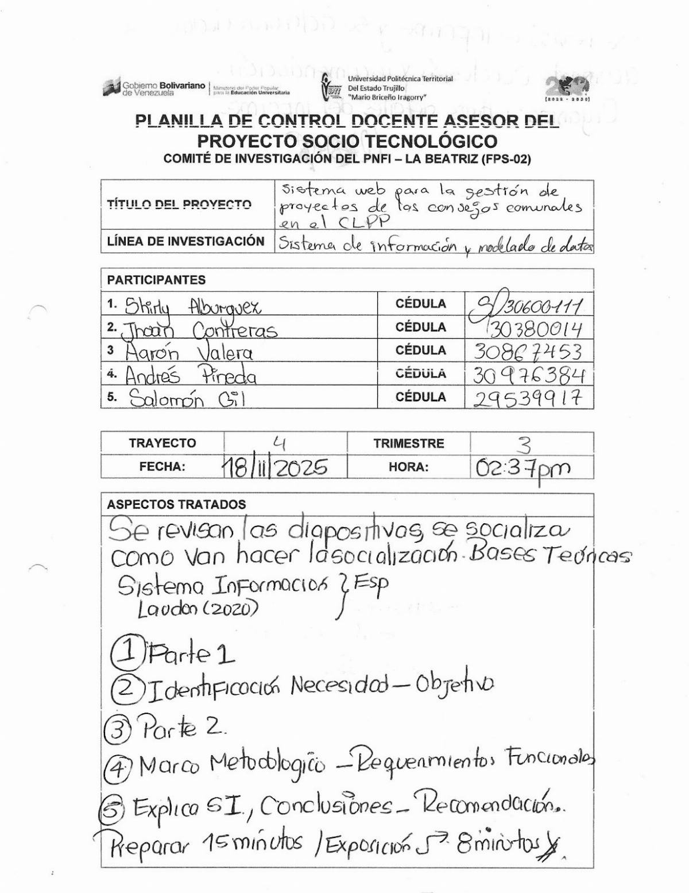

Anexo XX: Asignación para la siguiente entrevista
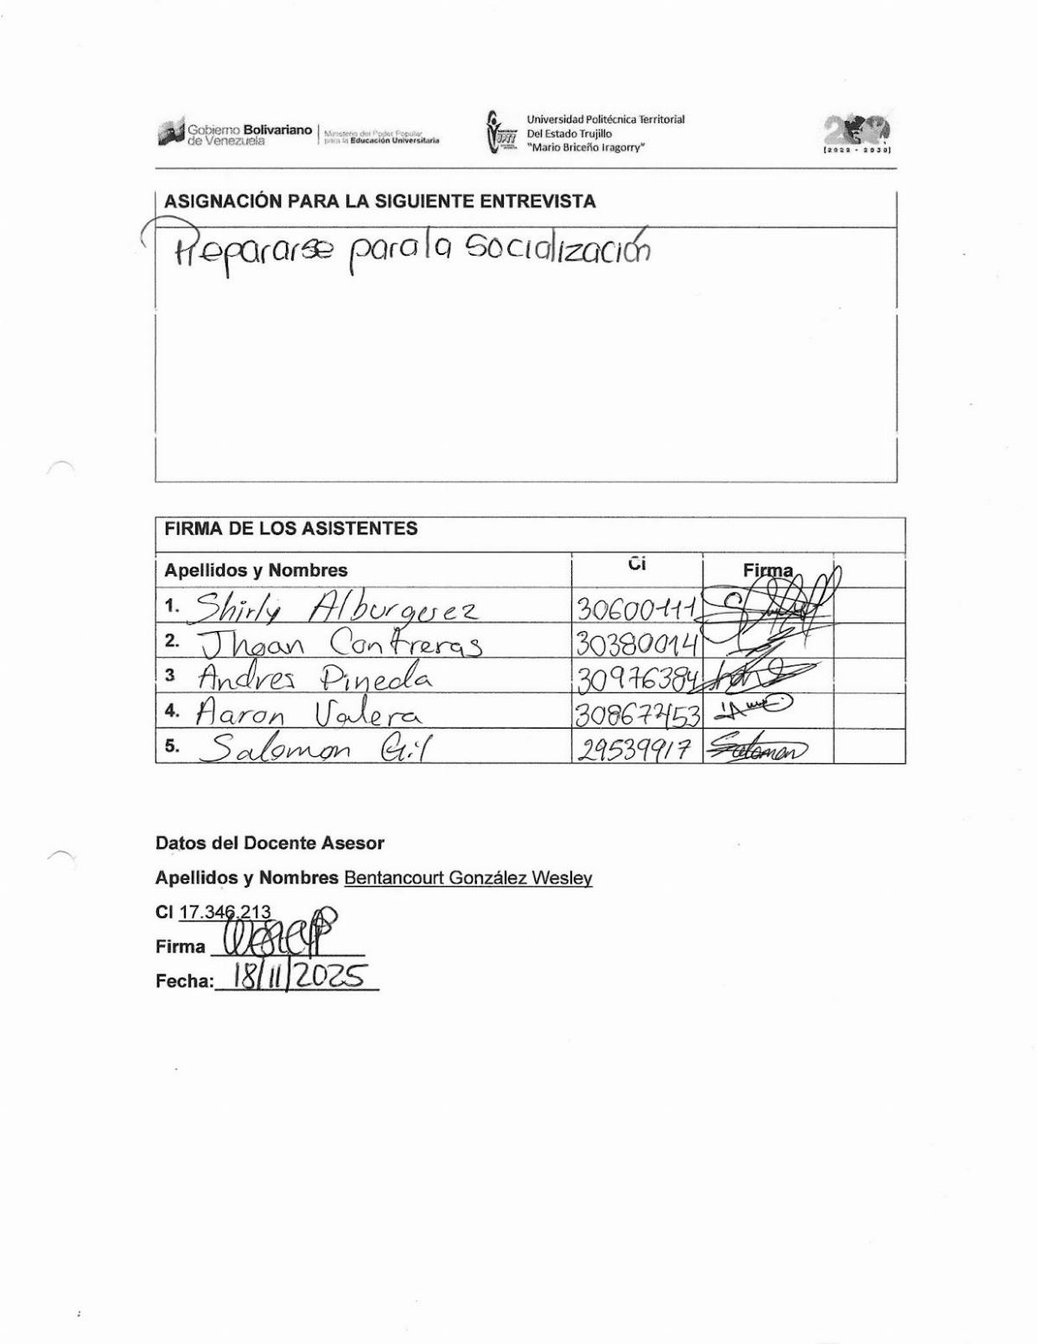

Anexo YY: Carta de culminación de proyecto
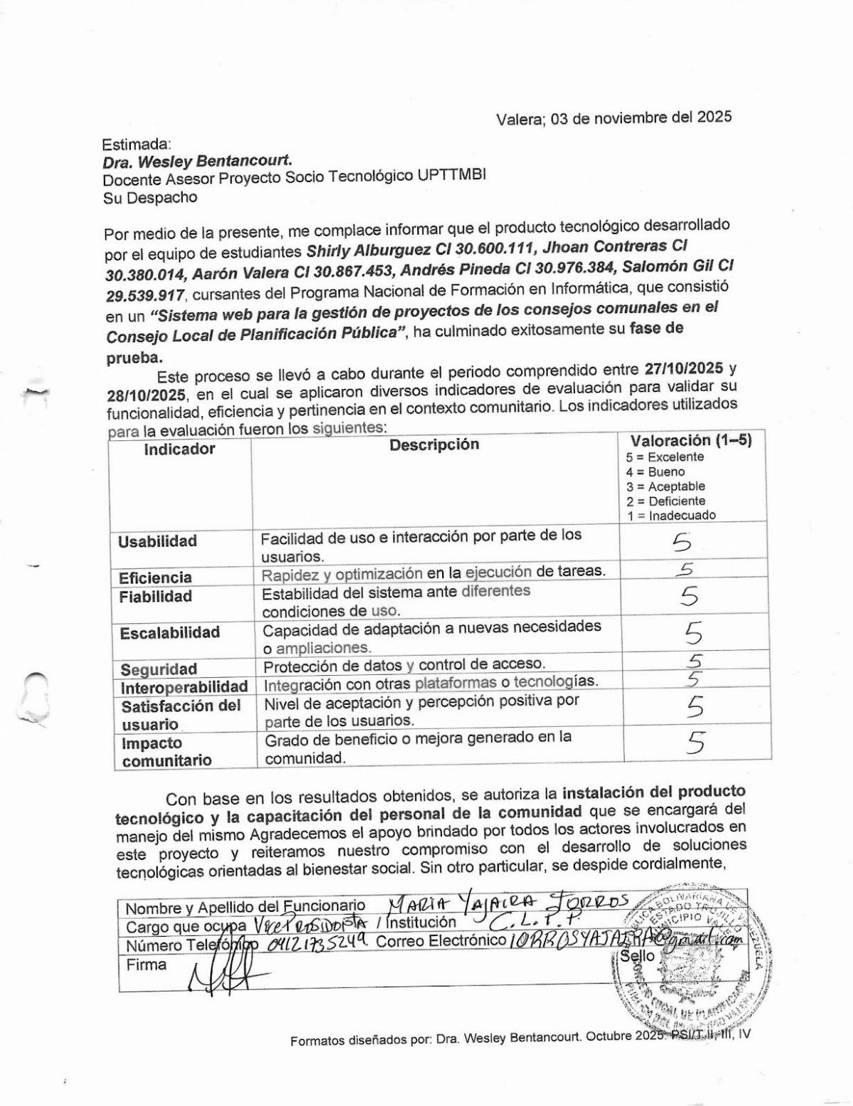

Anexo ZZ: Carta de implementación del producto tecnológico
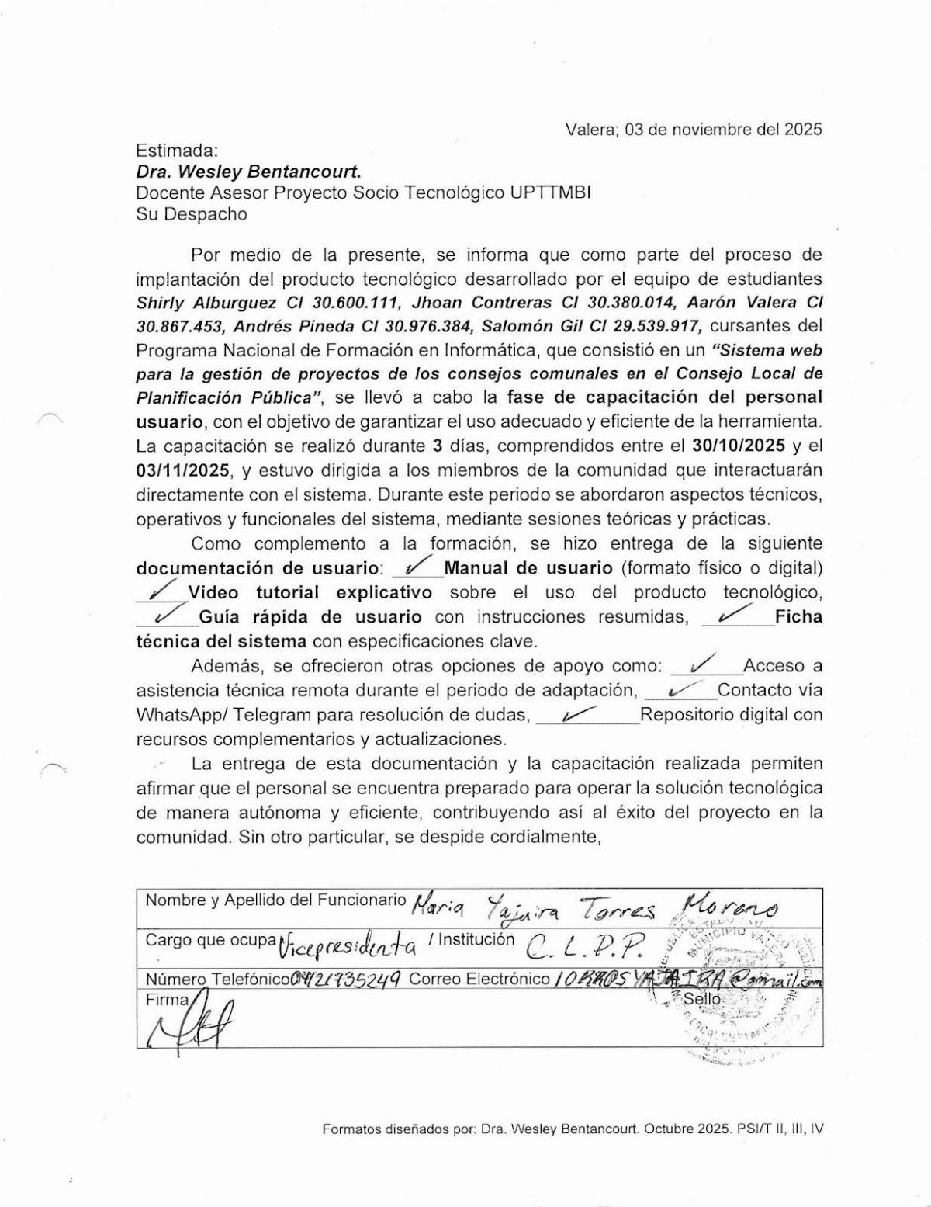

Anexo AAA: Instrumento de evaluación final del proyecto
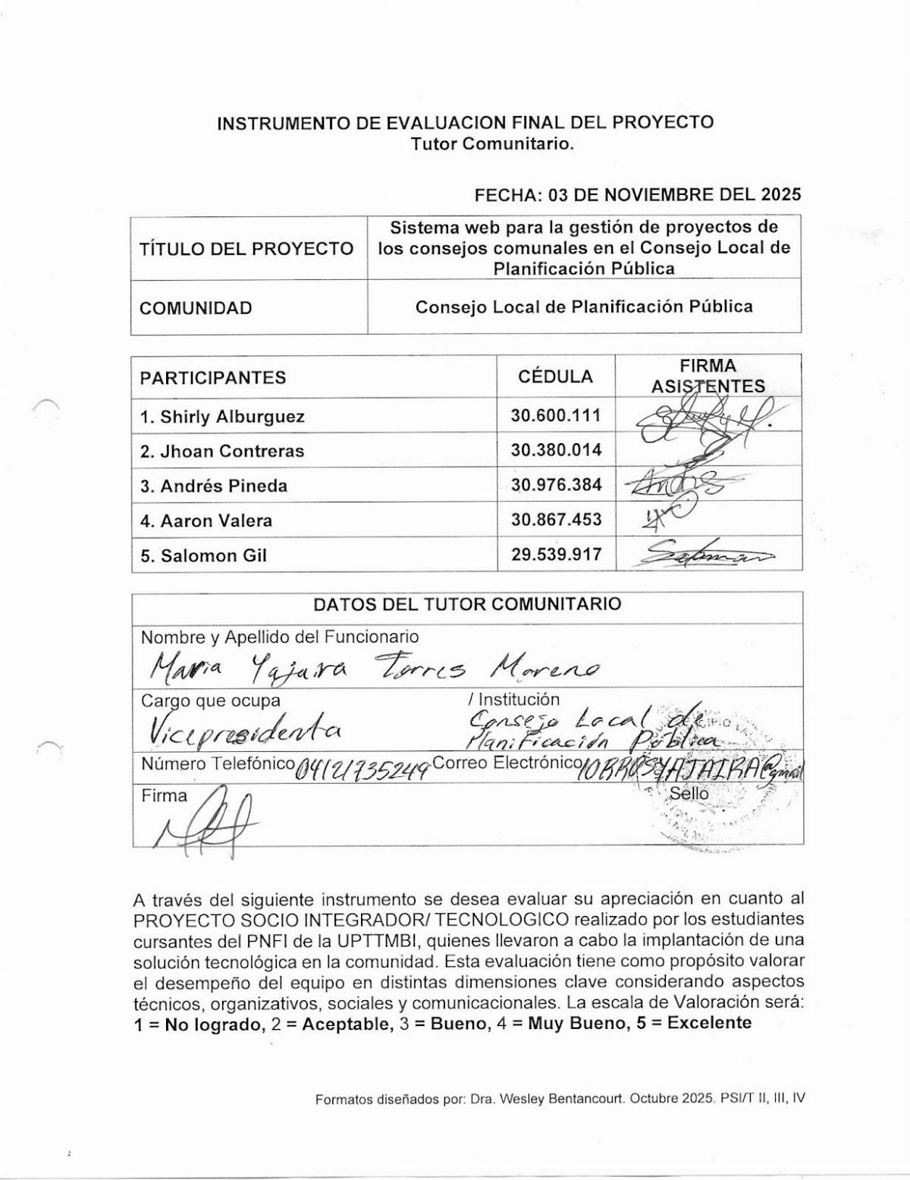

Anexo BBB: Evaluación final del proyecto
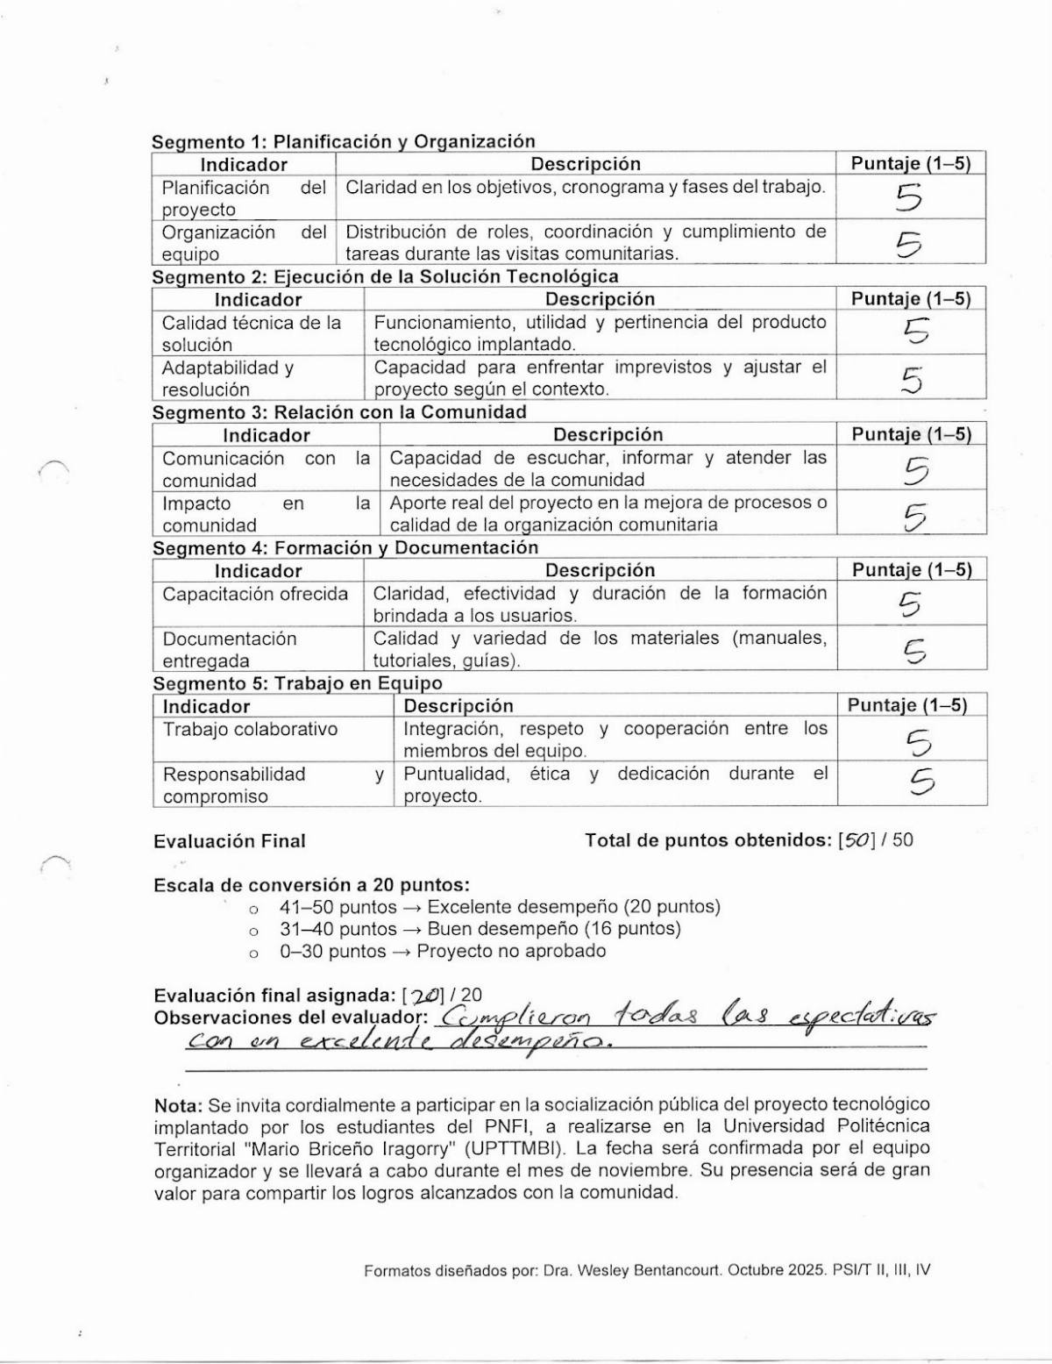

Anexo CCC: Resumen
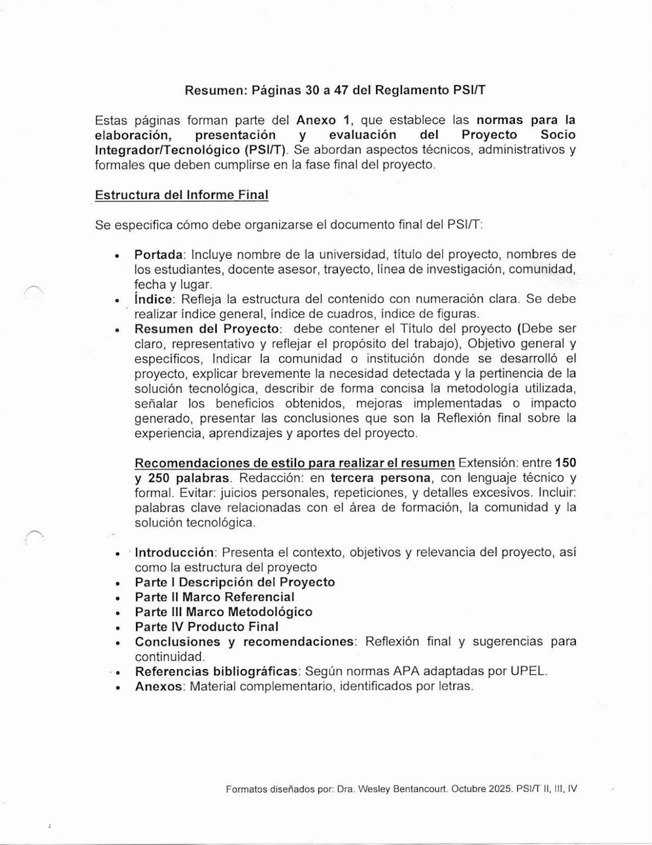

Anexo DDD: Resumen (2)
